Қ.И. Сәтбаев атындағы Қазақ ұлттық техникалық зерттеу университеті

ӘОЖ 621.391.827:645.16 Қолжазба құқығында


КУЛАКАЕВА АЙГУЛЬ ЕРГАЛИЕВНА
Төмен орбиталы ШҒА негізінде радиомониторинг жүйелері үшін РСК орналасқан жерін анықтау және сигналдарын талдау әдістерін зерттеу

6D071900 - «Радиотехника, электроника және телекоммуникациялар»

Философия докторы (PhD)
дәрежесін алу үшін дайындалған диссертация

Ғылыми кеңесші:
т.ғ.к., Халықаралық ақпараттық технологиялар университетінің профессоры
А.З. Айтмагамбетов
Қазақстан Республикасы

Шетелдік ғылыми кеңесші:
э.ғ.д., т.ғ.к., профессор
Ресей жаратылыстану ғылымдары академиясының «Ақпараттық және телекоммуникациялық технологиялар» бөлімшесінің төрағасы, академигі
В.О. Тихвинский
Ресей Федерациясы

Қазақстан Республикасы
Алматы, 2022
МАЗМҰНЫ

НОРМАТИВТІК СІЛТЕМЕЛЕР |  |  | 4
БЕЛГІЛЕУЛЕР МЕН ҚЫСҚАРТУЛАР |  |  | 5
КІРІСПЕ |  |  | 6
1 | РАДИОМОНИТОРИНГ ЖҮЙЕСІНІҢ ҚАЗІРГІ ЖАҒДАЙЫ | 14
1.1 | Бір төмен орбиталы ШҒА негізіндегі жерсеріктік радиомониторинг жүйесін құру қажеттілігін негіздеу | 14
1.2 | Төмен орбиталы жерсеріктер негізіндегі радиомониторинг жүйелері үшін энергетикалық бюджетті бағалау | 18
1.3 | Қолданыстағы радиосәуле тарату көздерінің орналасқан жерін анықтау жүйелерін талдау | 22
1.4 | Радиосәуле тарату көздерін анықтаудың қолданыстағы әдістеріне шолу және талдау жасау | 30
1.5 | Радиосәуле тарату көздерінің орналасқан жерін анықтау кезінде өлшеу нәтижелерін өңдеудің қолданыстағы әдістеріне жалпы шолу жасау | 37
 | I тарау бойынша қортындылар | 39
2 | БІР ТӨМЕН ОРБИТАЛЫ ШАҒЫН ҒАРЫШ АППАРАТЫНЫҢ КӨМЕГІМЕН РАДИОСӘУЛЕ ТАРАТУ КӨЗДЕРІНІҢ ОРНАЛАСҚАН ЖЕРІН АНЫҚТАУ ТӘСІЛІН ӘЗІРЛЕУ | 40
2.1 | Бір төмен орбиталы жерсеріктің көмегімен радиосәуле тарату көздерінің координаттарын анықтау әдісі | 40
2.1.1 | Радиосәуле тарату көздерінің орналасқан жерінің ендік мәнін анықтау үшін ұсынылған әдіс | 41
2.1.2 | Радиосәуле тарату көздерінің орналасқан жерінің бойлық мәнін анықтау үшін ұсынылған әдіс | 46
2.2 | Радиосәуле тарату көздерінің координаттарын анықтау кезінде пайда болатын қателіктерді бағалау | 50
2.3 | Жерүсті радиосәуле тарату көздерінің орналасқан жерін анықтау дәлдігін арттыру | 56
 | II тарау бойынша қорытындылар | 60
3 | ЖЕРСЕРІКТІК РАДИОМОНИТОРИНГ ҮШІН СИГНАЛДАРДЫ АНЫҚТАУ | 61
3.1 | Сигналдардың нақты деңгейлерін бағалау мақсатында жерді қашықтықтан сүңгілеу төмен орбиталы жерсеріктік жүйесінің радиоарналарын талдау | 61
3.2 | Жерсеріктік радиомониторинг кезінде Калман сүзгішінің көмегімен сигналдарды бағалау | 68
3.3 | Шешім қабылдау жылдамдығының әсерін бағалау және Калман сүзгішін қолдану кезінде ШҒА орбитадағы орнын нақтылау | 77
 | III тарау бойынша қорытындылар | 81
4 | ЖЕРСЕРІКТІК РАДИОМОНИТОРИНГ ЖҮЙЕСІНЕ ҚОЙЫЛАТЫН ТАЛАПТАР ЖӘНЕ БІР ТӨМЕН ОРБИТАЛЫ ШҒА НЕГІЗІНДЕ ЖЕРСЕРІКТІК РАДИОМОНИТОРИНГ ЖҮЙЕСІНІҢ ИМИТАЦИЯЛЫҚ МОДЕЛІН ӘЗІРЛЕУ | 83
4.1 | Бір төмен орбиталы ШҒА негізінде жерсеріктіктік радиомониторинг жүйесін құруға арналған техникалық талаптар | 83
4.1.1 | Қазақстан Республикасының радиомониторинг жүйесін жаңғырту мәселелері | 83
4.1.2 | Жерсеріктік радиомониторинг жүйесін әзірлеу және құру үшін радиожабдыққа қойылатын техникалық талаптар | 89
4.1.3 | Жерсеріктік радиомониторинг жүйесі үшін ШҒА қозғалыс траекториясының сипаттамаларын анықтау | 94
4.2 | Бір төмен орбиталы ШҒА негізінде радиомониторинг жүйесінің имитациялық моделін әзірлеу | 100
 | IV тарау бойынша қорытындылар | 106
 | ҚОРЫТЫНДЫ | 107
 | ПАЙДАЛАНЫЛҒАН ӘДЕБИЕТТЕР ТІЗІМІ | 109
 | ҚОСЫМША А. Енгізу актілері | 119
 | ҚОСЫМША Ә. Патенттер пайдалы модельге | 122
 | ҚОСЫМША Б. Авторлық құқықпен қорғалатын объектілерге құқықтардың мемлекеттік тізліімге мәліметтерді енгізу туралы кәулік | 125
 | ҚОСЫМША В. Қазақстан Республикасының Цифрлық даму, инновациялар және аэроғарыш өнеркәсібі министрлігінің Телекоммуникациялар комитетінен растау хат | 126
 | ҚОСЫМША Г. Ғылыми зерттеу жұмыстарына қатысу туралы анықтамалар | 127
 | ҚОСЫМША Д. Жерүсті радиосәуле таратқыш көздерінің орналасқан жерін анықтау дәлдігін арттыру алгоритмі | 129
 | ҚОСЫМША Е. Бағдарламаның листингі | 130

НОРМАТИВТІК СІЛТЕМЕЛЕР

Диссертациялық жұмыста келесі нормативтік құжаттар қолданылды:
«Байланыс туралы» Қазақстан Республикасының 2004 жылғы 5 шілдедегі № 567-II Заңы (06.29. 2021ж. берілген өзгерістер мен толықтырулармен).
Қазақстан Республикасы Үкіметінің 2017 жылдың 12 желтоқсанындағы № 827 қаулысымен «Цифрлық Қазақстан» мемлекеттік бағдарламасы.
Қазақстан Республикасы Президентінің 2018 жылғы 15 ақпандағы № 636 Жарлығымен қабылданған Қазақстан Республикасының 2025 жылға дейінгі Стратегиялық даму жоспары.
«Жиіліктер белдеулерін, радиожиіліктерді (радиожиілік арналарын) иелікке беру, радиоэлектрондық құралдар мен жоғары жиіліктi құрылғыларды пайдалану, сондай-ақ азаматтық мақсаттағы радиоэлектрондық құралдардың электромагниттік үйлесімділігін есептеуді жүргізу қағидаларын бекіту туралы» Қазақстан Республикасы Инвестициялар және даму министрінің м.а. 2015 жылғы 21 қаңтардағы № 34 бұйрығы (02.04.2021ж. берілген өзгерістер мен толықтырулармен).
Қазақстан Республикасы радио қызметтері арасында барлық мақсаттағы радиоэлектрондық құралдарға арналған 3 кГц-тен 400 ГГц-ке дейінгі жиіліктер ауқымында жиіліктер белдеуін бөлу кестесі. Қазақстан Республикасы Инвестициялар және даму министрінің м.а 2015 жылғы 20 қаңтардағы № 22 бұйрығы.
P.525-3 ХЭО ұсынысы. Бос кеңістіктегі әлсіреуді есептеу. Р сериясы. Радиотолқындардың таралуы.
P.526-14 ХЭО ұсынысы. Дифракция арқылы радиотолқындарының таралуы. Р сериясы. Радиотолқындардың таралуы.
P.836-6 ХЭО ұсынысы. Су буы: Жер бетіндегі тығыздық. Жердегі және жалпы көлем. Р сериясы. Радиотолқындардың таралуы.
P.618-13 ХЭО ұсынысы. Радиотолқындардың таралуы туралы деректер және Жер-Ғарыш байланыс жүйелерін жобалау үшін қажетті болжау әдістері. Р сериясы. Радиотолқындардың таралуы.
P.840-7 ХЭО ұсынысы. Бұлттылық пен тұманға байланысты әлсіреу. Р сериясы. Радиотолқындардың таралуы.
P.676-11 ХЭО ұсынысы. Атмосфералық газдардағы өшуліктер. Р сериясы. Радиотолқындардың таралуы.
P.453-13 ХЭО ұсынысы. Радиотолқындарының рефракция индексі: оның формуласы және рефракция туралы деректер. Р сериясы. Радиотолқындардың таралуы.
P.835-6 ХЭО ұсынысы. Анықтамалық стандартты атмосфера. Р сериясы. Радиотолқындардың таралуы.
P.838-3 ХЭО ұсынысы. Болжау әдістерінде қолданылатын жаңбырдағы сызықтық әлсіреу моделі. Р сериясы. Радиотолқындардың таралуы.
БЕЛГІЛЕУЛЕР МЕН ҚЫСҚАРТУЛАР

Диссертациялық жұмыста келесі белгілер мен қысқартулар қолданылды:
ХЭО – Халықаралық электрбайланыс одағы
РЖС – Радиожиілік спектрі
РЭҚ – Радиоэлектрондық құрал
ЭМҮ – Электромагниттік үйлесімділік
ЭМО – Электромагниттік орта
РР – Радиобайланыс Регламенті
БФАТ – Белсенді фазаланған антенна торы
ЦДИАӨМ – Цифрлық даму, инновациялар және аэроғарыш өнеркәсібі министрлігі
«МРҚ» РМК – «Мемлекеттік радиожиілік қызметі» Республикалық мемлекеттік кәсіпорын
ЖБЖС – Жерсеріктіктік байланыстың жерүсті станциясы
ШҒА – Шағын ғарыш аппараты
ӨЖЖ – Өте жоғары жиіліктер
АЖЖ – Аса жоғары жиіліктер
УЖЖ – Ультра жоғары жиіліктер
АК – Атқару комитеті
ЖС – Жер станциясы
ЖБК – Жерүсті басқару кешені
ЦСӨ – Цифрлық сигналды өңдеу
ЖНЖ – Жерсеріктік навигация жүйесі
ББЖ – Борттық басқару жүйесі
ЭЖЖ – Электр жабдықтау жүйесі
ААЖ – Ақпарат алмасу жүйесі
БАК – Борттық арнайы кешен
МЖ – Мақсатты жабдықтар
БЦЕЖ – Борттық цифрлық есептеу жүйесі
БҚЕК – Борттық қамтамасыз ету кешені
O – Жер массасының орталығы
D – Радиосәуле тарату көздерінің орналасқан жері
B – Шағын ғарыш аппаратының орналасқан жері
Rэ – Жердің радиусы
α – Шағын ғарыш аппаратының ендік мәні
θ – Шағын ғарыш аппаратының бойлық мәні
φ – Радиосәуле тарату көзінің ендік мәні
ν– Радиосәуле тарату көзінің бойлық мәні
a – Жердің экваторлық радиусы
b – Жердің полярлық радиусы

КІРІСПЕ

Тақырыптың өзектілігі және зерттеудің ғылыми мәселесі. Қарқынды технологиялық даму дәуірінде азаматтардың әл-ауқатын, сондай-ақ мемлекеттің әлеуметтік-экономикалық тұрақтылығын жақсарту мақсатында Қазақстан Республикасында цифрлық экономиканың дамуы мен қалыптасуы ерекше маңызды болуда. Мәселен, Қазақстан Республикасы Үкіметінің 2017 жылғы 12 желтоқсандағы №827 қаулысымен бекітілген «Цифрлық Қазақстан» мемлекеттік бағдарламасына және Қазақстан Республикасы Президентінің 2018 жылғы 15 ақпандағы №636 жарлығымен бекітілген Қазақстан Республикасының 2025 жылға дейінгі стратегиялық даму жоспарына сәйкес түйінді бағыттардың бірі байланыс желілерін қамтуды кеңейту және ақпараттық-коммуникациялық инфрақұрылымды дамыту, сондай-ақ «ақылды» қалаларды құру болып табылады [1, 2]. Сонымен қатар 5-ші буынның (5G) мобильді байланыс стандартын дамыту және енгізу кең жолақты қолжетімділіктен басқа Интернет заттар (IoT, Internet of Things) техникалық тұжырымдамасын іске асыру шеңберінде әртүрлі ақпарат жинауды қамтамасыз ететін әртүрлі датчиктерді қолдау мүмкіндігін көздейді. Осы бағыттардың дамуы әртүрлі ақпараттың орасан зор көлемін жинауды, таратуды және өңдеуді талап етеді, сол себептен жаңа сымсыз (радио) технологияларды белсенді енгізуге және олардың санының артуына ықпал жасайды. Мұндай үрдіс қолданыстағы және жаңа енгізілетін радиоэлектрондық құралдар (РЭҚ) үшін де радиожиілік спектрін (РЖС) пайдалануға сұранысты міндетті түрде арттырады. Бұл өз кезегінде РЖС тапшылығы жағдайында электромагниттік жағдайды едәуір қиындатады және РЖС пайдаланудың радиобақылау функциялары мен механизімдерін жетілдіруді талап етеді. РЖС ұтымды және тиімді пайдалануды талап ететін, әр ел үшін үлкен әлеуметтік және экономикалық маңызы бар құнды ұлттық шектеулі табиғи ресурс болып табылады. Сол себептен радиобақылау жүйелерінің тиімділігін арттыру міндеті өзектілігін ешқашан жоғалтпайды.
Радиожиілік спектрін басқару және радиомониторинг бір-бірімен тығыз байланысты. Радиомониторингтің нәтижелері ұлттық және халықаралық деңгейлерде РЖС басқару кезінде өте маңызды. Радиомониторинг жүйелерінің негізгі мақсаты РЖС пайдалануды мерзімді немесе тұрақты бақылау болып табылады. Қазақстан Республикасында 2004 жылғы 5 шілдедегі Қазақстан Республикасы «Байланыс туралы» заңының 28.5 бабына сәйкес радиомониторингтің функциялары мен міндеттері Қазақстан Республикасы Цифрлық даму, инновациялар және аэроғарыш өнеркәсібі министрлігінің (ЦДИАӨМ) «Мемлекеттік радиожиілік қызметі» РМК («МРҚ» РМК) Радиомониторинг жүйелерін пайдалану қызметіне жүктелген [3]. Радиомониторинг жүйелерін пайдалану қызметі РЖС қолдануды басқару жөніндегі уәкілетті органның, оның ішінде РЖС тарату, бөлу және беру жөніндегі жұмыстарды атқару кезінде негізгі көмекшісі болып табылады. Сол себептен радиомониторинг жүйелері жұмысының нәтижелерінің рөлі өте маңызды. Сонымен қатар Халықаралық электр байланысы одағы (ХЭО) РЖС радиомониторингін тәулік бойы жүргізуді ұсынады [4], өйткені РЭҚ-дың көпшілігі РЖС-ді үздіксіз қолданады.
Қазақстан Республикасының қолданыстағы ұлттық радиомониторинг жүйесі өз функциялары мен міндеттерін жерүсті радиобақылау жүйелерінің негізінде ғана жүзеге асырады, ол мыналардан тұрады:
- 24 стационарлық (19 - қызмет көрсетілетін және 5-қызмет көрсетілмейтін радио орындар);
- 15 жылжымалы өлшеу-пеленгациялық радио орындар;
- 30 МГц-тен 3 ГГц-ке дейінгі жиілік диапазонында жұмыс істейтін Ресейде өндірілген аппараттық-бағдарламалық құралдары («ИРКОС» ЖАҚ және «СТЦ» ААҚ) негізінде іске асырылған 2 мобильді өлшеу кешені;
- сымсыз байланыс технологияларының сигналдарын өлшеуге арналған 4 мобильді кешен (Rohde & Schwarz, Ascom);
- телерадио хабарларын тарату сигналдарын өлшеуге арналған 3 мобильді кешен (Rohde&Schwarz, Promax) [5, 6].

Дегенмен жерүсті радиомониторинг жүйелерінің бірқатар кемшіліктері бар, мысалы:

- түрлі жиілік диапазондарындағы радиотолқындардың таралу ерекшеліктеріне, жер бедеріне, электромагниттік ортаға байланысты радиомониторинг жүйелерінің радиоқолжетімділік аймағының шектеулі;
- қолайсыз климаттық жағдайларда, әсіресе елдің солтүстік аймақтарында радиомониторинг жұмыстарын жүргізудің еңбек сыйымдылығы мен күрделілігі;

- еліміздің барлық аймақтары бойынша радиомониторинг пункттерінің жеткіліксіз саны (еліміздің территориясының жалпы ауданы 2724,9 мың км), сондай-ақ радио өлшеу жабдықтарының техникалық және моральдық тозуы;

- жерүсті радиомониторинг жүйелері негізінен ірі қалалар мен облыс орталықтарында орналасқан, сондықтан халық аз қоныстанған елді-мекендерде электромагниттік жағдайды және РЖС пайдалануға мерзімді немесе тұрақты радиобақылау іс жүзінде жоқ немесе толықтай жүргізілмейді;
- жерүсті радиомониторинг жүйелерінің жұмыс істеу процестерін автоматтандырудың жеткіліксіздігі.
Сонымен қатар РЖС тапшылығы ірі қалаларда байқалатынын ескеру қажет, сол себептен жерүсті радиомониторинг құралдарының көмегімен РЖС-нің жұмысы мен жүктемесін бақылау үшін өте қиын. Жерүсті радиомониторинг құралдарының көмегімен ірі қалаларда РЖС-дің нақты жағдайы туралы толық, жедел және сенімді ақпаратпен қамтамасыз ету қиын, ал РЖС-ін ел ауқымында пайдалануды басқару одан да күрделі процесс болып табылады.
Қолданыстағы жерүсті ұлттық радиомониторинг жүйесінің алдында ең кең қолданылатын дәстүрлі Ku-диапазонында (10,7-12,5 ГГц, 12,75-14,5 ГГц) жұмыс жасайтын жерсеріктік байланыстың жерүсті станцияларын (ЖБЖС) бақылау мәселесі өткір тұр. Ол жерүсті жерсерік станция антенналарының диаграммасының бағыттылығының ерекшелігіне байланысты. Мәселен, «МРҚ» РМК деректері бойынша Қазақстан Республикасында «KazSat-2» және «KazSat-3» ұлттық байланыс жерсеріктерін топтастыру арқылы қазақстандық байланыс операторлары арқылы 10 мыңнан астам ЖБЖС жұмыс істейді, сондай-ақ геостационарлық орбитада шетелдік байланыс жерсеріктері арқылы жұмыс істейтін жерүсті жерсерік станцияларының санын анықтауда қиындықтар бар.
Қазіргі уақытта Қазақстан Республикасының ЦДИАӨМ қазақстандық тұтынушыларды Интернет желісіне кең жолақты қолжетімділікпен қамтамасыз ету үшін Starlink, OneWeb, SES сияқты жаңа шетелдік геостационарлы емес жерсеріктік байланыс жүйелерін пайдалану мүмкіндігін қарастыруда. Сондай-ақ 2021 жылдың сәуір айында «Республикалық ғарыштық байланыс орталығы» АҚ ЦДИАӨМ Аэроғарыш комитетінің ведомстволық бағынысты кәсіпорны және SES операторы өзара түсіністік туралы Меморандумға қол қойды. Осы меморандум шеңберінде O3b mPOWER жүйесін пайдалана отырып, жерсеріктік байланыс қызметтерін ұсыну саласында бірлескен жұмыс жоспарлануда. Демек мұндай жүйелердің құрамына жүздеген және мыңдаған жерсеріктер, сондай - ақ 17,7-20,2 ГГц (Ғарыш – Жер), 27,5 – 30,0 ГГц (Жер-Ғарыш) жиіліктерінің немесе одан да жоғары жиілік жолақтарында кеңжолақты байланыс қызметтерін ұсына алатын көптеген орталық жерсерік станциялар мен абоненттік терминалдар кіреді, оларды қазіргі таңда жерүсті радиомониторинг құралдарымен бақылау өте қиын болып табылады.
Осылайша Қазақстан Республикасының радиомониторинг жүйесінің тиімділігін арттыру және бақылау аймағын кеңейту мәселелерін шешудің оңтайлы тәсілдерінің бірі төмен орбиталы шағын ғарыш аппараттарының (ШҒА) негізінде радиомониторингтің жерсеріктік жүйелерін енгізу болып табылады. Төмен орбиталы ШҒА негізіндегі жерсеріктік радиомониторинг жүйелері үлкен қамту аймағы мен радиомониторинг жүйелері үшін қолжетімсіз жер беті учаскелерінің болмауы сияқты артықшылықтарға ие. Сондай-ақ мұндай жүйелер электромагниттік үйлесімділікті қамтамасыз етумен бірге, жиілікті тағайындау кезінде шекаралас елдермен халықаралық үйлестіру процедураларымен байланысты мәселелерді шешу үшін пайдалы болуы мүмкін екенін атап өткен жөн. Сонымен қатар мұндай жүйелерді жылдың және күннің уақытына қарамастан кез-келген климаттық жағдайда және әртүрлі жер бедерінде қолдануға болады.
Осындай жүйелердің көмегімен келесі ақпаратты өлшеуге және алуға болады:
- бізді қызықтыратын жиілік диапазонында жұмыс істейтін РЭҚ саны туралы ақпарат;
- РЭҚ параметрлері нормативтік құжаттардың талаптарына және РЖС пайдалануға рұқсатқа сәйкестігі туралы ақпарат;
- заңсыз жұмыс істейтін РЭҚ іздеу.
Радиомониторинг рәсімін жүргізу кезінде радиобақылауға жататын параметрлер: диапазон, жиілік жолағының ені, өріс кернеулігі, қуат ағынының тығыздығы, радиосәуле тарату көзінің координаттары, модуляция параметрлері, қажет емес сәулелену параметрлері және т. б. болуы мүмкін. Бұл деректер белгілі бір дәрежеде ұлттық РЖС ұтымды пайдаланумен қатар, реттеумен байланысты көптеген міндеттерді дұрыс шешуге көмектеседі.
Ғылыми мәселенің даму дәрежесі. Радиожиілік ресурсын пайдалануды реттеу мен бақылау мәселелерімен, оның ішінде радиожиілік спектрін пайдаланудың экономикалық және радиосәуле тарату көзінің орналасқан жерін айқындау әдістерімен келесідей ғалымдар айналысты: А.М. Рембовский, В.В. Макаров, Е.Е. Володина, В.В. Ноздрин, С.В. Кизима, А.В. Ашихмин, В.А. Козьмин, П.В. Слободянюк, В.Г. Благодарный, Р.Н. Андреев, В.В. Конкин, И.Е. Мухин, А. В. Хмелевская, И.Г. Бабанин, В.А. Липатников, О.В. Царик, И.П. Харченко, П.А. Бакулев, Г.Б. Белоцерковский, Е.П. Ворошилин, М.В. Миронов, В.А. Громов, В.О. Тихвинский, H. Mazar, A. Navarro, J. Restrepo, M. Souryal, J. Zhang, D. Chen, H.U. Dexiu, D. Musicki, W. Koch, K.C. Ho, X. Lu, D.C. Chang, Zhang, W. Hurtado, M. Wang, C. Li, M.L. Zhao, G. Yao, J.W. Mark және басқалар. Сонымен қатар радиомониторинг жүйелерінде төмен орбиталы ШҒА қолдану мәселесін зерттеуге айтарлықтай келесі ғалымдар үлес қосты: А.И. Пикуль, Д.К. Хегай, А.В. Шпак, В.В. Вознюк, С.А. Зайцев, А.С. Инчин, А.З. Айтмагамбетов, X. Chen, M. Wang, L. Zhang, P. Ellis, F. Dowla және басқалар.
Алайда бұл ғылыми еңбектерде радиожиілік спектрін пайдалануды реттеу және бақылау мәселелері негізінен жерүсті радиомониторинг жүйелерінің негізінде қарастырылады, ал төмен орбиталы ШҒА-тын радиомониторинг жүйесі ретінде пайдалануға байланысты барлық зерттеулер үзінді (фрагмент) түрде жүргізілген.
Зерттеу нысаны болып Қазақстан Республикасы үшін бір төмен орбиталы ШҒА негізіндегі жерсеріктік радиомониторинг жүйесі болып табылады.
Зерттеу мәні бір төмен орбиталы ШҒА негізделген жерсеріктік радиомониторинг жүйесімен радиосәуле тарату көзінің орналасқан жерін анықтау әдісін әзірлеу және сол сигналдарды талдау болып табылады.
Зерттеу шекаралары жерүсті радиоэлектрондық құралдарының сәулелену параметрлерінің радиожиіліктік спектрін пайдалануға рұқсат беру құжаттарының нормаларына сәйкестігін бағалау, сондай-ақ Қазақстан Республикасының аумағында заңсыз жұмыс істейтін РЭҚ анықтау үшін бір төмен орбиталы ШҒА негізіндегі жерсеріктік радиомониторинг жүйесінің зерттелуімен айқындалады.
Диссертацияның мақсаты. Қазақстан Республикасының аумағында РЖС тиімді пайдалануды жүзеге асыру үшін радиобақылау кешені ретінде төмен орбиталы ШҒА қолдану мүмкіндігін талдау, радиосәуле тарату көздерінен таратылатын сигналдарды талдау әдістерін негіздеу, жерсеріктік радибақылау жүйесінің көмегімен жерүсті радиосәуле тарату көздерінің орналасу жерін анықтау мақсатында радиосәуле тарату көздерінің орналасқан жерін анықтау әдісі мен имитациялық моделін әзірлеу.
Осы мақсатқа жету үшін келесі міндеттерді шешу қажет:
- негізігі мәселелерді айқындау және радиомониторинг жүйелерінің заманауи жағдайына жан-жақты талдау жасау негізінде төмен орбиталы ШҒА негізінде жерсеріктік радиомониторинг жүйесін құру қажеттілігін негіздеу;
- төмен орбиталы жерсеріктер негізінде радиомониторинг жүйелері үшін радиожолдардың энергетикалық бюджетіне баға беру және радиомониторинг жүйесін құру қажеттілігін негіздеу;
- радиосәуле тарату көздерінің орналасқан жерін анықтау әдістеріне талдау жүргізу;
- бір төмен орбиталы ШҒА негізінде радиосәуле тарату көздерінің орналасқан жерін анықтаудың жаңа әдістерін әзірлеу;
- жерсеріктік радиомониторинг жүйесін құруды негіздеу үшін қолданыстағы төмен орбиталы жерсеріктік жүйелер мысалында радиосигналдардың нақты деңгейлерін бағалау;
- төмен орбиталы ШҒА негізіндегі радиомониторинг жүйесіне қойылатын техникалық талаптарды әзірлеу және негіздеу;
- жерсеріктік радиомониторингтің міндеттерін шешу үшін бөгеуліктерден детерминдік сигналдарды анықтаудың қолданыстағы әдістерін талдау және олардың ішінен ең қолайлысын таңдау;
- радиосәуле тарату көздерінің орналасқан жерін анықтау үшін жерсеріктік радиомониторинг жүйесінің имитациялық моделін әзірлеу және негіздеу.
Зерттеу әдістемесі мен әдістері. Қойылған міндеттерді шешу үшін аналитикалық әдістер, аспаптық зерттеулер, математикалық және компьютерлік модельдеу әдістері қолданылды.
Диссертациялық жұмыста теориялық зерттеулерді эксперименттік жолмен тексеру үшін және жерүсті радиосәуле тарату көздерінің сигнал деңгейін бағалау мақсатында «Қазақстан Ғарыш Сапары «ҰК» АҚ жерді қашықтықтан сүңгілеу үшін қолданылатын төмен орбиталы ғарыш жүйесінің радиоарналарын бақылау кезінде алынған нәтижелерге (Uplink/Downlink бағыттарында) негізделген.
Диссертацияның ғылыми жаңалығы. Диссертациялық жұмыстың ғылыми жаңалығы бір төмен орбиталы ШҒА қолдана отырып, отандық радиомониторинг жүйесін жаңғырту мақсатында ұсынылған және негізделген өзіндік әдіс, ШҒА негізінде радиосәуле тарату көздерінің орналасқан жерін анықтау үшін әзірленген жаңа тәсіл, бір ШҒА негізіндегі радиомониторинг жүйесінің имитациялық моделі болып табылады.
Диссертациялық жұмыстың тәжірибиелік маңыздылығы:
- диссертация шеңберінде алынған зерттеу нәтижелері Халықаралық ақпараттық технологиялар университетінің «Радиотехника, электроника және телекоммуникациялар» кафедрасында 6B062 – «Телекоммуникациялар» дайындық бағыты бойынша 6B06201 – «Телекоммуникациялық жүйелер мен желілер» және 6B06202 – «Ақпаратты таратудың радиотехникалық жүйелері» білім беру бағдарламалары үшін оқылатын «Жерсеріктік жүйелер», «РЖС реттеу әдістері» пәндерінің зертханалық сабақтарында қолданылатындығы жайлы оқу процесіне енгізу актісімен расталады (Қосымша А);
- ««Роскосмос» мемлекеттік корпорациясының РЭҚ 23,6-24,0 ГГц пен 24,25-27,5 ГГц жиілік жолақтарында және 5G операторларының бірлескен кәсіпорнына кіретін 5G/IMT – 2020 ұялы байланыс операторларының 5G/IMT-2020 стандартының РЭҚ бірлесіп пайдалану шарттары мен пайдалану жөніндегі өзара іс-қимыл регламентін әзірлеу» тақырыбы бойынша ғылыми-зерттеу жұмыстарын жүргізу кезінде «Гейзер-Телеком» ААҚ ендіру жөнінде енгізу актісімен расталған (Қосымша А).
Диссертацияда ұсынылған жекелеген теориялық және әдістемелік ережелер мен әзірленген модельдер ұлттық радиожиілік спектрін реттеу, радиомониторинг жүйесінің тиімділігін арттыру мақсатында Қазақстан Республикасының уәкілетті органы үшін тәжірибиелік маңызы бар және жерүсті радиоэлектрондық құралдардың сәулелену параметрлерінің радиожиілік спектрін пайдалануға рұқсат беру құжаттарының нормаларына сәйкестігін бағалау үшін пайдаланылуы мүмкін, сондай-ақ заңсыз жұмыс істейтін жерүсті радиоэлектрондық құралдарын анықтау және Қазақстан Республикасы аумағында электромагниттік жағдайды жақсарту үшін маңызы зор.
Қорғауға шығарылатын негізгі ғылыми қағидалар. Диссертациялық жұмысты қорғауға келесідей қағидалар шығарылады:
- нақты деректер негізінде жүргізілген зерттеулер аясында Қазақстан Республикасының аумағында радиомониторингті жүзеге асыру үшін төмен орбиталы ШҒА қолдану мүмкіндігі анықталды;
- ШҒА сканерлеуші антенналарды қолдана отырып бұрыштық өлшеу әдісіне негізделген, бір төмен орбиталы ШҒА көмегімен жерүсті радиосәуле тарату көздерінің орналасқан жерін анықтаудың жаңа әдістері әзірленді;
- ықтималдық моделін қолдана отырып бір төмен орбиталы ШҒА негізінде радиомониторинг жүйесін қолдана отырып, жерүсті радиосәуле тарату көздерінен таратылған сигналды анықтау әдісі негізделген;
- жерсеріктік радиомониторинг жүйесінің көмегімен жерүсті радиосәуле тарату көздерінің орнын анықтау үшін түбегейлі жаңа имитациялық модель және бір жерсеріктің көмегімен радиосәуле тарату көздерінің координаттарын анықтау алгоритмі әзірленді.
Ғылыми ережелердің, тұжырымдар мен ұсынымдардың негізділігі мен анықтығы Қазақстан Республикасы Білім және ғылым министрлігінің Білім және ғылым саласындағы бақылау комитеті (ҚР БҒМ) ұсынатын ғылыми басылымдар тізбесіне кіретін журналдарда және Scopus дерекқорындағы жарияланымдармен; отандық және шетелдік халықаралық ғылыми-тәжирибиелік конференциялар мен форумдарда; Қазақстан Республикасының пайдалы моделіне патенттермен және виртуалды зертханалық жұмысқа авторлық құқықпен қорғалатын объектілерге құқықтардың мемлекеттік тізілімге мәліметтерді енгізу туралы куәлікпен қамтамасыз етіледі.
Сондай-ақ диссертацияда ұсынылған техникалық шешімдер ҚР БҒМ қаржыландыратын №AP08857146 жобасының шеңберінде виртуалды шындық технологиясын пайдалана отырып, АЖЖ және ӨЖЖ диапазондарының заманауи радиожүйелерін зерттеу бойынша зертханалық жұмыстарды қашықтықтан орындау үшін көптілді цифрлық білім беру платформасын әзірлеу кезінде пайдаланылды.
Диссертациялық жұмыстың апробациясы. Диссертациялық жұмыстың негізгі мәселелері келесі конференциялар мен ғылыми семинарларда талқыланып, баяндалды:
- Қ. И. Сатпаев атындағы ҚазҰТЗУ «Электроника, телекоммуникациялар және ғарыштық технологиялар» кафедрасының ғылыми семинарларында (2018 – 2021 жж.);
- Халықаралық ақпараттық технологиялар университетінің «Радиотехника, электроника және телекоммуникациялар» кафедрасының ғылыми семинарларында (2020-2021 жж.);
- Сәтпаев оқуларының халықаралық конференциясы: «Инновациялық технологиялар – ҚР экономикасының рудалық және мұнай газ секторларындағы фундаменталдық және қолданбалы міндеттерді табысты шешудің кілті», Қазақстан Республикасы, Алматы қ. (2019 ж.);
- II Халықаралық ғылыми-техникалық форум: Ғылым мен білім берудегі заманауи технологиялар-СТНО-2019, Ресей Федерациясы, Рязань қ. (2019 ж.);
- IV Халықаралық ғылыми конференция: Өнеркәсіптегі инновациялық қызметтің басым бағыттары, Ресей Федерациясы, Қазан қ. (2020 ж.);
- XXXIII халықаралық ғылыми-тәжірибелік конференция: Заманауи зерттеулер аясындағы техникалық және физика-математика ғылымдарының сұрақтары, Ресей Федерациясы, Новосибирск қ. (2020 ж.);
- Халықаралық ғылыми конференция: «Digital Technologies in Education, Science and Industry 2020» (DTESI 2020), Қазақстан Республикасы, Алматы қ. (2020 ж.);
- Халықаралық ғылыми форум: Ғылым және инновациялар – заманауи концепциялар, Ресей Федерациясы, Мәскеу қ. (2021 ж.);
- LIV халықаралық ғылыми- тәжірибелік конференция «Техникалық ғылымдар: мәселелер мен шешімдер», Ресей Федерациясы, Мәскеу қ. (2021 ж.);
- International Scientific and Practical Conference: Problems and prospects in the international transfer of innovative technologies, Ресей Федерациясы, Орынбор қ. (2021 ж.).
Диссертация тақырыбы бойынша жарияланымдар.
Диссертациялық жұмыстың тақырыбы бойынша Қазақстан Республикасының пайдалы моделіне 3 Патент (Қосымша Ә); «Бір шағын ғарыш аппараты негізінде радиомониторинг жүйесінің жұмыс істеу принциптерін зерттеу» атты виртуалды зертханалық жұмысқа авторлық құқықпен қорғалатын объектілерге құқықтардың мемлекеттік тізіліміне мәліметтер енгізу туралы куәлік (Қосымша Б), 13 баспа жұмысы жарияланды, оның ішінде 4 мақала ҚР БҒМ Білім және ғылым саласындағы бақылау комитеті ұсынған ғылыми басылымдар тізбесіне кіретін журналдарда жарияланды; 9 мақала халықаралық форумдар мен конференцияларда, оның ішінде 1 мақала Scopus дерекқорында жарияланған; 1 мақала Scopus мәліметтер базасына кіретін журналда жарияланды.
Автордың жеке қосқан үлесі.
Диссертация дербес жұмыс болып табылады, ғылыми зерттеулердің барлық нәтижелерін автор жеке өзі алды. Зерттеу міндеттерін белгілеу, шешу әдістерін анықтау және зерттеу нәтижелерін талдау отандық және шетелдік ғылыми кеңесшілерімен бірлесіп орындалды. Сондай-ақ автор Халықаралық электр байланысы одағының 1С ЗК-1 – Спектрді пайдалануды басқару (спектрді пайдалануды бақылауға арналған 1C жұмыс тобы) жұмыс тобының жұмысына Қазақстан Республикасының Байланыс Әкімшілігінен Қазақстан Республикасы делегациясының мүшесі ретінде қатысты (Қосымша В). ҚР БҒМ қаржыландыратын «Ғылыми зерттеулерді гранттық қаржыландыру» бағдарламасы бойынша №AP08857146 жоба бойынша «Виртуалды шындық технологиясын пайдалана отырып, АЖЖ және ӨЖЖ диапазондарының заманауи радиожүйелерін зерттеу бойынша зертханалық жұмыстарды қашықтықтан орындау үшін көптілді цифрлық білім беру платформасын әзірлеу» тақырыбындағы жұмыстарды орындау шеңберінде атқарушы топтың мүшесі болып табылады (Қосымша Г).
Диссертацияның құрылымы мен көлемі.
Диссертациялық жұмыс кіріспеден, төрт тараудан, қорытындыдан, 137 атаудан тұратын пайдаланылған әдебиеттер тізімінен тұрады. Диссертацияның жалпы көлемі 135 бет, 74 сурет, 10 кесте, 7 қосымша.

1 РАДИОМОНИТОРИНГ ЖҮЙЕСІНІҢ ҚАЗІРГІ ЖАҒДАЙЫ

1.1 Бір төмен орбиталы ШҒА негізіндегі жерсеріктік радиомониторинг жүйесін құру қажеттілігін негіздеу

Қазіргі уақытта әлемде, сонымен қатар Қазақстан Республикасында да жаңа радиотехнологиялардың дамуына байланысты электромагниттік орта (ЭМО) жыл сайын нашарлауда, әсіресе бұл халықтың тығыздығы өте жоғары қалаларда байқалады. Радиоэлектрондық құралдардың саны соңғы жылдары күрт өсуде және болжамдар бойынша таяу жылдары РЭҚ санының осындай өсу қарқыны сақталады, әсіресе қалаларда ең жоғары өсу болжануда [7-10]. Егер Гордон-Мур заңын өсіп келе жатқан РЭҚ қолдансақ, онда оған сәйкес әр 1,5 жыл сайын деректерді өңдеу жылдамдығының (бит/с) 2 есе артуы байқалады, онда жылдамдықтың мұндай өсуі жыл сайын РЖС көлемінің ұлғаюын талап етеді [11]. Алайда РЖС шектеулі табиғи ресурс болып табылады, бірақ байланыс желілері мен ақпараттық-коммуникациялық инфрақұрылымның талап етілетін техникалық инфрақұрылымының дамуын қамтамасыз етеді [12-14]. РЖС басқару жүйесінің маңызды функцияларына радиомониторинг жатады. Осыған байланысты радиомониторинг жүйелерінің тиімділігін арттыру міндеті өзектілігін жоғалтпайды [15-16].

Радиожиілік спектрін пайдалануды басқару және радиомониторинг бір-бірімен тығыз байланысты. Сондықтан радиомониторингтің нәтижелері ұлттық және халықаралық деңгейлерде РЖС басқару кезінде өте маңызды. Радиомониторинг жүйесінің негізгі мақсаттарының бірі РЖС нақты жай-күйі туралы хабардар ету мақсатында РЖС кең жиілік диапазонында пайдалануды тұрақты немесе мерзімді бақылау. Сондай-ақ бұл жүйелер радиосәуле таратудың жаңа көздерін анықтауды және талдауды, байқаусызда немесе арнайы ұйымдастырылған кедергі көздерін анықтауды, рұқсат етілмеген РЭҚ координаттарын бағалауды және олардың қауіптілігін бағалауды жүргізеді. Осылайша радиомониторинг жүйесі РЖС пайдалануды басқару жүйесінің негізгі элементтерінің бірі болып табылады. РЭҚ тиімді жұмыс істеуі үшін радиомониторингтің міндеттері мен мақсаттарын орындау бойынша жұмысты тиісті түрде сапалы жүргізу қажет [17].

РЖС пайдалануды басқару ұлттық, өңірлік және жаһандық деңгейлерде жүзеге асырылады. Радиомониторинг саласындағы ұлттық органдарға көмек көрсету мақсатында Халықаралық электр байланысы одағы нормативтік базаны тұрақты түрде өзектендіруді қамтамасыз етеді. Нормативтік базаны өзектендіру ХЭО тиісті ұсынымдарын әзірлеу мен қабылдау арқылы жүзеге асырылады. РЖС пайдалануды басқару мәселелеріне және сигнал параметрлерін өлшеу рәсімдеріне қатысты ұсынымдар «SM-Spectrum Monitoring» сериясына жатады, ал РЖС реттеу саласындағы негізгі халықаралық құжат Радиобайланыс регламенті болып табылады [18-20].
РЖС пайдалануды ұлттық деңгейде басқару Мемлекеттік заңнамамен, мемлекеттік саясаттың негізгі қағидаттарымен, радиобайланыс регламентіне сәйкес жасалатын РЖС бөлу кестесімен тығыз байланысты [21]. Ұлттық радиомониторинг жүйесінің мақсаты электромагниттік үйлесімділік (ЭМҮ) шарттарын сақтауды қоса алғанда, радиожиілік спектрін пайдалануды, басқаруды қамтамасыз ету үшін қажетті және жеткілікті радиобақылау нысаналарының РЭҚ радиосәулелерінің сипаттамаларын өлшеу арқылы РЖС нақты уақытқа жақын ауқымда пайдаланудың жай-күйі туралы дұрыс ақпарат алу болып табылады. Берілген 1.1 суретте радиомониторинг құралдарының жіктелуі келтірілген [22, 23].

Сурет 1.1 – Радиомониторинг құралдарының жіктелуі

Демек радиомониторинг жүйелері РЖС пайдалануды басқаруда маңызды рөл атқарады. Алайда радиомониторингтің барлық функциялары мен міндеттерін қазіргі кезде заманауи жүйені қолданбай, тіпті кішкентай елдің аумағында орындау мүмкін емес. Телекоммуникация саласының даму деңгейі мен РЖС реттеу әдістері әртүрлі елдерде ерекшеленетіні белгілі. Алайда қазіргі уақытта радиомониторинг жүйесін құрудың әмбебап әдісі мен жүйесі жоқ. Әрбір ел телекоммуникация саласының даму деңгейіне, сондай-ақ өзінің қаржылық мүмкіндіктеріне және РЖС пайдаланумен қандай да бір дәрежеде байланысты басқа ведомстволардың қажеттіліктеріне қарай радиомониторинг жүйесін құрады [24-29].
Бүгінгі таңда Қазақстан Республикасында РЖС реттеу және РЭҚ ЭМҮ қамтамасыз ету мәселесі өте өткір тұр. Пайдаланылатын радиосәуле тарату көздерінің қарқынды өсіп келе жатқан саны РЖС тапшылығы жағдайында ЭМО едәуір қиындатады және ұлттық радиомониторинг жүйесінің функциялары мен механиздерін жетілдіруді талап етеді.
Қазіргі уақытта қолданыстағы ұлттық радиомониторинг жүйесі шеңберінде радиобақылаудың функциялары мен міндеттерін сапалы орындау мүмкін емес. Қазақстан Республикасының үлкен аумағы радиосәуле тарату көздерін анықтауға мүмкіндік бермейді, әсіресе ірі қалалар мен елді мекендерден шалғай жерлерде орналасқан радиосәуле тарату көздерін әртүрлі жиіліктерде рұқсат етілмеген радиосәуле тарату көздерін анықтау мақсатында жерүсті радиомониторинг жабдығын пайдалана отырып, заңды түрде жұмыс істейтін РЭҚ бақылауға мүмкіндік бермейді. РЖС тапшылығы әсіресе ірі қалаларда байқалатындығын ескеру қажет, сол себептен жерүсті радиобақылау құралдарының көмегімен РЖС тиімді қолдануын және жұмыс жүктемесін бақылау өте қиын. Жерүсті радиобақылау құралдарының көмегімен РЖС нақты жағдайы туралы толық, жедел және сенімді ақпаратпен қамтамасыз ету кейде мегаполис жағдайында қиын міндет болып табылады, ал РЖС ел ауқымында басқару одан да күрделі мәселе болып табылады. Сонымен қатар жерүсті радиобақылау жүйелерінде бірқатар кемшіліктер бар, мысалы:
-түрлі жиілік диапазондарындағы радиотолқындардың таралу ерекшеліктеріне, жер бедеріне, электромагниттік ортаға байланысты радиомониторинг жүйелерінің радиоқолжетімділік аймағының шектеулігі;
- қолайсыз климаттық жағдайларда, әсіресе елдің солтүстік аудандарында радиомониторинг жұмыстарын жүргізудің күрделілігі;

- еліміздің барлық аймақтары бойынша радиомониторинг пункттерінің жеткіліксіз саны, сондай-ақ радио өлшеу жабдықтарының техникалық және моральдық тозуы. Қазақстан Республикасы Үкіметінің 2006 жылғы 5 маусымдағы «Радиожиілік спектріне мониторинг жүргізу үшін радиобақылау жабдығының тиесілік нормаларын бекіту туралы» N 506 қаулысына сәйкес жабдықты пайдалану мерзімі 5 жылды құрайды [30];
- жерүсті радиомониторинг жүйелері негізінен ірі қалалар мен облыс орталықтарында орналасқан, сондықтан халық аз қоныстанған елді-мекендерде электромагниттік жағдай туралы және РЖС пайдалануды қарастыру бойынша мерзімді немесе тұрақты радиобақылау жұмыстары іс жүзінде жоқ;
- радиомониторинг жүйелерінің процестерін автоматтандырудың жеткіліксіздігі.
Сонымен қатар қазіргі уақытта ұлттық радиомониторинг жүйесінде антенналардың бағыттылық диаграммаларының ерекшелігімен байланысты ЖБЖС пайдалануды реттеу мәселелерінде үлкен қиыншылықтар бар. Сондықтан Қазақстан Республикасы сияқты территориясы үлкен елдер үшін РЖС реттеу мен басқарудың тиімділігін арттыру мақсатында, болашағы зор технологиялар негізінде ұлттық радиомониторинг жүйесін жаңғырту қажеттілігі туралы мәселе өткір тұр.
Қазіргі уақытта Қазақстан Республикасында ғарыш технологияларын дамыту ұлттық қауіпсіздікті нығайтуға, ғылыми-техникалық секторды дамытуға, халықтың әлеуметтік-экономикалық өмірін жақсартуға және басқа да салаларға ықпал ететін басым бағыттардың бірі болып табылады. Мәселен бүгінгі таңда ұлттық хабар тарату мен телекоммуникациялар міндеттерін шешу үшін Қазақстан Республикасында екі геостационарлық KazSat-2 және KazSat-3 жерсеріктері жұмыс істейді. Аталған геостационарлық жерсеріктер бүгінгі таңда толығымен «Республикалық ғарыштық байланыс орталығы» АҚ басқаруында және елді жерсеріктік байланыспен және цифрлық телерадиохабар таратумен қамтамасыз етеді. Сонымен қатар 2014 жылы «Қазақстан Ғарыш Сапары» ҰК» АҚ басқаруымен жерді қашықтықтан сүңгілеу жерсеріктерінің толық қызмет көрсету спектрін ұсыну мақсатында KazEOSat-1 және KazEOSat-2 қазақстандық жерсеріктері іске қосылды [31-33]. Осылайша Қазақстан Республикасының ғарыш саласы жоғары қарқынмен дамып келе жатқанын, бұл ретте қажетті техникалық, кадрлық және технологиялық әлеуетке ие екенін атап өткен жөн.
Елдің ғарыш технологиялары саласындағы жоғарыда аталған техникалық, экономикалық және технологиялық әлеуетін, сондай-ақ елдің үлкен аумағын ескере отырып, жасанды жер серіктерін ел ауқымында, тіпті бүкіл жер аймақтарында радиомониторинг жүйелері үшін пайдалану үлкен қызығушылық тудырады [34, 35]. Осылайша Қазақстан Республикасының радиомониторинг жүйесінің тиімділігін арттыру мақсатында және бақылау аймағын кеңейту мәселесін шешудің айқын тәсілдерінің бірі ол төмен орбиталы шағын ғарыш аппараты негізінде жерсеріктік радиомониторинг жүйелерін енгізу болып табылады. Мұндай жүйелер бірқатар артықшылықтарға ие:
- үлкен қамту аймағы және радиомониторинг үшін қол жетімсіз жер беті учаскелерінің болмауы;
- климаттық жағдайлар мен жер бедерінен, жыл және тәулік мезгілдерінен тәуелді еместігі;
- керек жиілік диапазонында жұмыс істейтін РЭҚ саны туралы алынған ақпараттың айтарлықтай кеңеюі;
- РЭҚ параметрлерін өлшеу және олардың нормативтік құжаттар талаптарына және РЖС пайдалануға рұқсатқа сәйкестігін анықтау мүмкіндігі;
- шекаралық қауіпсіздікті қамтамасыз ету және заңсыз әрекет ететін РЭҚ іздеуді жүзеге асыру мүмкіндігі;
- электромагниттік үйлесімділікті қамтамасыз етуге байланысты шекаралық мәселелерді шешу үшін қолданылуы;
- жиіліктерді тағайындау барысында халықаралық үйлестіру рәсімдерін жүргізу үшін оларды қолдану мүмкіндігі және т. б. [36-38].
Алайда шағын ғарыш аппараттары негізінде жерсеріктік радиомониторинг жүйесін іске асыру үшін борттық өлшеу қабылдағышы қабылдайтын сигналдарды бағалау мен талдауға, жерүсті радиосәуле тарату көздерінің орналасқан жерін айқындау әдістерін негіздеуге, ғарыш аппараттарының конструкциялары мен орбиталарын таңдауға және тағыда басқа бірқатар зерттеулерді жүргізу қажет.

1.2 Төмен орбиталы жерсеріктер негізіндегі радиомониторинг жүйелері үшін энергетикалық бюджетті бағалау
Радиомониторинг жүйесін төмен орбиталы ШҒА қолдану арқылы құру үшін бастапқы кезеңде әртүрлі жерүсті радиосәуле тарату көздерінен борттық өлшеу қабылдағышының кіреберісіндегі сигналдардың деңгейлерін бағалау қажет [34, 948 б., 39]. Мұндай бағалауды Халықаралық электр байланысы одағының ұсынымдарына сәйкес әртүрлі байланыс радиоарналарының энергетикалық бюджетін есептеу әдістемесі негізінде жүргізуге болады [40-48 ].
Жерсеріктік борттық өлшеу қабылдағышының кірісіндегі сигнал деңгейіне 1.2 суретте көрсетілгендей жерсеріктің қозғалысы, атмосфералық тербелістер, ауа-райы және климаттық жағдайлар айтарлықтай әсер етуі мүмкін. Бұл өз кезегінде жерүсті радиосәуле тарату көздерінің орналасқан жерін анықтау дәлдігіне әсер етуі мүмкін.

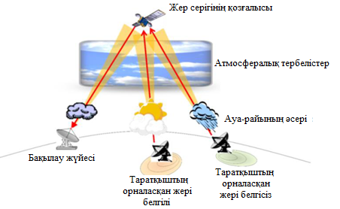

Сурет 1.2 – Жерүсті радиосәуле тарату көздерін анықтау дәлдігіне әсер ететін факторлар

Алайда жерсеріктің қозғалысы, ауа-райы мен климаттық жағдайлар сияқты факторлар жерсеріктік борттық өлшеу қабылдағышының кірісіндегі сигнал деңгейіне айтарлықтай әсер етпейді. ХЭО [49] есебінде 1.3 (а,б) суреттеріне сәйкес жерсеріктік борттық қабылдағыштың кіреберісіндегі сигнал деңгейіне жерсерік қозғалысының, атмосфералық тербелістердің, ауа-райы мен климаттық жағдайлардың әсері көрсетілген.

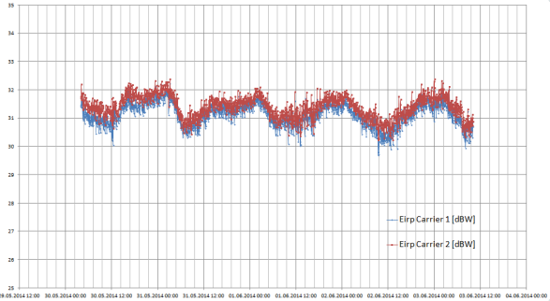

а) 24 сағат аралығындағы жерсеріктің қозғалысынан туындаған қуаттың ауытқуы

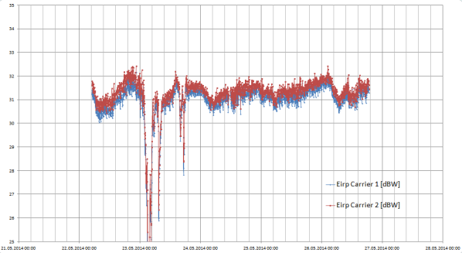

б) Ауа-райының әсерінен болатын қуаттың ауытқуы

Сурет 1.3 – Әртүрлі факторлардың әсерінен сигнал қуатының өзгеруі

Берілген 1.3 (а) суретте төрт күн бойы «Жерүсті РЭҚ - Борттық өлшеу қабылдағышы» радиожолындағы бір станциядан таратылатын екі сигналдың (қызыл және көк түстермен) электромагниттік сәулелену қуатының деңгейі көрсетілген. Суреттен көріп отырғанымыздай өзгерістер бірдей. Демек осыдан бір станциядан немесе әртүрлі станциялардан берілетін, бірақ бір географиялық аймақтан келетін сигналдар бірдей уақыт аралығында сигнал қуатының бірдей өзгеруіне ие болады деген қорытынды жасауға болады. Алайда әртүрлі географиялық аймақтардан берілетін станциялардын сигналдары сол уақыт аралығы ішінде 1.3 (б) суретіне сәйкес сигнал қуатының әртүрлі өзгерістеріне ие. Сол себептен төмен орбиталы ШҒА негізіндегі радиомониторинг жүйесінің радиожолының энергетикалық бюджетін талдау үшін бірінші кезекте жерсеріктік борттық өлшеу қабылдағышының кіреберісіндегі сигнал қуатына атмосфералық тербелістер, ауа-райы мен климаттық жағдайлардың әсерін ескеру қажет [50-52]. Осы мақсатты жүзеге асыру үшін 94 МГц-тен 14 ГГц-ке дейінгі жиілік диапазонында Қазақстан Республикасының аумағында жұмыс істейтін жабдықтар сипаттамаларының ең төменгі мәндері мен нақты жұмыс істейтін жерүсті РЭҚ параметрлері таңдалды. Радиосәулелендірудің бірқатар жерүсті көздері үшін жүргізілген есептеулердің нәтижелері 1.1 кестеде көрсетілген.

Кесте 1.1 – ӨЖЖ-АЖЖ диапазондарындағы жерүсті радиосәуле тарату көздерінен жоғары бағыттағы сигналдардың энергетикалық есептеулерінің нәтижелері (орбита биіктігі h = 650 км)
Радиосәуле тарату көздерінің түрі | GSM | UMTS | LTE | TV | FM | X, ГГц | Ku, ГГц
Жиілік, МГц | 900 | 1800 | 2100 | 474 | 94 | 7 | 14
Таратқыштың қуаты, Вт | 15 | 15 | 15 | 500 | 25 | 25 | 27
Антеннаның күшейту коэффициенті, дБи | 1 | 1 | 1 | 1,5 | 2 | 35 | 38
ТИСҚ, дБВт | 11,56 | 11,76 | 11,86 | 17,19 | 14,88 | 48,97 | 52,31
Жалпы жоғалтулар, дБ | 149,8 | 155,8 | 157,6 | 144,2 | 130,2 | 169,1 | 175,6
Қабылдағыш антеннаның күшейту коэффициенті, дБи | 0 | 0 | 0 | 0 | 0 | 0 | 0
Қабылдағыштың шуыл температурасы, К | 917,1 | 917,1 | 917,1 | 917,1 | 917,1 | 917,1 | 917,1
Жүйенің G/T параметрі, дБи/К | -29,5 | -29,5 | -29,5 | -29,5 | -29,5 | -29,5 | -29,5
Жүйенің шуыл қуаты, дБм | -125 | -125 | -125 | -125 | -125 | -125 | -125
Қабылдағыштың кіріс қуаты, дБм | -108,24 | -114,03 | -115,74 | -97,01 | -85,32 | -93,13 | -93,29
Сигнал/бөгеуліктер қатынасы, дБ | 16,76 | 10,97 | 9,26 | 27,99 | 39,68 | 31,87 | 31,71

Энергетикалық бюджетті есептеу және талдау үшін радиосәуле тарату көздері ретінде: әртүрлі стандарттағы мобильді байланыс станциялары GSM-900 МГц, UMTS-1800 МГц, LTE-2100 МГц; DVB-T2 (TV) стандарттындағы жерүсті цифрлық теледидар станциясы (474 МГц) 21 телевизиялық арна; Х-7 ГГц және Ku-14 ГГц жиілік диапазондарындағы жерсеріктік байланыстың жерүсті станциялары таңдалды.
Кез келген жерсеріктік байланыс жүйесінің радиожолдары екі учаскеден тұрады: «Жерүсті РЭҚ – Ғарыш аппараты» және «Ғарыш аппараты - Жерүсті РЭҚ». Учаскелердің әрқайсысында таратушы жабдық, қабылдау жабдығы, антенна-фидерлік жол және тағыда басқалар болады. Бұл екі аймақ энергетикалық мағынада кернеулі болып табылады. «Жерүсті бетіндегі РЭҚ - Ғарыш аппараты» бағытында жер бетіндегі РЭҚ қуатын азайтуға және жер серіктік станцияны оңайлатуға ұмтылуынан, ал «Жерүсті РЭҚ – Ғарыш аппараты» бағытында борттық ретранслятордың жаппай габариттік өлшемдері мен энергия тұтынуына шектеу қою салдарынан. Алайда төмен орбиталы жерсеріктік радиомониторинг жүйесі үшін «Жерүсті РЭҚ - Ғарыш аппараты» бағыты маңызды болып табылады [53, 54]. Біздің жағдайда ол «Жерүсті РЭҚ-Жерсеріктік борттық өлшеу қабылдағышы» болып табылады.
Қарастырылған [55-57] жұмыстарына сәйкес, сондай-ақ қабылданған сигналдың параметрлеріне әсер ететін факторларды талдау негізінде «Жерүсті РЭҚ- Жерсеріктік борттық өлшеу қабылдағышы» бағытындағы радиожолдың энергетикалық бюджеті есептелді және оның нәтижелері 1.4 суретте көрсетілген. Жерүсті радиосәуле тарату көздерінен жоғары бағыттағы радиожолдың энергетикалық есептеу нәтижелері бойынша сигнал/бөгеуліктің (дБ) тиімді сәулеленетін қуатқа (дБВт) қатысты тәуелділік графигі салынды.

Сурет 1.4 – Сигнал/бөгеуліктің ТИСҚ тәуелділік графигі

Жоғарыда 1.1 кестеде келтірілгендей жерсеріктік радиомониторинг жүйесінің қабылдағыш кірісіндегі сигнал деңгейлерін талдау барысында жерүсті РЭҚ үшін сигнал/бөгеуліктер қатынасы 10 дБ-ден асатынын көрсетті. Бұл төмен орбиталы ШҒА негізіндегі жерсеріктік радиомониторингті жүзеге асыру үшін қолайлы болып табылады. Сондықтан мұндай жүйелерді радиожиілік спектрінің тиімділігін арттыру мақсатында радиомониторинг станциялары ретінде пайдалануға болады.
1.3 Қолданыстағы радиосәуле тарату көздерінің орналасқан жерін анықтау жүйелерін талдау
Ғаламдық масштабта жиіліктерді пайдалану немесе заңсыз пайдалану туралы жан-жақты және нақты мезетте бақылауды қамтамасыз етуге бағытталған алғашқы осындай жерсеріктік коммерциялық жүйе Hawkeye-360 деп аталатын шағын жерсеріктердің тобы болып табылады. Үш жерсеріктен тұратын топ Hawkeye-360 2018 жылдың 3 желтоқсанында Falcon 9 зымыранымен төмен орбитаға ұшырылды. Бұл үш жерсерікті Торонто университетінің Ғарыштық ұшу зертханасы (SFL - Space Flight Laboratories) Deep Space Industries және Hawkeye-360 компаниялары бірлесіп шығарған. Ғарыш аппараттары 575 км биіктікте күн синхронды орбитаға шығарылды. Қазіргі уақытта жүйе 3 жазықтықта, 3 жерсеріктен тұратын 6 топтық жүйе. Радиосәуле тарату көздері орналасқан жерді анықтау үшін айырмалық-қашықтық және доплерлік әдістерді пайдаланады. Негізгі жүктеме - бағдарламалық жасақтама (SDR), сигналдарды өңдеуге арналған сигналдық процессор, сондай-ақ UHF және микротолқынды диапазондардың көп диапазонды антенна жүйесі. Жерүсті басқару кешендері және деректерді қабылдау Svalbard-та (Норвегия) орналасқан, сондай-ақ ақпаратты өңдеу және талдау орталығы Virginia (АҚШ) штатында [58, 59].
Сондай-ақ [60-63] еңбектерде жерсеріктердің төмен орбиталы тобын қолдана отырып, радиосәуле тарату көздерінің координаттарын анықтау әдістері қарастырылып ұсынылды. Алайда бұл жүйелер бірнеше жерсеріктерді қажет етеді, бұл экономикалық тұрғыдан тиімсіз. Сондықтан радиобақылау жүйесін құрудың бірінші кезеңінде радиомониторинг жүйесін жеңілдететін және арзандататын бір ШҒА қолдануды қарастырған жөн. Бірқатар жұмыстарда бір төмен орбиталы ШҒА-ын радиомониторинг станциясы ретінде пайдалану мүмкіндігі қарастырылған. Сонымен [64] жұмыста Доплер эффектісі бойынша оның салыстырмалы қашықтығы мен жылдамдығын есептеу негізінде Globalstar топтамасының бір төмен орбиталық жерсерігін қолдана отырып, жер бетіндегі тұрақты радиосәуле тарату көзінің орналасуын анықтау мүмкіндігі зерттеледі. Осылайша радиосәуле тарату көзі белгілі бір биіктікте орналасқанын ескерсек, дисперсияларда қосымша оң қосылғыш пайда болады және олар артады. Алынған формулалар бойынша жұмыста ендік және бойлық бағытта қате дисперсиясының контурлық карталары жасалды. Есептеулер қателіктердің (жүздеген метрден километрге дейін) маңызды екенін көрсетеді. Әсіресе орбиталық жол бойындағы қателіктер үлкен.
Алайда бір сигнал бойынша екі өлшемді кеңістіктегі радиосәуле тарату көздерінің орналасуын анықтау өрескел бағалау болып табылады. Радиосәуле тарату көздерінің орналасқан жерін анықтау үшін автор жалпақ модельді емес, эллипсоидты қолдануды ұсынады, бірақ сигналдарды анықтауға байланысты мәселелер шешілмеген.
Доплердің ығысуы негізінде радиосәуле тарату көздерін жазық үшін емес, жердің сфералық моделі үшін бір төмен орбиталы ШҒА көмегімен анықтау мүмкіндігі зерттеледі. Формулалар қозғалмайтын пайдаланушыдан қозғалатын ШҒА алатын бірнеше дәйекті сигналдар үшін жалпыланады [65].
Жұмыста алынған коэффициенттер негізінде тегіс және сфералық жер модельдері үшін X, Y және Z осьтеріндегі қателіктердің дисперсиясының әрекетін модельдейтін контурлық карталар жасалады. Сфералық модельді қолданған кезде X және Y осьтеріндегі қателіктердің дисперсиясы баяу өседі. Екі модельде де, егер ол жерсерік орбитасының жолында болса, радиосәуле тарату көздерінің орнын анықтау мүмкін емес. Жолдың жанында дәлдік максималды, содан кейін біртіндеп төмендейді. 2015 жылғы 27 қаңтардағы Ling QIAO орналасуы мен жылдамдығы туралы нақты мәліметтер бойынша радиосәуле тарату көздерінің орналасқан жерін екі модель бойынша анықтауда қателер есептелді. Сфералық модельде қате зерттелетін аймақта 4 метрден аспады. Тегіс модельде қатеге пайдаланушының биіктігін анықтаудың дәл еместігі, (∆h) негізгі үлес қосады. Егер рұқсат етілген қатенің ∆σ<10 м шегін алсақ, онда орбитаның трассасынан 1000 км-ден астам қашықтықта радиосәуле тарату көздерінің орналасқан жерін анықтау кезінде жердің сфералық пішінін елемеуге болмайды.
Осылайша жұмыста ұсынылған теориялық есептеулер көрнекі және толық, радиосәуле тарату көздерінің орналасу қателіктерінің дисперсиялары мен өлшеу қателіктері арасындағы тәуелділіктер пайдалы және оларды әрі қарайғы зерттеулерде қолдануға болады. Әртүрлі бағыттар мен жазықтықтардағы қателіктердің дисперсиясын таратудың контурлық карталары, сондай-ақ радиосәуле тарату көздерін табу нәтижелерін теориямен салыстыру жақсы көрсетілген және радиомониторинг жүйелерін дамытуда пайдалы болуы мүмкін. Алайда жұмыс жердің айналу жылдамдығын ескермейді.
Сигналдың келу бұрышы бойынша белгілі биіктігі бар бір төмен орбиталы ШҒА көмегімен радиосәуле тарату көздерінің орналасқан жерін анықтау кезінде ауытқуларды зерттеу нәтижелері келтірілген [66]. Белгілі биіктігі бар радиосәуле тарату көздерінің орналасқан жерін анықтау екі кезеңде жүргізіледі:
- кейбір келу бұрыштарында сигнал алу;
- келу бұрышын нақты немесе итерациялық әдістермен бағалау.
Сонымен қатар сызықтық емес бағалауға байланысты әрқашан нақты мәннен ауытқу болады. Бұл ауытқуды алдымен оны анық тауып, содан кейін объектінің орнын бағалаудан алып тастау арқылы өтеуге болады. Әдетте шығын функциясының Тейлор қатарына ыдырауымен максималды ықтималдылық әдісі қолданылады. Жұмыста ауытқу үшін Тейлордың ыдырауын табу ұсынылады.
Алынған теориялық формулалар цифрлық модельдеу арқылы жұмыста зерттелді. Атап айтқанда салыстырмалы талдау жүргізілді:
- өтемақы жоқ позициялау;
- барынша ықтималдық функциясы бойынша өтемақылар;
- ұсынылған әдіс бойынша өтемақылар.
Ұсынылған әдіс күрделі геометриялық жағдайларда радиосәуле тарату көздерінің орналасқан жерін анықтауда ең тұрақты болып шықты. Тейлордың ыдырауындағы екінші ретті терминді шынайы мәннен ауытқуды бағалау үшін қолдана отырып, осы ШҒА-на сигналдың келу бұрышы бойынша радиосәулеле тарату көздерінің орнын дәл анықтауға қолжеткізуге болады. Алайда сигналдарды анықтауға байланысты мәселелер шешілмеген.
Қазіргі уақытта радиосәуле тарату көздерінің орналасқан жерін анықтау үшін ұшқышсыз ұшу аппараттарының (ҰҰА, UAV – Unmanned aerial vehicle) негізіндегі жүйелер қолданыла бастады. Сонымен [67] жұмыста ҰҰА-да орналасқан қабылдау пункттерінің санын азайтуға және радиотехникалық жүйелердің массалық параметрлерін азайтуға мүмкіндік беретін әдіс ұсынылған. Радиосәуле тарату көздерінің орналасқан жерін анықтаудың бұл әдісі ҰҰА немесе ШҒА негізінде сигналдардың көшірмесін қалыптастыру негізінде бір жылжымалы радиотехникалық жүйеде жүзеге асырылатын айырмалық-қашықтық өлшеу әдісіне негізделген. Ұсынылған әдісті іске асыру сұлбасы 1.5 суретте көрсетілген.

Сурет 1.5 – Ұсынылған әдістің жұмыс сұлбасы [67, 45 б.]

Осылайша берілген жұмыста ұсынылған ҰҰА негізінде радиосәуле тарату көздерінің орналасқан жерін анықтау әдісі ҰҰА-да орналастырылатын қабылдау пункттерінің санын азайтып, радиотехникалық жүйелердің масса-габариттік параметрлерін азайтуы мүмкін. Алайда бұл жұмыста радиосәуле тарату көздерінің орналасқан жерін анықтаудың дәлділік мәселесі қарастырылмаған.
Сондай-ақ [68] жұмыста ҰҰА негізіндегі радиосәуле тарату көздерінің орналасқан жерін анықтау жүйесінің моделі қарастырылған. Мұндай модель уақыт бойынша сигналдың келу айырмасы (TDOA) және келу бұрышы (AOA) әдістерін пайдалана отырып, тікелей көру жағдайлары деп аталатын шағылысусыз өте оңтайлы сценарийлер үшін ондаған және жүздеген метр нәтижелердің дәлдігін қамтамасыз етеді. Алайда мұндай жүйені күрделі климаттық жағдайларда және күрделі жер бедерінде жүзеге асыру қиын міндет болып табылады, әсіресе тікелей көріну болмаса. Көрінудің болмауы сигналдарды өлшеу және өңдеу әдістері үшін де айтарлықтай қателіктерге әкеледі. ҰҰА негізінде радиосәуле тарату көздерінің орналасқан жерін анықтау жүйесінің ұсынылған моделі 1.6 суретте көрсетілген.

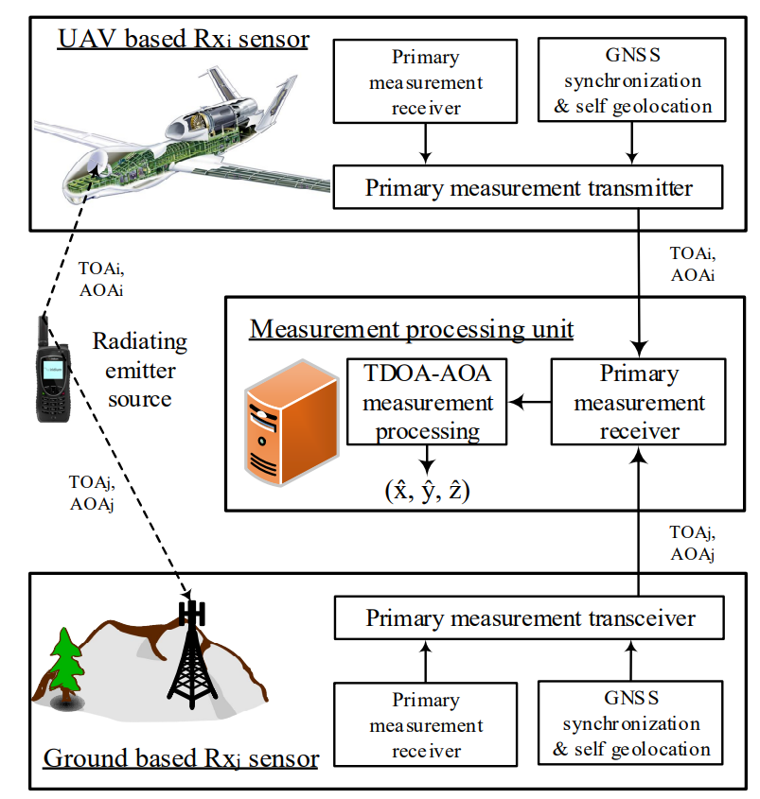

Сурет 1.6 – ҰҰА негізінде радиосәуле тарату көздерінің орналасқан жерін анықтау жүйесінің моделі [68, 4 б.]

Қаралып отырған радиосәуле тарату көздерінің орналасқан жерін анықтау жүйесі ҰҰА бортында орналасқан қабылдағыштан және стационарлық жерүсті қабылдағыштан тұрады. Алайда модельдеудің нәтижелері тек екі қабылдағышпен тікелей көру болмаған жағдайда сигналдарды өлшеу және өңдеу мүмкіндігін растайды, өйткені AOA-ның σAOA<10°-пен өрескел ауытқуы тікелей көру болмаған жағдайда сигналдарды өлшеу және өңдеу процесін дұрыс жүзеге асыра алады. Сондай-ақ радиосәуле тарату көздерінің орналасқан жерін анықтау, тіпті AOA өлшемдерін дұрыс алған кезде де нақты емес екенін атап өткен жөн.
Қабылданатын сигнал деңгейінің индикатор көрсеткішімен (RSSI) жабдықталған үш ҰҰА-ның көмегімен радиосәуле тарату көздерінің орналасқан жерін анықтау мүмкіндігі қарастырылады (1.7 суретте көрсетілген). Бұл әдіспен радиосәуле тарату көздерінің орналасқан жерін анықтау радиожиілік сигналының қуатын өлшеу арқылы жүзеге асырылады. Бағалау нәтижелері бұл әдіс қатып қалуға байланысты сигналдың әлсіреуінің жоғары деңгейлерінде, сондай-ақ ҰҰА қозғалысының әртүрлі жылдамдығында тиімділікті сақтай алатындығын көрсетті [69].

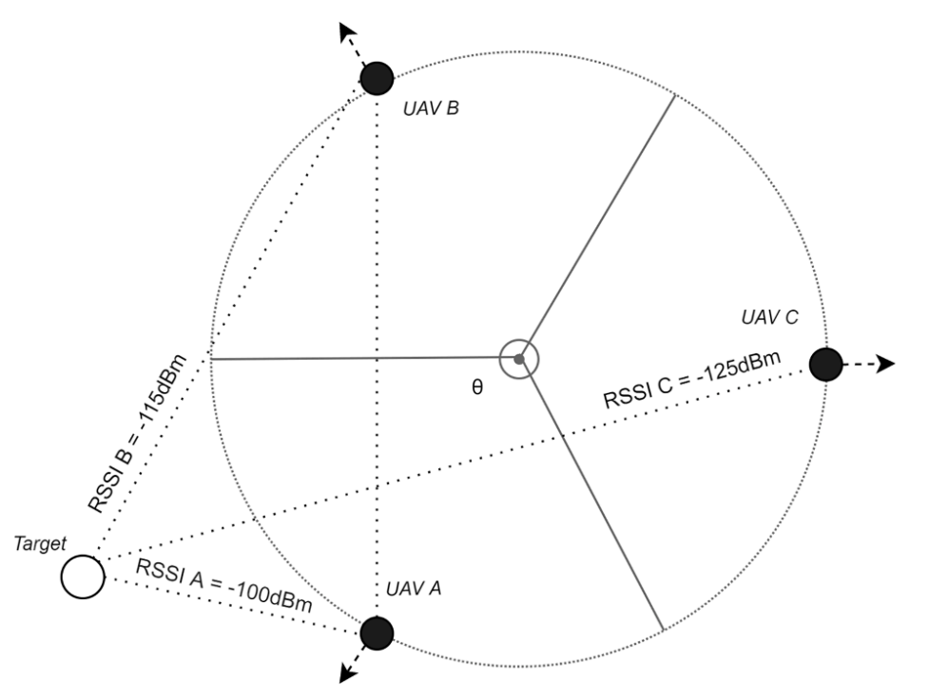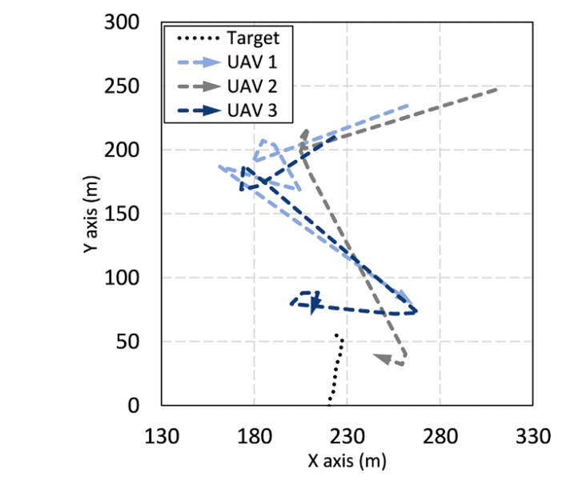
а) б)

Сурет 1.7 – Үш ҰҰА көмегімен радиосәуле тарату көздерінің орналасқан жерін анықтау әдісін іске асыру (а) (69, 4 б.) және ҰҰА қозғалысының траекториясы (б) (69, 8 б.)

Ұсынылған сұлбаны сәтті жүзеге асыру салыстырмалы түрде жеткіліксіз зерттелген тақырып болып табылатын, ҰҰА арасындағы тиімді байланысты білдіреді.
Сондай-ақ 1.8 суретте көрсетілген рельефтің моделін және оңтайландыру әдістерін қолдануға негізделген, ҰҰА көмегімен радиосәуле тарату көздерін табудың тиімді әдістерін жасауға әрекеттер жасалды.
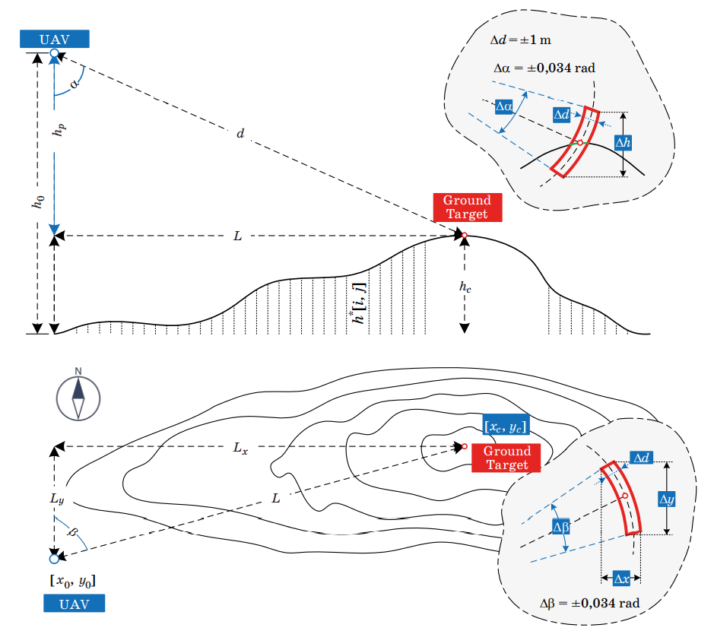

Сурет 1.8 – Радиосәуле тарату көздерінің координаттарын анықтау әдісінің көрінісі

Мұнда α және β гиротұрақтандырылған ҰҰА платформасының контроллерінен алынған ағымдағы көру бұрыштары мен жерүсті объектісіне бағытталған азимут; d - лазерлі алыс өлшегішпен өлшенген жерүсті объектісіне дейінгі көлбеу қашықтық; L – жерүсті объектісіне дейінгі көлденең қашықтық; x₀, y₀, h₀ ГЛОНАСС немесе GPS навигациялық жерсеріктік жүйесі арқылы анықталатын ҰҰА орналасқан жердің географиялық координаттары (ендік, бойлық, биіктік). Сондай-ақ аналитикалық есептеулерді растау үшін көлбеу қашықтығы 900 м жерде автокөлікпен толық тәжірибе жүргізілді. Оның барысында автомобильдің орналасқан жері дамыған және дәстүрлі әдістермен алынды. Нәтижесінде әзірленген әдіспен радиосәуле тарату көздерінің орналасу дәлдігі 4,8 есе жоғары болды [70].
Бірнеше ҰҰА-мен радиосәуле тарату көздерінің орналасқан жерін анықтау мүмкіндігі [71] жұмыста қарастырылады. Үш ҰҰА бар жүйенің архитектурасы және іске асыру үшін блок-сұлбасы 1.9 суретте көрсетілген.

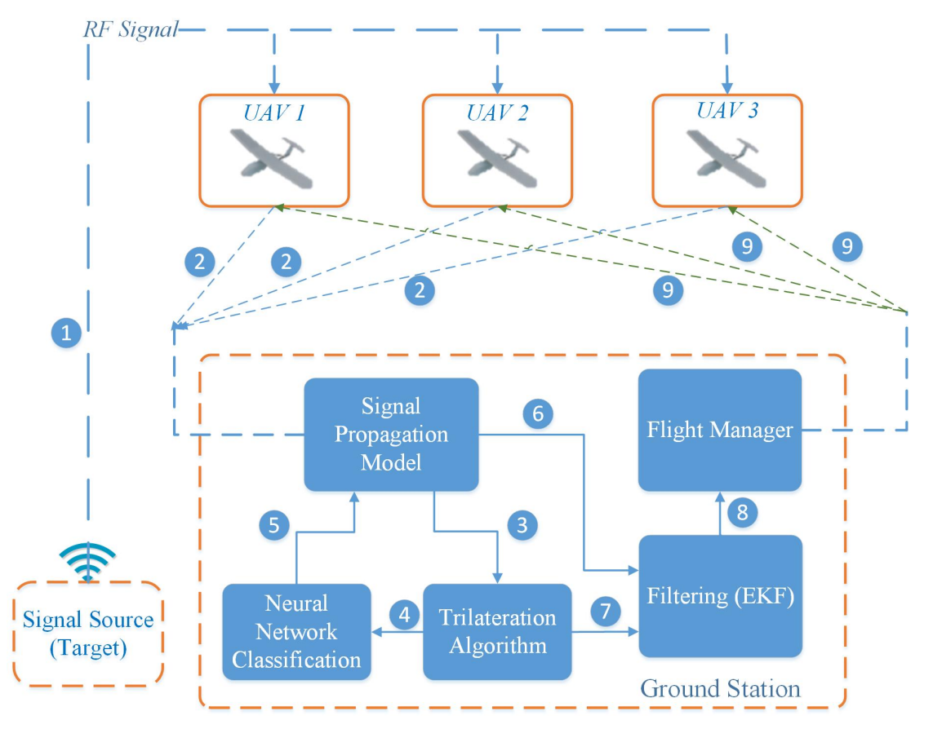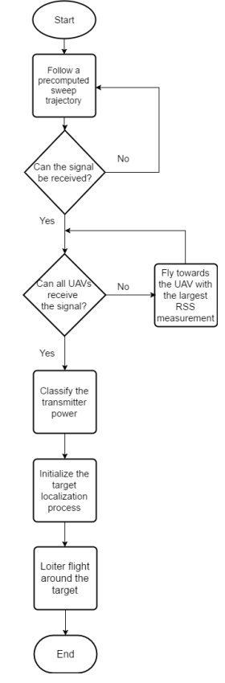
а) б)

Сурет 1.9 – Үш ҰҰА жүйенің архитектурасы [71, 1059 б.]
және іске асыру үшін блок-сұлба [71, 1060 б.]

Жұмыста аналитикалық есептеулерді растау үшін сынақтар жүргізілді. Радиосәуле тарату көздерінің орналасқан жерін анықтау үшін 10 ×10 км² аймақ таңдалды. Радиосәуле тарату көздерін іздеу және орналастыру үш ҰҰА-мен жүзеге асырылды. Нәтижесінде осы эксперимент үшін радиосәуле тарату көздерінің орналасқан жерін анықтау кезінде қателік 28,3 м құрады.
Сондай-ақ екі ғарыш аппаратынан тұратын топтың деректері бойынша радиосәуле тарату көздерінің орналасқан жерін анықтау үшін айырмалық-қашықтық өлшеу әдісімен тиімді әдіс ұсынылған. Ұсынылған әдіс бірдей кідіріс сызығын қалыптастыру кезінде іздеу нүктелерінің санын едәуір азайтуға мүмкіндік береді, оңтайландыру кезінде итерациялардың саны да азаяды, сонымен қатар классикалық тәсілмен салыстырғанда есептеу уақытын едәуір қысқартындығы зерттеліп көрсетілді [72].
Жерсеріктік радиомониторинг жүйесін және олардың болашақ архитектурасын ұйымдастыру [73] жұмыста қарастырылды (1.10 сурет). Сондай-ақ жұмыс спектрді пайдалану тиімділігін арттыру, радио кедергілерін азайту және радиожиілік спектрін рұқсатсыз және дұрыс пайдаланбау үшін радиожиілік спектрін тиімді басқару үшін осындай жүйелерді дамытудың жолдары қарастырылып, маңыздылығы ерекше аталып өтілген.

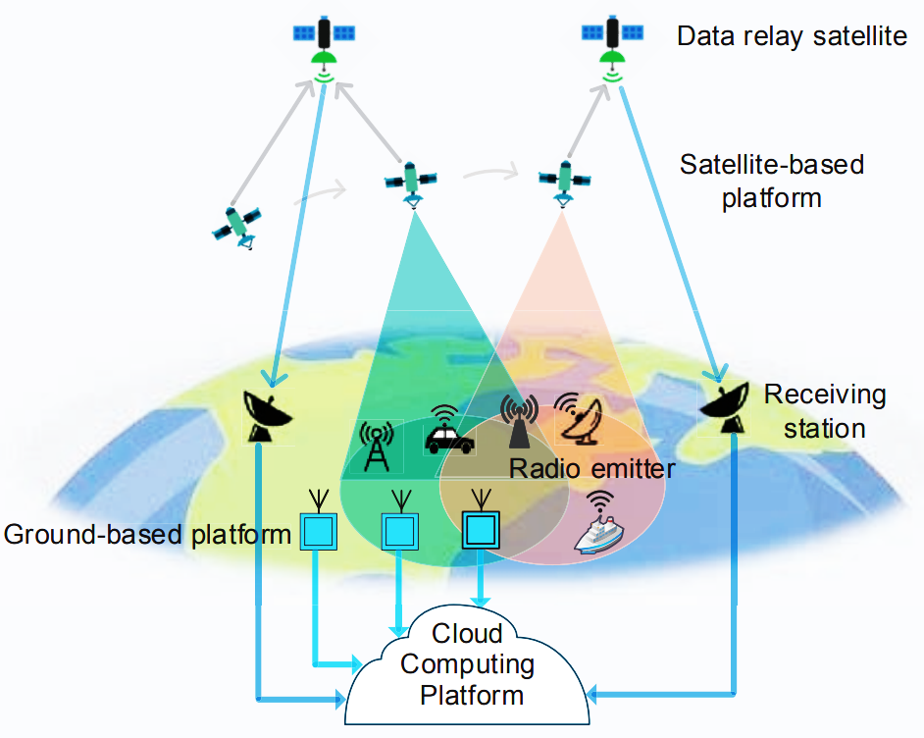

Сурет 1.10 – Болашақ жерсеріктік радиомониторинг жүйесінің архитектурасы [73, 26 б.]

Сонымен қатар әлсіз сигналды анықтау, сигналдың кешігуі және қауіпсіздік пен құпиялылық мәселелері сияқты күрделі мәселелерді шешу үшін қосымша зерттеулер қажет екендігі атап өтілді. Осылайша авторлар болашақта жерсеріктік-жердегі радиомониторингтің кешенді желісі РЖС пайдалануды басқарудың тиімді жүйесіне айналады деп болжайды.
Австриялық зерттеулерді алға жылжыту агенттігінің қолдауымен Еуропалық ғарыш агенттігі бір жерсеріктің көмегімен радиосәуле тарату көздерінің орналасқан жерін анықтауға әрекет жасады. Негізгі идея белгісіз сигналдар мен басқа да көптеген белгілі сигналдар арасындағы қабылданған сигналдың қуат деңгейлерін салыстыру, содан кейін олардың арасындағы сәйкестіктерді іздеу. Бұл принцип сигналдың қуат деңгейі негізінен ауа-райының әсері және ионосфераның тербелісі сияқты радиотолқындарының әсері мен таралу сипаттамаларына байланысты өзгеретініне негізделген. Әртүрлі жерлердегі терминал станциялары сигнал қуатының әртүрлі ауытқуын сезінетінін ескере отырып, радиосәуле тарату көздерінің орналасқан жерін анықтау үшін қуаттың ауытқуын өлшеуді қолдануға болады. Атап айтқанда белгілі таратқыштың орналасқан жеріндегі кедергі сигналының күші мен тірек сигналдарының деңгейлерін бір уақытта өлшеуге болады. Содан кейін жердегі таратқыштар арасындағы қашықтықты көрсететін қуаттың тербеліс ұқсастығын есептеуге болады. Кедергінің орнын бағалау үшін ең үлкен ұқсастығы бар анықтамалық сигнал таңдалады [74].
Осылайша бір төмен орбиталы ШҒА негізінде жерсеріктік радиомониторинг жүйесін құру кезінде радиосәуле тарату көздерінің орналасқан жерін анықтау әдісін әзірлеуге және таңдауға ерекше мән беру керек.
1.4 Радиосәуле тарату көздерін анықтаудың қолданыстағы әдістеріне шолу және талдау жасау
Радиомониторингте радиосәуле тарату көздерінің орналасқан жерін анықтау ерекше орын алады. Бұл зерттелетін радиосәуле тарату көздерінің орналасқан жерін барынша дәлдікпен анықтау үшін берілген техникалық сипаттамалары бар арнайы жабдықтың автоматтандырылған кешенін қолдануды талап ететін күрделі міндет. Радиосәуле тарату көздерін орналасқан жерін анықтау үшін орналасқан жерді анықтау әдістері қажет. Радиомониторинг жүйелерінде радиосәуле тарату көздерін дәл анықтау үшін тиімді әдістер мен алгоритмдер қажет. Қазіргі уақытта қабылданған сигнал деңгейіне негізделген, кіріс бұрышы немесе келу бағыты, кіріс жиілігінің айырмашылығы, доплердің жиілік айырмашылығы және жоғарыда аталған екі немесе одан да көп әдістерден тұратын аралас әдістер радиосәуле тарату көздерін табу үшін арналған белгілі әдістер. Радиосәуле тарату көздерін анықтаудың ең көп таралған әдістерінің жіктелуі 1.11 суретте келтірілген.
Радиосәуле тарату көздерінің орналасқан жерін анықтау үшін белгілі әдістер, олар: амплитудалық, бұрыштық, диапазонды өлшеу, айырмалық-диапазонды өлшеу, айырмалық-жиілік және басқа да әдістер. Алайда іс жүзінде радиосәуле тарату көздерінің орналасқан жерін анықтауда сенімділікті арттыру үшін жоғарыда аталған екі немесе одан да көп әдістерден тұратын аралас әдістер жиі қолданылады. Бұл тәсіл бір әдістің кемшіліктеріне басқа әдістін қасиеттерін қосу арқылы, әдісті жақсартуға мүмкіндік береді [75-83].

Сурет 1.11 – Радиосәуле тарату көздерін анықтаудың ең көп таралған әдістері [79, 92 б.]
Әрі қарай біз радиосәуле тарату көздерін анықтаудың ең көп таралған әдістерін қарастырамыз.
Амплитудалық әдіс (RSS – received signal strength немесе POA - Power of arrival) бұл қарапайым әдіс және оны жүзеге асырудың қарапайымдылығы мен арзан құны арқасында кең таралған. Бұл әдіспен екі нүкте арасындағы қашықтықты кез-келген нүктенің бірінде қабылданған сигналдың энергия деңгейін өлшеу арқылы бағалауға болады. Сондықтан радиосәуле тарату көзінің орналасқан жеріне дейінгі қашықтық қуатты талдау немесе қабылданған сигналдың қуаттылығының өзгеру динамикасы негізінде есептеледі. Алайда осы әдісті іске асыру және радиосәуле тарату көздерінің орналасқан жерін неғұрлым дәл анықтау үшін кем дегенде үш тірек пункт қажет. Сондай-ақ осы әдіске негізделген алгоритм арнаның параметрлері мен сипаттамаларына, соның ішінде радиосигналының таралу моделіне байланысты болады. Сондықтан бұл әдіс ұялы байланыс немесе сымсыз байланыс желілері сияқты қалалық және ішкі байланыс жүйелерін анықтауға қолайлы әдіс. Алайда бұл әдістің кемшілігі ол радиосигналдарының таралу моделіне қатты тәуелділігі [84-86].
Бұрыштық өлшеу әдісі (триангуляциялық, пеленгаторлық, AoA – angle of arrival) ол антенналардың бағыттылық қасиеттеріне және пеленгтердің қиылысу нүктесін анықтауға негізделген әдіс. Бұрыштық өлшеу әдісі қабылдау орындарында радиосәуле тарату көздерінен келген радиосигналдардың келу бұрышын өлшеуге негізделген және радиосәуле тарату көздерінің координаттары пеленгтердің (азимуттардың) қиылысу нүктесінде орналасқан. 1.12 суретте радиосәуле тарату көздерінің орналасқан жерін анықтау барысында бұрыштық өлшеу әдісін іске асыру принципі көрсетілген.

Сурет 1.12 – Радиосәуле тарату көздерін анықтаудың бұрыштық өлшеу әдісі [87, 12 б.]

Бұрыштық өлшеу әдісі антенналардың бағытталған қасиеттерін пайдалануға негізделген. Бұл әдіс М объектісінде орнатылған радиопеленгатордың, сонымен қатар О₁ және О₂ тірек пункттерінде орнатылған антеннасы бағытталмаған кемінде екі радиотаратушы құрылғының көмегімен жүзеге асырылады.
Бұл жағдайда пеленгатор О₁ радиотаратушы пунктінің $α_{1}$ мен О₂ радиотаратқыш нүктесінің $α_{2}$ азимуттарын өлшейді және тұрақты пеленгтері бар сызықтарыдың орналасуы ($α_{1}=const, α_{2}=const$) оңтүстіктен солтүстікке қарай бағытталған кезде $α_{1}$, $α_{2}$ бұрыштарымен өтетін түзу сызықтар болғандықтан, оларда онда бір қиылысу нүктесі болады, яғни М көздеуімен сәйкес келеді. Радиосәуле тарату көздерінің орналасқан жерін анықтау үшін осы әдісті қолдану [87-92] жұмыстарында қарастырылған. Бұл әдістің артықшылығы ол радиосәуле тарату көздерінен және қабылдау пункттерінен синхрондауды қажет етпейді. Сонымен қатар бұл әдісті таржолақты және кеңжолақты сигналдармен жұмыс істейтін жүйелерде тиімді қолдануға болады.
Радиосәуле тарату көздерінің орналасуын анықтаудың бұрыштық әдісінің кемшіліктері ол радиотолқындардың көп жолды таралу жағдайына байланысты қателердің көбеюі болып табылады. Сонымен бұрыштық өлшеулерді орындау кезінде қабылдағыштың кірісіне келетін (тура немесе шағылысқан) сигналды анықтау өте қиын, бұл өз кезегінде қателіктерге әкеледі. Сонымен қатар радиосәуле тарату көздерінің орналасқан жерін анықтау кезінде сигналды кемінде екі қабылдау пунктінің көмегімен синхронды түрде қабылдау қажет. Сол себептен жүйе сигналдардың көп сәулелі таралуын ескере отырып жоспарлануы керек [93-94].
Қашықтық немесе уақыттық әдіс (ToA – time of arrival немесе ToF – time of flight). Қашықтық өлшеу әдісі радиосәуле тарату көзінен қабылдау пункттеріне дейінгі қашықтықты өлшеуге негізделген және радиосәуле тарату көздерінің орналасқан жерін анықтау үшін екі немесе бірнеше шеңбердің қиылысу нүктесімен анықталады. Радиосәуле тарату көздерінің координаттары түзу мен шеңбердің қиылысу нүктесінде болады [87, 11 б.]. Радиосәуле тарату көздерінің орналасқан жерін анықтаудың қашықтық әдісін іске асыру принципі 1.13 суретте көрсетілген.

Сурет 1.13 – Радиосәуле тарату көздерінің орналасқан жерін анықтаудың қашықтық әдісі [87, 12 б.]

Бұл әдіс М радиотарату көзінің орналасқан жерін (1.13 сурет), радиотарату көзінің орналасқан жері мен О₁, О₂ тірек пункттері арасындағы қашықтықты өлшеу арқылы анықтаудан тұрады. Берілген 1.13 суретке сәйкес бұл әдіс радиосәуле тарату көздерінің орналасқан жерімен және О₁, О₂ бақылау нүктелерінің арасындағы қашықтықты өлшеу арқылы М нысанасының орнын анықтаудан тұрады. Орналасқан жердің беті тірек нүктесіндегі орталықпен және қашықтыққа тең радиуспен айқындалған сфера болып табылады. М, О₁, О₂ нүктелері бір жазықтықта орналасқан, сондықтан позицияның орналасу беттерінің радиусы О₁М = D₁ және О₂М = D₂ шеңберде М қиылысу нүктесімен өтеді. Қашықтық өлшеу әдісін іске асыру барысында радиосәуле тарату көздері мен радиоқабылдағыш құрылғысы уақыт бойынша дәл синхрондалуы қажет. Сигналдың таралу жылдамдығын және жолдағы сигналдың нақты уақытын біле отырып, қашықтықты формула бойынша есептеуге болады:

D = t*с, (1.1)

мұндағы с – радиотолқындарының таралу жылдамдығы (м/c); t – уақыт (с).
Радиотаратқыш құрылғылардан қашықтық әдісіпен радиосәуле тарату көздерінің нақты орнын анықтаған кезде кем дегенде 3 шеңбердің қиылысуы қамтамасыз етілуі керек.
Айырмалық-қашықтық немесе гиперболалық әдіс (TDOA - Time Difference of Arrival – уақыт бойынша қабылдаудың айырмашылығы). Айырмалық-қашықтық әдісі радиосәуле тарату көздерінен қабылдау пункттеріне дейінгі қашықтық айырмашылықтарын өлшеуге негізделген. Мұндағы радиосәуле тарату көздерінің координаттары кем дегенде екі гиперболаның қиылысу нүктесінде орналасуы керек (1.14 сурет).

Сурет 1.14 – TDOA әдісін іске асыру сұлбасы [78, 94 б.]
Осы әдісті пайдалану кезінде радиосәуле тарату көздерінің орналасқан жерін анықтау үшін радиосәуле тарату көздерінің орналасқан жерінен үш жұп тірек нүктелеріне дейінгі қашықтық айырмашылықтарының кем дегенде үш мәнін өлшеу керек, бірақ бұл ретте өлшеулер тәуелсіз болуы тиіс.
Радиосәуле тарату көздерінің орналасу орнын айырмалық-қашықтық өлшеу әдісі арқылы анықтау кезінде негізгі элементтер ${\vec{r}}^{0}$, ${\vec{r}}^{1}$ және ${\vec{r}}^{2}$ координаттары бар ЖР₀, ЖР₁ және ЖР₂ жерсеріктік ретрансляторлар болып табылады. Сондай-ақ $\vec{r}$ белгілі координатымен радиосәуле тарату көздері, одан жерсеріктік ретрансляторларға S(t) сигналы РТК-ЖР₀ негізгі сәулелену бағытында таралады. Бұдан әрі ${\vec{r}}^{K}$ координаттары бар жерүсті жерсеріктік радиобақылау пункті (ЖРБП) ЖР₀, ЖР₁ және ЖР₂ жерсеріктік ретрансляторының $ξ_{0}\left(t\right)$,$ξ_{1}\left(t\right)$ және $ξ_{2}\left(t\right)$ сигналы. РТК - ЖР₀- ЖРБП және РТК – ЖР₂- ЖРБП бағыттарында ${\hat{τ}}_{01}$және ${\hat{τ}}_{02}$ сигналдарының келу уақыты арасындағы корреляциялық бағалау кезінде радиосәулелендірудің жер бетіндегі көзінің орналасқан жерін анықтау үшін қашықтықты түрлі өлшеу әдісінің көмегімен сызықтық емес теңдеулер жүйесі құрылады.

${\hat{τ}}_{01}=\frac{1}{с}\left(\left|\vec{r}-{\vec{r}}^{0}\right|+\left|{\vec{r}}^{0}-{\vec{r}}^{K}\right|\right)-\frac{1}{c} \left(\left|\vec{r}-{\vec{r}}^{1}\right|+\left|{\vec{r}}^{1}-{\vec{r}}^{K}\right|\right),$ (1.2)

${\hat{τ}}_{02}=\frac{1}{с}\left(\left|\vec{r}-{\vec{r}}^{0}\right|+\left|{\vec{r}}^{0}-{\vec{r}}^{K}\right|\right)-\frac{1}{c} \left(\left|\vec{r}-{\vec{r}}^{2}\right|+\left|{\vec{r}}^{2}-{\vec{r}}^{K}\right|\right),$ (1.3)

мұндағы с – жарық жылдамдығы.
Айырмалық-қашықтықтан өлшеу әдісі радиосәуле тарату көздерінің орналасқан жерін анықтаудың жоғары дәлдігіне ие және үлкен аумақты қамитиды, сонымен қатар сигнал қуатының спектрлік тығыздығының төмен деңгейімен кең жолақты сигналдарды да өңдеуі жүзеге асыра алады.
Радиосәуле тарату көздерінің орналасқан жерін анықтаудың айырмалық- қашықтықтан өлшеу әдісінің кемшіліктері бұл әдіс радиосәуле тарату көзінен таратылған сигналды бірден бірнеше нүктемен тіркеу арқылы анықтайды. Демек бірнеше тіркеу нүктелерін қажет етеді. Радиобақылаудың барлық кешендері бір-бірімен уақыт бойынша қатаң синхрондалуы қажет, сонымен қатар радиосәуле тарату көздерінің нақты орналасқан жерін анықтау үшін 2-ден 4-ке дейінгі жерсеріктік ретрансляторлар қажет етеді[95-98].
Айырмалық-жиілік немесе Доплер әдісі (FDOA – Frequency difference of arrival – қабылдаған сигналдың жиілік бойынша айырмалығы) радиосәуле тарату көздерінен қабылданған сигналдардың жиілік ауысуларының айырмалықтарын өлшеуге негізделген. Радиосәуле тарату көздерінің орналасқан жерін айырмалық-жиілік әдісімен анықтаған кезде ЖР₀, ЖР₁ және ЖР₂ жерсеріктік ретрансляторының негізгі элементтері болып қозғалыс жылдамдығы векторларының бағыттары ${\vec{v}}^{0}$, ${\vec{v}}^{1}$ и ${\vec{v}}^{2}$, сондай-ақ орналасу ${\vec{r}}^{0}$, ${\vec{r}}^{1}$ и ${\vec{r}}^{2}$ координаттары болып табылады. Белгілі $\vec{r}$ координатымен радиосәуле тарату көздерінен жерсеріктік ретрансляторға f_{жоғ} тасымалдаушы жиілігінде S(t) сигналы таралады. Одан әрі ${\vec{r}}^{K}$ жерүсті жерсеріктік радиобақылау пункті ЖР₀, ЖР₁ және ЖР₂ жерсеріктік ретрансляторлардан fтөм₀=fжоғ- $∆f_{0},$ fтөм₁=fжоғ- $∆f_{1}$ және fтөм₂ = fжоғ- $∆f_{2}$ жиіліктерінде сигналдарды қабылдайды. Бұл әдісті іске асыру сұлбасы 1.15 суретте көрсетілген.

Сурет 1.15 – FDOA әдісін іске асыру сұлбасы [78, 96 б.]

Сигнал жиіліктерінің Доплер ауысуларының арасындағы $∆{\hat{τ}}_{01}$және ${∆\hat{τ}}_{02}$ айырмалықты корреляциялық бағалау кезінде РТК - ЖР₀- ЖРБП, РТК – ЖР₁- ЖРБП, РТК – ЖР₀- ЖРБП және РТК – ЖР₂- ЖРБП бағыттарында айырмалық-жиілік әдісін қолдана отырып, жерүсті радиосәуле тарату көзінің орналасуын анықтау үшін сызықтық емес теңдеулер жүйесі құрылады:

$$∆{\hat{f}}_{01}=\left(\frac{f_{жоғ}}{с}\left(\frac{{\vec{r}}^{0}-\vec{r}}{\left|\vec{r}-{\vec{r}}^{0}\right|}∙{\vec{v}}^{0}\right)+\frac{{f_{төм}}_{0}}{с}\left(\frac{{\vec{r}}^{К}-{\vec{r}}^{0}}{\left|{\vec{r}}^{К}-{\vec{r}}^{0}\right|}∙{\vec{v}}^{0}\right)\right)-\left(\frac{f_{жоғ}}{с}\left(\frac{{\vec{r}}^{1}-\vec{r}}{\left|\vec{r}-{\vec{r}}^{1}\right|}∙{\vec{v}}^{1}\right)\right)+$$
$+\left(\frac{{f_{төм}}_{1}}{с}\left(\frac{{\vec{r}}^{К}-{\vec{r}}^{1}}{\left|{\vec{r}}^{К}-{\vec{r}}^{1}\right|}∙{\vec{v}}^{1}\right)\right),$ (1.4)

$$∆{\hat{f}}_{02}=\left(\frac{f_{жоғ}}{с}\left(\frac{{\vec{r}}^{2}-\vec{r}}{\left|\vec{r}-{\vec{r}}^{2}\right|}∙{\vec{v}}^{2}\right)+\frac{{f_{төм}}_{2}}{с}\left(\frac{{\vec{r}}^{К}-{\vec{r}}^{2}}{\left|{\vec{r}}^{К}-{\vec{r}}^{2}\right|}∙{\vec{v}}^{2}\right)\right)-\left(\frac{f_{жоғ}}{с}\left(\frac{{\vec{r}}^{0}-\vec{r}}{\left|\vec{r}-{\vec{r}}^{0}\right|}∙{\vec{v}}^{0}\right)\right)+$$
$+\left(\frac{{f_{төм}}_{0}}{с}\left(\frac{{\vec{r}}^{К}-{\vec{r}}^{0}}{\left|{\vec{r}}^{К}-{\vec{r}}^{0}\right|}∙{\vec{v}}^{0}\right)\right),$ (1.5)
мұндағы с – жарық жылдамдығы.
Айырмалық-жиілік әдісі радиосәуле тарату көздерінің орналасқан жерін анықтаудың жоғары дәлдігіне, сондай-ақ сигнал қуатының спектрлік тығыздығының төмен деңгейімен таржолақты сигналдарды өңдеу мүмкіндігіне ие. Радиосәуле тарату көздерінің орналасқан жерін анықтаудың айырмалық-жиілік әдісінің кемшіліктеріне радиосәуле тарату көздерінің орналасқан жерін дәл анықтау үшін кемінде 2 жерсеріктік ретранслятор қажет [78, 96 б., 99, 100].
Айырмалық-жиілік- қашықтықтан өлшеу әдісі (DOA&DOA) FDOA және TDOA тіркесіміне негізделген. Айырмалық-жиілік- қашықтықтан өлшеу әдісі арқылы радиосәуле тарату көздерінің орналасқан жерін анықтау кезінде негізгі элементтер радиосәуле тарату көзі және $\vec{r}$ және ${\vec{r}}^{K}$ координаттары бар жерүсті жерсеріктік радиобақылау пунктердің көздері болып табылады. Бұл әдіс ${\vec{r}}^{0}$, ${\vec{r}}^{1}$ координаттары және ${\vec{v}}^{0}$, ${\vec{v}}^{1}$ қозғалыс жылдамдығы векторларының бағыттары бар кемінде екі ЖР₀, ЖР₁ жерсеріктік ретрансляторын қолдануды қамтиды. Бұл әдісті іске асыру сұлбасы 1.16 суретте көрсетілген.

Сурет 1.16 – FDOA&TDOA аралас әдісін іске асыру сұлбасы [78, 98 б.]

Айырмаларды корреляциялық $∆{\hat{τ}}_{01}$және ${∆\hat{τ}}_{02}$ бағалау кезінде $ξ_{0}\left(t\right)$,$ξ_{1}\left(t\right)$ қабылданған сигналдар арасында РТК - ЖР₀- ЖРБП және РТК – ЖР₁- ЖРБП бағыттарында FDOA&TDOA әдістерінің көмегімен жерүсті радиосәуле тарату көзінің орналасуын анықтау үшін сызықтық емес теңдеулер жүйесі құрылған:
$$∆{\hat{f}}_{01}=\left(\frac{f_{жоғ}}{с}\left(\frac{{\vec{r}}^{1}-\vec{r}}{\left|\vec{r}-{\vec{r}}^{1}\right|}∙{\vec{v}}^{1}\right)+\frac{{f_{төм}}_{1}}{с}\left(\frac{{\vec{r}}^{К}-{\vec{r}}^{1}}{\left|{\vec{r}}^{К}-{\vec{r}}^{1}\right|}∙{\vec{v}}^{1}\right)\right)-\left(\frac{f_{жоғ}}{с}\left(\frac{{\vec{r}}^{0}-\vec{r}}{\left|\vec{r}-{\vec{r}}^{0}\right|}∙{\vec{v}}^{0}\right)\right)+$$
$+\left(\frac{{f_{төм}}_{0}}{с}\left(\frac{{\vec{r}}^{К}-{\vec{r}}^{0}}{\left|{\vec{r}}^{К}-{\vec{r}}^{0}\right|}∙{\vec{v}}^{0}\right)\right),$ (1.6)

${\hat{τ}}_{01}=\frac{1}{с}\left(\left|\vec{r}-{\vec{r}}^{0}\right|+\left|{\vec{r}}^{0}-{\vec{r}}^{K}\right|\right)-\frac{1}{c} \left(\left|\vec{r}-{\vec{r}}^{1}\right|+\left|{\vec{r}}^{1}-{\vec{r}}^{K}\right|\right).$ (1.7)

Бұл әдіс радиосәуле тарату көздерінің орналасуын анықтауда жоғары дәлдікке және үлкен қамту ауқымына ие. Радиосәуле тарату көздерінің орналасқан жерін анықтаудың осы әдісінің кемшіліктеріне радиосәуле тарату көздерінің орналасқан жерін дәл анықтау үшін кемінде екі жерсеріктік ретранслятор қажет. Сондай-ақ барлық жерүсті жерсеріктік радиобақылау пункті құрылғылары арасындағы уақыт бойынша синхрондау қажеттілігі жатады [78, 98 б., 101- 103].
Осылайша бүгінгі күні TDOA-FDOA және басқа да аралас әдістер жерсеріктік жүйелерде кеңінен қолданылады. Радиосәуле тарату көздерін анықтаудың мұндай әдістері экономикалық тұрғыдан тиімсіз болып табылады және бірнеше төмен орбиталы ШҒА-ны қажет етеді [104-107].
Сондықтан бұл диссертациялық жұмыста бір төмен орбиталы ШҒА негізінде жерсеріктік радиомониторинг жүйесін әзірлеудің бастапқы кезеңдерінде қолдануға болатын радиосәуле тарату көздерінің орналасқан жерін анықтауға арналған жаңа әдістер мен алгоритмдерді әзірлеу және негіздеу қарастырылады.

1.5 Радиосәуле тарату көздерінің орналасқан жерін анықтау кезінде өлшеу нәтижелерін өңдеудің қолданыстағы әдістеріне жалпы шолу жасау
Бір төмен орбиталы ШҒА негізінде жерсеріктік радиомониторинг жүйесінің функциялары мен міндеттерін орындау кезінде маңызды факторлардың бірі шуыл мен бөгеуліктер арасынан пайдалы сигналды бөлу алу болып табылады. Бұл сигнал/бөгеуліктер қатынасын арттыру үшін жасалынады. Радиобайланыс пен радиолокациядағы мұндай міндеттер Винер сүзгіші, Калман сүзгіші арқылы шешіледі, Нейман – Пирсон критерийлері бойынша сигналдарды оңтайлы анықтау, ең кіші квадраттар әдісі және т.б. [108, 09].
Мұндай мәселелерді шешу үшін Калман сүзгішінің әртүрлі түрлерін қолдануға болады, өйткені мұндай сүзгіштер сигнал/бөгеуліктер қатынасының теріс мәндерінде де бастапқы сигналға бейімделеді. Сонымен [110] жұмыста жабайы табиғатты, океанографияны және теңіздегі қауіпсіздікті бақылау үшін платформаның таратқыштарынын координаттарын анықтау және деректерді жинау үшін қолданылатын ARGOS жүйесі қарастырылады. ARGOS жүйесі 1978-2011 жылдар аралығында радиосәуле тарату көздерінің координаталарын есептеу үшін ең кіші квадраттар әдісімен сызықты емес бағалаудың классикалық әдісін қолданды. 2011 жылы жүйе өзара әрекеттесетін бірнеше модельдік сүзгіші негізінде жүзеге асырылды (IMM – Interacting Multiple Models), онда әр модель Калман сигма-нүктелік сүзгішінен тұрады (UKF – Unscented Kalman Filter). Осы жұмыста жүргізілген зерттеулер UKF-ке негізделген екінші әдістің тиімділігін көрсетті. Сондай-ақ Доплер эффектісі негізінде төмен орбиталы ШҒА көмегімен радиосәуле тарату көздерінің координаттарын анықтау үшін ең кіші квадраттар әдісі және кеңейтілген Калман сүзгішінің әртүрлі түрлері қолданылады (EKF – Extended Kalman filter) [111-114]. Мұндай мақсаттар үшін екі алгебралық шешім бар:
1. Геолокацияны шамамен бастапқы бағалауға арналған және жақын жуықтау нүктесін есептеуге негізделген.
2. Тасымалдаушы жиілікті алгебралық түрде бағалау, содан кейін орналасқан жерді анықтау үшін жауапты тор іздеуді қолдану.
Жүргізілген зерттеулер мұндай мақсаттар үшін Калманның шектеулі сигма-нүктелік сүзгішін (cUKF – constrained Unscented Kalman Filter) қолданған дұрыс екенін көрсетті [115]. Сонымен [116] жұмыста радиосәуле тарату көзі Гренландия жағалауында -35°W бойлықта және 65°N ендікте координаттары бар нүктеде болды. Жерсерік биіктігі 1000 км болатын дөңгелек орбитада ұшып, 15 градус бұрышта және шамамен 1400 км көлбеу қашықтықта сигнал алынды. Бұл жағдайда сигнал/бөгеуліктер қатынасы қабылдау кезінде шамамен 15 дБ құрады. Екінші жағдайда, 430 МГц жиілікте теңіз деңгейінен 0 км жоғарыда және 45⁰ бойлық пен ендік бойынша жұмыс істейтін радиосәуле таратудың жерүсті көзі анықталды. Төменгі орбиталы жерсеріктік жүйенің биіктігі 500 км, 48° көлбеудегі дөңгелек орбита. Салыстырмалы талдау нәтижесінде, бұл сUKF сүзгішінің EKF-пен салыстырғанда тиімділігін көрсетті (1.17-1.18 сурет). Модельдеу кезінде cUKF сүзгіші жылдам тұрақтылықты және іске асырудың тым қарапайымдылығымен нәтижелердің дәлдігін көрсетті.

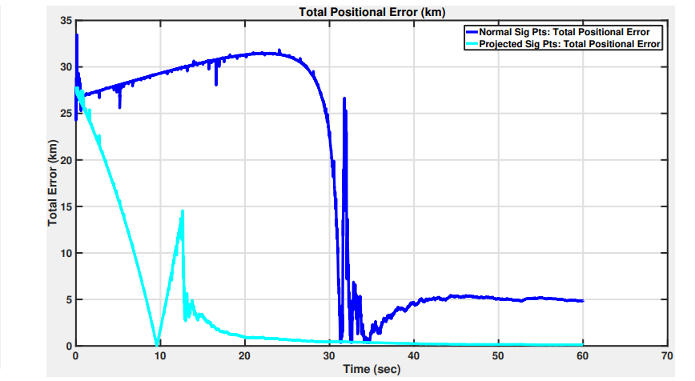

Сурет 1.17 – 10 Гц өлшеу ауытқуымен cUKF және UKF
өнімділіктерін салыстыру [116, 646 б.]
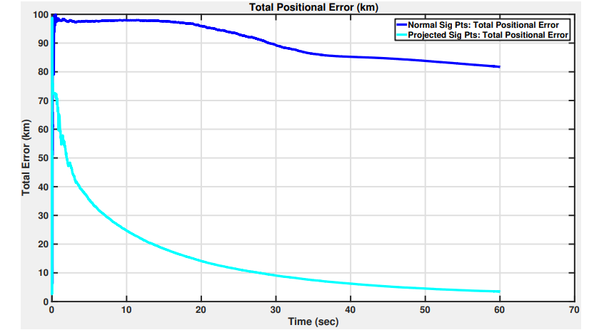

Сурет 1.18 – cUKF және UKF өнімділіктерін салыстыру [116, 646 б.]

Осылайша, cUKF сүзгіштеріне радиосәуле тарату көздерін табу тапсырмаларын орындау кезінде табиғи болатын шектеулерді қолдану оңайырақ. [117] жұмыста эфемеридтер мен осциллятор дрейфінің әсерін анықтау қателері ескерілді. Алайда қарастырылған барлық жұмыстар жердің айналуын ескермейді, бұл радиосәуле тарату көздерінің орналасқан жерін анықтауда дәлдікке әсер етуі мүмкін.

I тарау бойынша қортындылар
Бірінші тарауда жүргізілген зерттеулердің және радиомониторинг жүйелерінің заманауи күйін талдау негізінде келесідей қорытындылар алынды:
«Цифрлық Қазақстан» бағдарламасын табысты іске асыру үшін байланыс желілерін қамтуды кеңейту және ақпараттық-коммуникациялық инфрақұрылымды дамыту қажеттігі анықталды. Бірақ, ол шектеулі табиғи ресурс радиожиілік спектрін пайдалану тиімділігін арттыру, оны реттеу мен басқарудың тиімді әдістерін қолдануды және қолданыстағы ұлттық радиомониторинг жүйесін жаңғыртуды талап етеді.
Еліміздің аумағын ескере отырып, жерүсті радиобақылау пункттеріне негізделген Қазақстан Республикасының қолданыстағы ұлттық радиомониторинг жүйесі қазіргі уақытта тиімсіз екені дәлелденді.
Радиожолдардың энергетикалық бюджетіне талдау жасалды. Бұл радиомониторинг жүйесін жаңғырту үшін төмен орбиталы шағын ғарыш аппараттарын қолдану мүмкіндігін көрсетті.
Радиомониторинг жүйесі қабылдағышының кірісіндегі сигнал деңгейіне талдау жүргізілді. Ол қарастырылып отырған жерүсті радиоэлектрондық құралдардың көпшілігі үшін сигнал/бөгеуліктер қатынасы 10 дБ-ден асатынын көрсетті. Бұл радиомониторингті жүзеге асыру үшін қолайлы болып табылады. Алайда ШҒА негізінде радиомониторинг жүйесінің тиімді жұмыс істеуі үшін әлсіз сигналдарды өңдеудің арнайы әдістерін қолдану, сезімталдығы жоғары борттық қабылдау құрылғыларын және күшейту коэффициенті жоғары антенналарды қолдану қажет.
2 БІР ТӨМЕН ОРБИТАЛЫ ШАҒЫН ҒАРЫШ АППАРАТЫНЫҢ КӨМЕГІМЕН РАДИОСӘУЛЕ ТАРАТУ КӨЗДЕРІНІҢ ОРНАЛАСҚАН ЖЕРІН АНЫҚТАУ ТӘСІЛІН ӘЗІРЛЕУ

2.1 Бір төмен орбиталы жерсеріктің көмегімен радиосәуле тарату көздерінің координаттарын анықтау әдісі
Радиосәуле тарату көздерінің орналасқан жерін анықтау мәселесін шешу үшін координаттарды анықтау әдісін таңдау немесе әзірлеу қажет. Қарастырылған [118-120] жұмыстарында төмен орбиталы жерсеріктер топтамасын қолдана отырып, радиосәуле тарату көздерінің координаттарын анықтау әдістері қарастырылып ұсынылды. Алайда радиомониторинг жүйесін құрудың бірінші кезеңінде бір ШҒА қолдануды қарастырған жөн, бұл радиомониторинг жүйесін экономикалық тұрғыдан тиімді етеді [121, 122].
Дөңгелек полярлық орбитада орналасқан бір ШҒА негізінде радиосәуле тарату көздерінің координаттарын (ендік және бойлық) анықтау үшін (көлбеу i = 92º) 2.1 суретте көрсетілген әдісті қарастыру ұсынылады.

Сурет 2.1 – Бір ШҒА негізінде радиосәуле тарату көздерінің координаттарын анықтау әдісі көрсетілген

Суретте келесі белгілер қабылданады: O - Жер массасының орталығы; D – радиосәуле тарату көздерінің орналасқан жері; B – шағын ғарыш аппаратының орналасқан жері.
Радиосәуле тарату көздерінің орналасу орнының еңдік мәнін анықтау эллипсте салынған AOB үшбұрышының параметрлерін талдау негізінде жүргізіледі (сфероидтің ZOY жазықтығымен қимасы). А нүктесі Жер бетінде ШҒА ізінде, оның радиосәуле тарату көзі орналасқан параллельмен қиылысу орнында (яғни сол ендікте) орналасқан; OA = Rэ жағы (Жер радиусы) φ ендікке тәуелді; OB = Ro бағыты (кіші ғарыш аппаратының орбитасының радиусы); φ – радиосәуле тарату көзінің ендігі (ОА бағыты мен экваторлық жазықтық арасындағы бұрыш); α – ғарыш аппаратының ендігі (OB бағыты мен экваторлық жазықтық арасындағы бұрыш).
AOB үшбұрышындағы бұрыштар: (φ - α) - ендік айырмашылығы, ол АВ қабырғасына қарама-қарсы; β - OB бағытына қатысты шағын ғарыш аппаратынан А нүктесі көрінетін бұрыш, ол ОА бұрышына қарама-қарсы; k – үшбұрыштың OB қабырғасына қарама-қарсы орналасқан 3-ші бұрыш. Үшбұрыштың 3 параметрі белгілі болса, онда оның басқа параметрлерін табуға болады.
Бұл жағдайда OB парметрі және β бұрышы белгілі (сканерлеу кезінде анықталады), қалған параметрлер φ-ге тәуелді, сондықтан оны анықтау керек. Сол себептен итерация әдісін қолдану қажет.
Қарастылырған [123] жұмыста радиосәуле тарату көздерінің орналасқан жерін анықтау мақсатында бір ШҒА негізінде радиосәуле тарату көздерінің орналақан жерін анықтау әдісі қарастырылды. Алайда бұл әдіспен ОА қашықтығы (Жер радиусы) тұрақты параметр ретінде қабылданды. Бұл радиосәуле тарату көздерінің координаттарын анықтауда қателіктерге әкеледі. Жер беті сферадан ерекшеленетіндіктен және оның пішіні математикалық тұрғыдан қиын болатын геоид пішініне ие болғандықтан, геоид пішінінің орнына бірқатар тәжірибиелік есептерді шешкен кезде олар геоидке жақын сфероидтың (айналу эллипсоидінің) пішінін алған жөн.

2.1.1 Радиосәуле тарату көздерінің орналасқан жерінің ендік мәнін анықтау үшін ұсынылған әдіс
Осы жүйені іске асыру үшін ШҒА бортында белсенді фазаланған антенна торы (БФАТ) типті екі антенна болуы қажет. Радиосәуле тарату көздеріннің орналасқан жерін анықтау мақсатында БФАТ белгілі бір бұрышыпен жер бетін сканерлеу керек. Сондай-ақ антенналардың бағытталу диаграммалары жіңішке болуы керек. Олардың бірінің сәулесі меридиандық бағытта сканерлейді (ШҒА қозғалысы бағытында) және тең сигналдық аймақ әдісімен сигналды бекіту кезінде радиосәуле тарату көздерінің орналасу орнының ендік мәнін анықтауға қолданылады [124]. Екінші антеннаның сәулесі ШҒА қозғалысына ортогональды бағытта сканерлейді және радиосәуле тарату көздерінің орналасу орнының бойлығын анықтауға қолданылады. 2.1 суреттен көрініп тұрғандай, егер OB параметрі және β бұрышы белгілі болса (сканерлеу кезінде анықталады), қалған параметрлер φ-ге байланысты, бірақ оны анықтау қажет. Үшбұрыштың тек екі параметрі белгілі болғандықтан, итерация әдісін қолдану қажет болады. Сондай-ақ ШҒА орбитасынан радиосәуле тарату көздері орналасқан нүктелер ендіктерінің қандай диапазоны «көрініп тұр» деген сұраққа жауап алу қажет. Ол үшін теңдеулер жүйесін шешу керек:
- эллипстің теңдеуі [125]:

$\frac{Y^{2}}{a^{2}}+\frac{Z^{2}}{b^{2}}=1$ (2.1)

- ШҒА орналасқан нүктесінен эллипске жанаманың теңдеуі:

$\frac{Y_{k}Y_{b}}{a^{2}}+\frac{{Z_{k}Z}_{b}}{b^{2}}=1$ (2.2)

ШҒА координаттарын экваторда таңдау ыңғайлы $(Yb=7016299 м;$ $Zb=0)$. Алдымен $Zb=0$ болған жағдайда $Yk= \frac{a^{2}}{y_{b}}$ анықтаймыз, содан соң $Zk$:

$Z_{k}=\sqrt{\left[\left(1-\frac{a^{2}}{Y_{b}^{2}}\right)*b^{2}\right]}$ (2.3)

Жанасу нүктесінің координаттары Zk = 2648836 м; Yk= 5798016,7 м.
Жанасу нүктесінің ендігі $φk = arctg (\frac{Zk}{Yk}) = {24,55}^{0}$ тең. Осылайша ШҒА-нан экваторда 0⁰-тен 24,55⁰-ке дейінгі ендік диапазонында, яғни Қазақстан аумағынан тыс жерлерде радиосәуле тарату көздері көрінеді. ШҒА-ты α=40⁰ ендікке жағындаған кезде радиосәуле тарату көздері орналасқан жерлердің көрінетін ендіктерінің диапазоны шамамен 40⁰-ден 64,55⁰-ке дейін сақталады. φ (β) тәуелділіктің қай бөлігі β бағалаудың дәл еместігіне байланысты φ анықтау қателігін азайтуға мүмкіндік береді деген сұраққа жауап та маңызды. Жауапты кері есепті шешу арқылы алуға болады (белгілі φ мәндері бойынша β анықтаймыз).
Есептеуді 2.4 формуласы бойынша орындауға болады (есептеу нәтижелері 2.1 кестеде келтірілген):

$β\left(φ\right)=\arcsin\left[R\left(φ\right)*\frac{\sin\left(γ\right)}{AB\left(γ\right)}\right]$ (2.4)

Кесте 2.1 – α = 40⁰ кезінде φ радиосәуле тарату көздерінің орналасқан жерінің ендік мәнінен β тәуелділігі
φ,⁰ | $γ$,⁰ | Rэ(φ), м | AB($γ$), м | β($γ$),⁰
40 | 0 | 6369274 | 647024,9 | 0
41 | 1 | 6368905 | 657822,6 | 9,72798
42 | 2 | 6368535 | 688504,6 | 18,8332
43 | 3 | 6368163 | 736578,7 | 26,9026
44 | 4 | 6367790 | 798894,6 | 33,7804

Берілген 2.1 кестеден β (φ) тәуелділіктің бастапқы бөлігіне артықшылық беру керек екенін көруге болады. Дәл солай сияқты β-ге тәуелділікті α = 44⁰, 48⁰ және 52⁰ кезінде анықтауға болады. ШҒА бортынан радиосәуле тарату көздерінің орналасқан жерінің еңдік мәнін анықтаудың тікелей мәселесін шешудің бір нұсқасын қарастырамыз.
Радиосәуле тарату көздерінің орналасқан жерінің еңдік мәнін анықтау процедурасы шағын ғарыш аппаратымен α = 40⁰ ендікте болған кезде басталады (GPS/ГЛОНАСС жерсеріктік навигациялық жүйелер арқылы жерсеріктік радиомониторинг жүйесінің орналасу дәлдігін қамтамасыз етуге болады). Антеннаның өткір бағытталған сәулесі меридиандық бағытта солтүстікке қарай, жер асты нүктесінен β = 0⁰ бастап β = 33,7804⁰ дейін сканерлеуді бастайды. Бұл (γ) 0-ден 4 градусқа дейін өзгеріске сәйкес келеді. β₁ кезінде белгілі бір уақытта радиосәуле тарату көзінен сигнал бекітіледі, содан кейін сигнал жоғалады. Сәуленің оңтүстікке кері қозғалысы кезінде β₂ бұрышында сигнал қайтадан бекітіледі. Тең сигналдық аймақ әдісін қолдану нәтижесінде, мысалы, $\frac{(β2 - β1)}{2} ={12,0832}^{0}$ мәнін аламыз. Біз бұл мәнді 2.1 кестеде көрсетілген β (β=18,8332⁰) орташа мәнімен салыстырамыз, нәтижесінде ол аз. Онда келесі нәтижемен салыстырамыз (β=9,72798⁰), онда β=12,0832⁰ мәні β=9,72798⁰ мәнінен көп. Бұл дегеніміз радиосәуле тарату көздерінің орналасқан жері 41⁰ мен 42⁰ арасындағы ендікте екенін білдіреді.
Осы интервалды екіге бөліп, φ = 41,5⁰ тең болған жағдайда β санаймыз, нәтижесінде тағы көп. Төменгі аралықты (үтірден кейін) екіге бөліп β анықтаймыз, нәтижесінде β = 41,25⁰ тең. Алынған мән өлшенген мәнге тура немесе жақын болып табылады. Егер сәйкестік болмаса, бірақ жоғары дәлдік қажет болған жағдайда, онда салыстыруға байланысты (көп немесе аз) біз үтірден кейінгі төменгі немесе жоғарғы аралықтарды жартысына бөліп, β мәнін есептеп салыстырамыз және керек болса ары қарай есептеу керек.
Жоғарыда ұсынылған алгоритмге сәйкес радиосәуле тарату көздерінің еңдік мәнін анықтау барысында туындайтын мүмкін қателіктерін қарастырамыз.
1. Δφo қателігі жер массасының орталығына (O нүктесі) антеннаның бағытталған диаграммасының бағытын дәл орнатпау салдарынан туындайды Δβo (мұнда аппараттық сипаттағы басқа қателіктерді де қосуға болады) және оны келесі формула бойынша анықтауға болады:

$∆φ_{0}=\left(\frac{∆φ}{∆β}\right)*{∆β}_{0}$ (2.5)

Берілген 2.2 кестеде α = 40⁰ берілген мәні кезінде Δφo/Δβo тәуелділіктің орташа мәндері келтірілген Δφ/Δβ = 0,1028⁰

Кесте 2.2 – Δφ_{o}/Δβo тәуелділігі
Δφ_{o},⁰ | 0,1028 | 0,09252 | 0,08224 | 0,07196 | 0,06168 | 0,0514 | 0,04112 | 0,03084 | 0,02056 | 0,01028
Δβo,⁰ | 1 | 0,9 | 0,8 | 0,7 | 0,6 | 0,5 | 0,4 | 0,3 | 0,2 | 0,1

Бұл қатені сызықтық өлшемге ауыстыру үшін келесі формула бойынша жүзеге асыруға болады, нәтижелері 2.3 кестесінде көрсетілген [126]:

$$Δlo = \sqrt{[Rэ2(40,5)+Rэ2(40,5+Δφo)-2*Rэ(40,5)*Rэ(40,5+Δφo)*cos Δφo]}$$
(2.6)

Кесте 2.3 – $\frac{Δφo}{Δ βo}$ тәуелділігі, (Δφo, м)
Δlo,м | 11427,4 | 10284,7 | 9141,96 | 7999,22 | 6856,47 | 5713,73 | 4570,98 | 3428,24 | 2255,50 | 1142,75 | 571,374
Δ βo, º | 1 | 0,9 | 0,8 | 0,7 | 0,6 | 0,5 | 0,4 | 0,3 | 0,2 | 0,1 | 0,05

Екінші рет радиосәуле тарату көздерінен сигналдарды анықтау сәтінде радиосәуле тарату көздерінің орналасуының ендік мәнін (φ) β және α (ШҒА ендік мәні) бір мезгілде анықталады. Сканерлеу ауқымы аз болады, бірақ тең сигналдық аймақты қолдану мүмкіндігі болуы керек (антеннаның бағыттау диаграммасының еніне байланысты). Ең жақын нәтиже алу үшін итерациялардың саны бірінші нұсқаға қарағанда аз болады деп болжауға болады. Итерациялар φ = α мәнінен басталады.
Сканерлеу ауқымын жерсеріктің жер асты нүктесінің (β = 0⁰) β = 18,8332⁰ дейін қабылдаймыз, бұл 0 - ден 2 градусқа дейін (φ-α) өзгеріске сәйкес келеді.
Мысалды қарастырайық: сигналды тіркеген кезде α = 40,8⁰ және β = 7,8107⁰ мәндері анықталды.
Итерация 1: сканерлеу аймағын φ бойынша 40,8⁰-тен 42,8⁰-ке дейін екіге бөліп β анықтаймыз, φ = 41,8⁰ болғанда φ - α = 1⁰. Нәтижесі β = 9,723⁰ >7,8107⁰.
Итерация 2: үтірден кейінгі мәнді бөліп, төменгі мәнді таңдаймыз φ = 41,4⁰, γ = 0,6⁰ және β = 5,877⁰<7,8107⁰.
Итерация 3: үтірден кейінгі мәнді бөліп, жоғарғы мәнді таңдаймыз φ = 41,6⁰, γ = 0,8⁰ және β = 7,8107⁰ өлшенген мәнге тең. Жауап: φ = 41,6⁰.
Жоғарыда келтірілген мысал үшін Δφ/Δβ=0,1024⁰, яғни 0,1028⁰-ге қатысты іс жүзінде өзгерген жоқ (сипаттаманың бастапқы бөлігінде), сондықтан қателер 2.3 және 2.4 кестелердегі мәндерге сәйкес келеді. Сонымен қатар бірінші нұсқада радиосәуле тарату көзі сипаттаманың соңғы бөлігінде болуы мүмкін, онда Δφ/Δβ = 0,1454⁰ (қателер көп болады). Осыдан тұжырым: радиосәуле тарату көздерінің ендік мәнін анықтау мәселесінің екінші шешімінде қателіктер мен қайталанулардың аз болуына байланысты жақсырақ болып табылады.
Әрі қарай соңғы мысалды пайдалана отырып, радиосәуле тарату көздерінің орналасу мекенінің ендік мәнін анықтаудағы қателіктерге жергілікті жердің теңіз деңгейінен биіктігінің әсерін анықтаймыз (hм=1000 м болсын). Онда Rэ(41,6⁰)+1000 = 6369683 м, AB=653318,427 м жаңа мәні, β=7,8238⁰ жаңа мәні, Δβ=0,013⁰ өзгеруі және Δφ=0,1024*0,013=0,001º қателіктер. Сызықтық өлшеммен бұл шамамен 111 м болады.
Радиосәуле тарату көздерінің ендік мәнін анықтау үшін әзірленген алгоритм 2.2 суретте, ал оның бағдарламасы 2.3 суретте көрсетілген.

Сурет 2.2 – Радиосәуле тарату көздерінің ендік мәнін анықтау алгоритмі
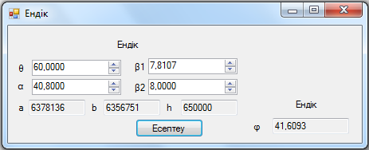

Сурет 2.3 – Радиосәуле тарату көздерінің ендік мәнін анықтауға арналған бағдарлама

Радиосәуле тарату көздерінің ендік мәнін анықтағаннан кейін, оның координатасын анықтау үшін бойлық мәнін анықтау қажет. Арнайы радиосәуле тарату көздерінің ендік мәніді анықтауға әзірленген алгоритм жерсеріктік радиомониторинг жүйесінде қолдану үшін ұсынылады.

2.1.2 Радиосәуле тарату көздерінің орналасқан жерінің бойлық мәнін анықтау үшін ұсынылған әдіс
Радиосәуле тарату көзінің орналасқан жерінің φ ендік мәнін анықтағаннан кейін бойлық мәнді анықтау керек. 2.1 суретте келтірілген ABD, ACD, BCD үшбұрыштарының параметрлерін талдау негізінде радиосәуле тарату көздерінің бойлық мәнін анықтау ерекшеліктерін қарастырамыз. А нүктесіне қатысты антеннаның сәулемен сканерлеуі φ ендік мәніне сәйкес параллель бойымен, батыс және шығыс бағытта жүзеге асырылады. Сигнал пайда болған кезде радиосәуле тарату көзінің бағыты μ бұрышының көмегімен белгіленеді (μ – ШҒА-нан бағыттар арасындағы бұрыш) (B нүктесі) радиосәуле тарату көзіне (D нүктесі) және А нүктесіне). Сонымен қатар ШҒA (θ) бойлығына қатысты η бойлыққа түзету белгісі – батысқа қарай бағытталғанда η (–), шығысқа қарай бағытталғанда – η (+).
Көрсетілген 2.1 суретте радиосәуле тарату көзінің тек батысқа қарай орналасуы көрсетілген (D нүктесі), сол сияқты D нүктесі шығыс бағытта тура сондай μ бұрышында болуы мүмкін. А нүктесі жер бетіндегі ШҒА орбитасының ізімен жоғарыда қарастырылған параллельдің қиылысу нүктесі. C нүктесі OZ осінде, яғни оның жазықтығымен радиосәуле тарату көзі орналасқан параллель бойынша қиылысатын жерде орналасқан (яғни, сол ендікте). Берілген қима A және D нүктелері орналасқан шеңбер болып табылады, ал С нүктесі осы шеңбердің ортасы болып табылады. Шеңбер радиусы R=AC=DC=Rэ(φ)*cos φ.
BC жағы – ШҒА мен C нүктесі арасындағы ара қашықтық, BD бағыты – ШҒА мен радиосәуле тарату көзінің арасындағы қашықтық, BA бағыты – ШҒА мен А нүктесі арасындағы ара қашықтық, AD бағыты (шеңбердің хордасы) оны η түзетуін анықтау үшін білу қажет. Барлық қашықтықтарды анықтау үшін A, B, C және D нүктелерінің координаттары қажет.
Оң жақ геоцентрлік координаттар жүйесінде нүктелердің координаталары анықтау үшін формулалар келтіреміз (бірінші индекс - нүкте, екіншісі - координаталардың басталуы).
A нүктесінің координаттарын анықтаймыз:

$$X_{AO} = Rэ(φ)*cos(φ)*cos()$$

$$Y_{AO} = Rэ(φ)*cos(φ)*sin()$$

$Z_{AO} = Rэ(φ)*sin(φ)$

ШҒА координаттарын анықтаймыз (B нүктесі):

$$X_{BO} = Ro*cos(α)*cos()$$

$$Y_{BO} = Ro*cos(α)*sin()$$

$$Z_{BO} = Ro*sin(α)$$

C нүктесінің координаттарын анықтаймыз:

$$X_{CO}= 0$$

$$Y_{CO} = 0$$

$$Z_{CO}= Rэ(φ)*sin(φ)$$

Координат бастауын С нүктесіне ауыстыру кезінде (0;0;0). А нүктесінің координаттарын анықтаймыз:

$$X_{AC}= Rэ(φ)*cos(φ)*cos()$$

$$Y_{AC}= Rэ(φ)*cos(φ)*sin()$$

$$Zac = 0$$

ШҒА координаттарын анықтаймыз (B нүктесі):

$$X_{BC}= Ro*cos(α)*cos()$$

$$Y_{BC}= Ro*cos(α)*sin()$$

$$Z_{BC} = Z_{BO}-{ Z}_{AO}$$

Ара қашықтықты анықтаймыз:

$$AC =\sqrt{(X_{AC}^{2}+ Y_{AC}^{2})}$$

$$BC =\sqrt{(X_{BC}^{2}+{ Y}_{BC}^{2}+ Z_{BC}^{2})}$$

$$BA = \sqrt{[{(X_{BC}- X_{AC})}^{2} + {(Y_{BC}- Y_{AC})}^{2}+ Z_{BC}^{2}]}$$

D ($X_{d}$, $Y_{d}$) нүктенің координаттарын анықтау үшін косинустар теоремасын қолданамыз:

$$\left\{\begin{aligned}({X_{d}-X)}^{2}+{\left(Y_{d}-Y_{a}\right)}^{2}={\left(X_{b}-X_{a}\right)}^{2}+{\left(Y_{b}-Y_{a}\right)}^{2}+Z_{b}^{2}+({X_{d}-X_{b})}^{2}+({Y_{d}-Y_{b})}^{2}+Z_{b}^{2}-2* \\ *\sqrt{{\left(X_{b}-X_{a}\right)}^{2}+{\left(Y_{b}-Y_{a}\right)}^{2}+Z_{b}^{2}}*\sqrt{({X_{d}-X_{b})}^{2}+({Y_{d}-Y_{b})}^{2}+Z_{b}^{2}}*cosµ \\ X_{d}^{2}+Y_{d}^{2}=R^{2}\end{aligned}\right.$$

Әрі қарай D ($X_{d}$, $Y_{d}$) нүктенің координаталарын анықтау үшін 4-ші дәрежелі теңдеуді құрастыру керек. Алынған теңдеудің келесідей болады:

${X_{d}}^{4}\left(A_{2}^{2}+4A_{4}^{2}\right)+{X_{d}}^{3}\left(4A_{2}A_{3}+8A_{4}A_{5}\right)+{X_{d}}^{2}\left(4A_{3}^{2}-2A_{1}A_{2}-4R^{2}A_{4}^{2}+4A_{5}^{2}\right)+X_{d}\left(-4A_{1}A_{3}-8R^{2}A_{4}A_{5}\right)+A_{1}^{2}-4R^{2}A_{5}^{2}=0$, (2.7)

мұндағы А₁ –А_{5,} бастапқы деректерге тәуелді коэффициенттер.
Бұл теңдеуді шешу үшін С# тілінде бағдарлама жасалды. D ($X_{d}$, $Y_{d}$) нүктенің координаталарын анықтағаннан кейін AD кесіндісін анықтау қажет:

$AD =\sqrt{[{(X_{d}- X_{a})}^{2} + {(Y_{d} -Y_{a} )}^{2}]}$ (2.8)

AD және R бойынша (η) бойлыққа түзетуді анықтаймыз:

$η=2*arcsin⁡(\frac{AD}{2R})$ (2.9)

Радиосәуле тарату көзінің (ν) бойлық мәнін анықтаймыз:

РСК бойлығы ν=θ - η (РСК ШҒА-нан батысқа қарай болса) (2.10)

РСК бойлығы ν=θ + η (РСК ШҒА-нан шығысқа қарай болса) (2.11)

Радиосәуле тарату көздерінің бойлық мәнін анықтау үшін әзірленген алгоритм 2.4 суретте, ал оның бағдарламасы 2.5 суретте көрсетілген.

Сурет 2.4 – Радиосәуле тарату көздерінің бойлық мәнін анықтау алгоритмі
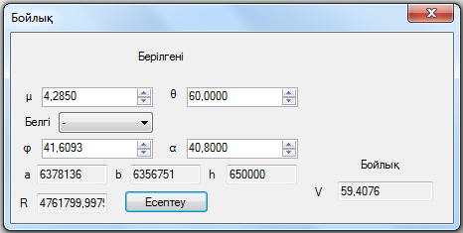

Сурет 2.5 – Радиосәуле тарату көздерінің бойлық мәнін анықтауға арналған бағдарламасы

Радиосәуле тарату көздерінің ендік және бойлық мәндерін анықтауға арналып әзірленген алгоритмдер мен бағдарламалар жерсеріктік жүйелерде бір ШҒА негізіндегі радиомониторинг жүйесінде қолдану үшін ұсынылады.
Осылайша, жерсеріктік радиомониторинг жүйесін әзірлеудің бастапқы кезеңдерінде қолдануға болатын бір ШҒА қолдана отырып, бұрыштық өлшеу әдісі негізінде радиосәуле тарату көздерінің координаттарын анықтауға арналған әдісі, алгоритмдері және компьютерлік бағдарламалары жасалды.

2.2 Радиосәуле тарату көздерінің координаттарын анықтау кезінде пайда болатын қателіктерді бағалау
Борттық радиоөлшегіш жабдықтың кез келген жетілген түрі және дәлдік дәрежесі жоғары болғанына қарамастан радиосәуле тарату көздерінің орналасқан жерін анықтау кезінде, сондай-ақ эксперименттің мұқият болуына қарамастан, өлшенген мән әрқашан шындықтан өзгеше болады, өйткені сигналдарды өлшеу барсында қателіктер сөзсіз болады. Бортында екі БФАТ бар бір төмен орбиталы ШҒА көмегімен радиосәуле тарату көздерінің орналасқан жерін анықтау кезінде радиосәуле тарату көздерінің координаттарын бағалау дәлдігі бірқатар факторларға байланысты болады:
- борттық өлшеу жабдығының кіреберісіндегі сигнал деңгейі (сигнал/бөгеуліктер қатынасы);
- ШҒА координаттарын анықтау қателіктері;
- БФАТ көршілес элементтері арасындағы фазалық бұрыштарды анықтау кезінде туындайтын Δφ қателіктері;
- БФАТ сәулелерінің тербеліс секторының ені.
Әрі қарай бір төмен орбиталы ШҒА көмегімен радиосәуле тарату көздерінің орналасқан жерін анықтаған кезде пайда болатын қателіктерді бағалаймыз. Бұл ретте радиосәуле тарату көздерінің барлық координаттары берілген диссертациялық жұмыс аясында әзірленген алгоритмнің көмегімен анықталатын болады. Ал β₁ және β₂ сканерлеу бұрыштарының қателері еркін түрде көрсетілетін болады.
Қателіктерді есептеу кезінде ең бастысы радиосәуле тарату көзінің қандай ендік мәнде орналасқанын анықтап білген жөн. Себебі радиосәуле тарату көзінің координаттарын анықтаған кезде қателіктер көбінесе ендік мәннен туындайды. Ендік мәнді анықтағанда, олар әртүрлі болу мүмкін. Жер шарының ендік ұзындығы эватордан бастап солтүстік немесе оңтүстік полюстерге қарай қысқара береді. Сол себептен де қателіктердің шамасы әртүрлі болуы мүмкін.
Сонымен ендіктің ұзындығы (параллель) 0⁰ болған жағдайда (экватор) 40 075,696 км құрайды. Ал 0⁰ ендік бойынша бір градустың ұзындығын табу үшін 40 075,696 км/360⁰, ол 111,321377778 км/° (111321,377778 м/°) құрайды. 0⁰ ендіктің ұзындығы 1⁰ = 111,321377778 км/° немесе 111321,377778 м/° екендігі белгілі болды. Алайда параллельдердің ұзындығы әртүрлі, олар экваторға жақындаған сайын ұлғаяды және полюстерде азаяды, полюстерде 0⁰ тең. Параллельдің ұзындығы әртүрлі ендіктерде әртүрлі болады, сәйкесінше 1⁰ ұзындығы да әртүрлі болады. 1⁰-тың ұзындығын анықтау үшін экватордағы бір градус ұзындығын ендік бұрышының косинусына көбейту керек. Радиосәуле тарату көздерінің ендік және бойлық мәндерін анықтау кезінде туындайтын қателіктер 2.4 – 2.6 кестелерінде және олардың графигі 2.6 – 2.13 суреттерде көрсетілген.

Кесте 2.4 – Радиосәуле тарату көздерінің ендік мәнін анықтау кезінде туындайтын қателіктер
β₁(⁰) | 7 | 7,1 | 7,2 | 7,3 | 7,4 | 7,5 | 7,6 | 7,7 | 7,8 | 7,9
β₂(⁰) | 8 | 8,1 | 8,2 | 8,3 | 8,4 | 8,5 | 8,6 | 8,7 | 8,8 | 8,9
β_{ор} (⁰) | 7,5 | 7,6 | 7,7 | 7,8 | 7,9 | 8 | 8,1 | 8,2 | 8,3 | 8,4
φ (⁰) | 41,5663 | 41,5783 | 41,5910 | 41,6030 | 41,6093 | 41,6157 | 41,6285 | 41,6438 | 41,6549 | 41,6616
Δφ (⁰) | 0 | 0,012 | 0,025 | 0,037 | 0,043 | 0,049 | 0,062 | 0,078 | 0,089 | 0,095
Δl (м) | 0 | 999,3 | 2056,5 | 3055,0 | 3579,1 | 4111,3 | 5175,6 | 6447,2 | 7369,3 | 7925,8

Сурет 2.6 – Сканерлеу β₁ және β₂ (β_{ор}) бұрыштарына байланысты радиосәуле тарату көздерінің ендік мәнін анықтау кезінде туындайтын қателер

а)

б)

Сурет 2.7 – Радиосәуле тарату көздерінің ендік мәндерін анықтау кезінде туындайтын қателіктер градуспен (а), сызықтық өлшеммен (б)

Меридиандар деп аталатын бойлық сызықтарды қарастырамыз. Меридианның ұзындығы 40 008,55 км тең. Кез-келген меридианнан 1⁰ ұзындығын табу үшін 40 008,55 км 360° бөлу қажет, сонда 1⁰ меридиан ұзындығы 111,134861111 км/° немесе 111134,861111 м/° тең. Сонда барлық меридиандардағы ұзындық бірдей, яғни ол 111,134861111 км/° немесе 111134,861111 м/° ұзындыққа тең.

Кесте 2.5 – Радиосәуле тарату көздерінің бойлық мәнін анықтау кезінде туындайтын қателіктер (түзету белгісі η «+»)
µ (⁰) | 4 | 4,1 | 4,2 | 4,3 | 4,4 | 4,5 | 4,6 | 4,7 | 4,8 | 4,9
ν (⁰) | 60,5518 | 60,5657 | 60,5796 | 60,5934 | 60,6073 | 60,6224 | 60,6350 | 60,6489 | 60,6628 | 60,6767
Δ ν (⁰) | 0 | 0,014 | 0,028 | 0,042 | 0,056 | 0,071 | 0,083 | 0,097 | 0,111 | 0,125
Δl (м) | 0 | 1544,77 | 3089,55 | 4623,21 | 6167,98 | 7846,12 | 9246,42 | 10791,20 | 12335,97 | 13880,74

Сурет 2.8 – Сканерлеу µ бұрышына байланысты радиосәуле тарату көздерінің бойлық мәнін анықтау кезінде туындайтын қателер
(түзету белгісі η «+»)

а)

б)

Сурет 2.9 – Радиосәуле тарату көздерінің бойлық мәндерін анықтау кезінде туындайтын қателіктер а) градуспен б) сызықтық өлшеммен
(түзету белгісі η «+» )
Кесте 2.6 – Радиосәуле тарату көздерінің бойлық мәнін анықтау кезіндегі қателіктер (түзету белгісі η «-»)
µ (⁰) | 4 | 4,1 | 4,2 | 4,3 | 4,4 | 4,5 | 4,6 | 4,7 | 4,8 | 4,9
ν (⁰) | 59,  4482 | 59,  4343 | 59,  4204 | 59,  4066 | 59,  3927 | 59,  3789 | 59,  3650 | 59,  3511 | 59,  3372 | 59,  3233
Δ ν (⁰) | 0 | 0,0139 | 0,0278 | 0,0416 | 0,0555 | 0,0693 | 0,0832 | 0,0971 | 0,111 | 0,1249
Δl (м) | 0,00 | 1544,  77 | 3089,  55 | 4623,  21 | 6167,  98 | 7701,  65 | 9246,  42 | 10791,  20 | 12335,  97 | 13880,  74

Сурет 2.10 – Сканерлеу µ бұрышына байланысты радиосәуле тарату көздерінің бойлық мәнін анықтау кезінде туындайтын қателер
(түзету белгісі η «–»)

а)

Сурет 2.11 – Радиосәуле тарату көздерінің бойлық мәндерін анықтау кезінде туындайтын қателіктер градуспен (а), сызықтық өлшеммен (б)
(түзету белгісі η «–» ), 1 бет

б)

Сурет 2.11, 2 бет

Сурет 2.12 – Сызықтық өлшемдегі радиосәуле тарату көздерінің координаттарын анықтау кезінде туындайтын қателіктер (түзету белгісі η «+»)

Сурет 2.13 – Сызықтық өлшемдегі радиосәуле тарату көздерінің координаттарын анықтау кезінде туындайтын қателіктер (түзету белгісі η «–»)
Осылайша радиосәуле тарату көздерінің координаталарын анықтаған кезде қателер сызықтық түрде өседі және олар сканерлеу β₁, β₂, µ бұрыштарының қателіктеріне тәуелді.
Бір төмен орбиталы ШҒА көмегімен бұрыштық параметрлерді анықтау кезінде пайда болатын қателіктерді есепке алу және бағалау ең маңызды міндеттердің бірі болып табылады, өйткені радиосәуле тарату көзінің орналасқан жерін анықтау дәлдігі осы қателіктердің мәндеріне байланысты. Радиосәуле тарату көздерінің координаталарын анықтаған кезде сканерлеу бұрыштарының қателіктеріне байланысты жалпы қателіктері сызықты өседі [127].
Бұдан басқа ШҒА негізінде жерсеріктік радиомониторинг жүйелерін іске асыру үшін борттық өлшеу қабылдағышымен қабылданатын сигналдарды бағалаумен және талдаумен, жерүсті радиосәуле тарату көздерінің орналасқан жерін айқындау әдістерін негіздеумен, ғарыш аппараттарының конструкциялары мен орбиталарын таңдаумен және тағыда басқа сипаттамаларға байланысты бірқатар зерттеулер жүргізу қажет.

2.3 Жерүсті радиосәуле тарату көздерінің орналасқан жерін анықтау дәлдігін арттыру
Жерүсті радиосәуле тарату көздерінің орналасқан жерін анықтау дәлдігін арттыру мақсатында 2.14 суретте көрсетілгендей, ШҒА орбитасының бірнеше (2, 3, 4...N) нүктелерінен радиосәуле тарату көздерінің көріну шегінде өлшеулер жүргізу арқылы арттыруға болады.

Сурет 2.14 – Көп өлшеулер негізінде жерүсті радиосәуле тарату көздерінің координаталарын анықтау

ШҒА антеннасының сәулесі меридиан бойымен сканерлеген кезде радиосәуле тарату көздерінен сигнал тіркеледі және осы сәтте α₂ ШҒА орналасқан B₂ нүктесінің аппараттық ендігі анықталады. B₂ нүктесінің бойлығында ШҒА θ₂ болады. ШҒА-нан жер массаларының орталығына (O) дейінгі бағыттар арасындағы бұрыш және βʹ₂ радиосәуле тарату көзі. Радиосәуле тарату көздерінен анықталған сигнал келесі В нүктесінде бекітіледі және аппараттық ендік α₁ және бойлық θ₁, сондай-ақ βʹ₁ бұрышы анықталады. Δγ=α₁-α₂ анықталады және B₂ нүктесінің координаттары есептеледі.
ШҒА антеннасының екінші сәулесі параллель бойымен сканерлеген кезде радиосәуле тарату көздерінен сигнал тіркеледі, осы сәтте жабдықпен μ₂ бұрышы анықталады және сол бойынша η₂ бойлық түзету есептелінеді.
ШҒА антеннасының сәулесі меридиан бойымен жаңа нүктені сканерлеген кезде радиосәуле тарату көздерінен сигнал тіркеледі және осы сәтте α₂ ШҒА орналасқан B₁ нүктесінің аппараттық ендігі анықталады, ал B₁ нүктесінің бойлығында ШҒА θ₂ болады. ШҒА-нан жер массаларының орталығына (O) дейінгі бағыттар арасындағы бұрыш және радиосәуле тарату көзі. B₁ нүктесінің координаттарын анықтау қажет.
ШҒА антеннасының екінші сәулесі параллель бойымен жаңа нүктені сканерлеген кезде радиосәуле тарату көздерінен сигнал тіркеледі. Осы сәтте жабдықпен μ₁ бұрышы анықталады және сол бойынша η₁ бойлық түзету есептелінеді. Содан кейін Δγ, k және γ есептейміз, φ₁ анықталынады.
Rэ Жер эллипсоидінің радиусы, ол О Жер массасының орталығын D эллипсоидіндегі нүктемен байланыстыратын кесін. A₂ және A₁ нүктелерінің координаттары анықталады. Бір мезгілде ШҒА орналасқан екі нүкте үшін радиосәуле тарату көздерінен анықталған сигнал бірінші сәулеге ортогональды бағытта сканерлейтін БФАТ сәулесімен бекітіледі және осы сәтте аппараттық түрде μ₂ және μ₁ бұрыштары анықталады (B₂ және B₁ нүктелерінен А нүктесіне және радиосәуле тарату көзі орналасқан D нүктесіне дейінгі бағыттар арасында).
η₂ және η₁ бойлыққа түзетулерді анықтау үшін 4-ші дәрежелі екі теңдеуді шешеміз. Радиосәуле тарату көздерінің орналасу бойлығы ν₁=θ₁±η₁ және ν₂=θ₂±η₂ болады (η түзету белгісіне байланысты).
Екі η бойлыққа түзетулер үшін D нүктесінде орналасқан радиосәуле тарату көздерін анықтаған кезде:
- DʹA=R*(1-cosη) анықтаймыз, мұндағы R=AC;
- A және B нүктелерінің координаталары бойынша AM анықтаймыз;
- DʹM=DʹA+AM анықтаймыз;
- DʹBM=arctg(BM/DʹM) бұрышын анықтаймыз;
- ABM бұрышын анықтаймыз;
- DʹBA=DʹBM бұрышын анықтаймыз, ABM бұрышы-бұл бойлық түзетудің болуына байланысты β бұрышының ұлғаюы, бірақ сол ендік мәнде;
- β₂=β₁ бұрышын анықтаймыз, DʹBA бұрышы;
- k₁ және γ₁ есептейміз. Содан кейін φ₂ анықтаймыз.
Радиосәуле тарату көздерінің φ ендің мәнін анықтағаннан кейін бойлықты анықтауға көшеміз. 2.14 суретте келтірілген ABD, ACD, BCD үшбұрыштарының параметрлерін талдау негізінде радиосәуле тарату көздерінің бойлық мәнін анықтау ерекшеліктерін қарастырамыз. А нүктесіне қатысты антеннаның сәулемен сканерлеуі φ ендік мәніне сәйкес параллель бойымен, батыс және шығыс бағытта жүзеге асырылады. Сигнал пайда болған кезде радиосәуле тарату көзінің бағыты μ бұрышының көмегімен белгіленеді (μ – ШҒА-нан бағыттар арасындағы бұрыш – B нүктесі) радиосәуле тарату көзіне – D нүктесі және А нүктесіне), сонымен қатар ШҒA (θ) бойлығына қатысты η бойлыққа түзету белгісі – батысқа қарай бағытталғанда η (–), шығысқа қарай бағытталғанда – η (+). 2.14 суретте көрсетілгендей радиосәуле тарату көзінің тек батысқа қарай орналасуы көрсетілген (D нүктесі), сол сияқты D нүктесі шығыс бағытта тура сондай μ бұрышында болуы мүмкін.
А нүктесі Жер бетіндегі ШҒА орбитасының ізімен жоғарыда қарастырылған параллельдің қиылысу нүктесі. C нүктесі OZ осінде, яғни оның жазықтығымен радиосәуле тарату көзі орналасқан параллель бойынша қиылысатын жерде орналасқан (яғни, сол ендікте). Берілген қима A және D нүктелері орналасқан шеңбер болып табылады. Ал С нүктесі осы шеңбердің ортасы болып табылады. Шеңбер радиусы R=AC=DC=Rэ(φ)*cos φ. BC жағы – ШҒА мен C нүктесі арасындағы ара қашықтық, BD жағы – ШҒА мен радиосәуле тарату көзінің арасындағы қашықтық, BA жағы – ШҒА мен А нүктесі арасындағы ара қашықтық, AD жағы (шеңбердің хордасы) оны η түзетуін анықтау үшін білу қажет. Барлық қашықтықтарды анықтау үшін A, B, C және D нүктелерінің координаттары қажет. Әрі қарай А нүктесінің координаттары анықталады, ШҒА орналасқан жері (B нүктесі) және С нүктесінің координаттары, демек АС, ВС және ВА қашықтықтарын анықтау қажет. D ($X_{d}$, $Y_{d}$) нүктесінің координаталарын анықтау үшін косинус теоремасы қолданылады және 4-ші дәрежедегі теңдеу жасалады. D ($X_{d}$, $Y_{d}$) нүктесінің координаталарын анықтағаннан кейін AD кесіндісі анықталады. Бұдан әрі AD және R бойынша (η) бойлыққа түзету белгісі анықталады (бойлыққа түзету белгісі η ШҒА (θ) бойлық мәніне қатысты болады, батыс бағытта болған жағдайда η (-), ал шығыс бағытта болғанда η (+).
Жерүсті радиосәуле таратқу көздерінің орналасқан жерін анықтау дәлдігін арттыру мақсатында жасалған есептеулердің бастапқы мәндері 2.7 кестеде келтірілген.

Кесте 2.7 – Радиосәуле тарату көздерінің координаттарын анықтау кезінде бірнеше нүктеде өлшеуге арналған бастапқы мәндері
φ ендік мәнінде орналасқан радиосәуле тарату көздері | 41,6
α₁ ендік мәнінде орналасқан B₁ (радиосәуле тарату көздеріне жақын) нүктесіндегі ШҒА | 41,2
α₂ ендік мәнінде орналасқан B₂ нүктесіндегі ШҒА | 41
α₃ ендік мәнінде орналасқан B₃ (ерте) нүктесіндегі ШҒА | 40,8
α₄ ендік мәнінде орналасқан B₄ (ең ерте) нүктесіндегі ШҒА | 40,6

2.8 кестеде радиосәуле тарату көздерінің орналасқан жерін анықтау дәлдігін арттыру мақсатында жасалған өлшемдерді жасау барысында сызықтық өлшеммен көрсетілген радиосәуле тарату көздерінің координаттарын анықтау кезінде туындайтын қателіктер мәні көрсетілген. Сызықтық өлшеммен көрсетілген радиосәуле тарату көздерінің координаттарын анықтау кезінде туындайтын қателіктер графигі 2.15 суретте көрсетілген.

Кесте 2.8 – Бірнеше рет өлшеу барысында болатын сызықтық өлшеммен көрсетілген қателер
Қателіктер | 0,6  (-40%) | 0,7  (-30%) | 0,8  (-20%) | 0,9  (-10%) | 0 | 1,1 (10%) | 1,2 (20%) | 1,3  (30%) | 1,4  (40%)
∆ φ₁₂ (м) | 183,1 | 145,1 | 102,0 | 53,6 | 0 | 58,7 | 122,7 | 191,7 | 266,0
∆ φ₁₃ (м) | 292,5 | 231,8 | 162,8 | 85,5 | 0 | 93,8 | 195,8 | 306,1 | 424,5
∆ φ₁₄ (м) | 425,6 | 337,2 | 236,9 | 124,4 | 0 | 136,4 | 284,8 | 445,1 | 617,3

Сурет 2.15 – Сызықтық өлшеммен көрсетілген радиосәуле тарату көздерінің координаттарын анықтау кезінде туындайтын қателіктер

ШҒА орбитасының екі түрлі нүктесінен өлшеу арқылы жерүсті радиосәуле тарату көздерінің орналасқан жерінің ендік және бойлық мәндерін анықтау алгоритмінің сұлбасы Қосымша Д келтірілген.
Осылайша радиосәуле тарату көздерінің координаттарын анықтау кезінде бірнеше нүктелерден өлшеу және орташалау арқылы қателіктерді азайтуға болады. Сондай-ақ қарастырылып отырған алгоритм деректерді өңдеуді аз уақытта жүзеге асыруға мүмкіндік береді. Қарастырылған алгоритм деректерді өңдеу кезінде аз уақыт шығындарымен орындауға мүмкіндік береді, сондықтан итерация әдісімен салыстырғанда тиімдірек болып табылады.

II тарау бойынша қорытындылар
Жүргізілген зерттеу қорытындылары бойынша берілген диссертациялық жұмыстың екінші тарауында келесідей нәтижелер алынды:
Радиосәуле тарату көздерінің координаттарын радиосәуле тарату көздері мен Жер массаларының орталығы, ШҒА арасындағы қашықтық пен бұрыштардың геометриялық арақатынасын талдау негізінде, итерацияларды қолдана отырып, радиосәуле тарату көзіне бағытталған пеленгтермен бұрыштық өлшеу әдісіне негізделген ШҒА бортында БФАТ типті сканерлеуші антенналарды қолданумен бір төмен орбиталы ШҒА көмегімен радиосәуле тарату көздерінің орнын анықтау тәсілі әзірленді.
Ұсынылған әдіс бойынша радиосәуле тарату көздерінің координаттарын анықтау үшін алгоритмдер мен бағдарламалар әзірленді.
Бір төмен орбиталы ШҒА көмегімен радиосәуле тарату көздерінің орналасқан жерін анықтаудың әзірленген әдісі үшін радиосәуле тарату көздерінің координаттарын анықтау кезінде қателіктер мен қателіктердің көздері анықталды.
ШҒА орбитасының бірнеше (кем дегенде екі түрлі нүкте) нүктесінен өлшеу арқылы жерүсті радиосәуле тарату көздерінің орналасқан жерін анықтау барасында дәлділікті арттыру мүмкіндігі негізделген.

3 ЖЕРСЕРІКТІК РАДИОМОНИТОРИНГ ҮШІН СИГНАЛДАРДЫ АНЫҚТАУ

3.1 Сигналдардың нақты деңгейлерін бағалау мақсатында жерді қашықтықтан сүңгілеу төмен орбиталы жерсеріктік жүйесінің радиоарналарын талдау
Диссертациялық жұмыстың бірінші тарауында радиожолдардың энергетикалық бюджетіне талдау жасалып, жерсеріктік радиомониторингті жүзеге асыру үшін төмен орбиталы шағын ғарыш аппараттарын қолдану мүмкіндігі көрсетілді. Радиомониторинг жүйесінің борттық өлшеу қабылдағышының кіреберісіндегі сигналдардың деңгейіне жасалған талдау жерүсті радиоэлектрондық құралдардың көпшілігі үшін сигнал/бөгеуліктер қатынасы 10 дБ-ден асатынын көрсетті. Бұл жерсеріктік радиомониторингті жүзеге асыру үшін қолайлы шама болып табылады. Алайда радиомониторингтің сапасын жақсарту мақсатында радиосәуле тарату көздерінен таратылған радиосигналдарды анықтау және танудың сенімділігін арттырудың тиімді әдістерін қарастыру қажет. Радиосәуле тарату көздерінен таратылған радиосигналдарды анықтау және тану сенімділігін арттыру мақсатында 2020 жылдың 5 қыркүйек пен 19 қазан аралығындағы кезеңде және 2021 жылдың қаңтар мен маусым айлар аралығында «Қазақстан Ғарыш Сапары» Ұлттық компаниясының KazEOSat-2 Жерді қашықтықтан сүігілеу жерсеріктік жүйесінің негізінде телеметрия сигналдарына өлшеу жүргізілді (3.1 сурет).
KazEOSat-2 (Kazakhstan Earth Observation Satellite) - Қазақстан Республикасы Үкіметінің тапсырысы бойынша құрылған жерді қашықтықтан сүңгілеуге арналған қазақстандық екінші жерсеріктік жүйесі. KazEOSat-2 Жерді қашықтықтан сүңгілеуге арналған қазақстандық жерсерік Гилфорд қаласында (Ұлыбритания) жасалған. Ол 2014 жылдың 20 маусымда Ресейдің «Ясный» ұшыру базасынан (Орынбор облысы) «Днепр» зымыран тасығышының көмегімен ұшырылған.

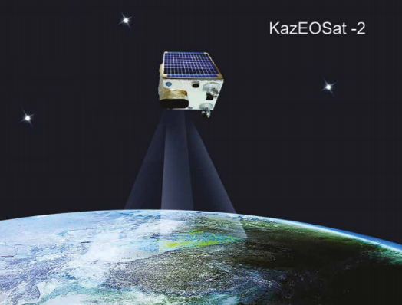

Сурет 3.1 – Қазақстан Республикасының KazEOSat-2 жерді қашықтықтаң сүңгілеу ғарыш жүйесі
KazEOSat-2 жерді қашықтықтаң сүңгілеу ғарыш жүйесінің көмегімен алынған деректерді пайдаланудың негізгі бағыттары:
- табиғи ресурстарды бақылау;
- жерді игеруді бақылау;
- ауыл-шаруашылықты бақылау және басқалар.
KazEOSat-2 жерді қашықтықтаң сүңгілеу ғарыш жүйесінің техникалық сипаттамалары 3.1 кестеде көрсетілген.

Кесте 3.1 – KazEOSat-2 жерді қашықтықтаң сүңгілеу ғарыш жүйесінің параметрлері
Жерүсті таратқыштың жиілігі, МГц | 2060
Борттық таратқыштың жиілігі, МГц | 2226,666
Жерүсті таратқыштың қуаты, дБВт | 13
Борттағы таратқыштың қуаты, дБВт | -7,5
Антеннаның күшейту коэффициенті (жерүсті), дБи | 39,5
Антеннаның күшейту коэффициенті (борттық), дБи | 0
Жерсеріктің биіктігі, км | 630
Орбита түрі | Күн-синхронды
Көлбеу, град | 98
Спектрлік диапазондар, мкм | көк: 0,45-0,52  жасыл: 0,53-0,60  қызыл: 0,62-0,69  күлгін қызыл: 0,69-0,73
Ақпаратты тарату жылдамдығы, Мбит/сек | 160
Жерсерік аппараттың көлемі, м×м×м | 7,0 х 8,0 х 9,0
Жерсерік аппараттың массасы, кг | 180
Белсенді жұмыс жасау мерзімі, жыл | 7

Сигналдар деңгейін бағалау мақсатымен KazEOSat-2 жерсеріктік жүйесінің радиоарналарына мониторинг жүргізу кезінде мәліметтерді қабылдау және өңдеудің жерүсті кешенінің жабдығы пайдаланылды.
Жерді қашықтықтан сүңгілеу жүйесінің мәліметтерді қабылдау мен өңдеуге арналған жерүсті кешені мәліметтерді алуға, өңдеуге, сақтауға және оларды кейіннен тұтынушыға беруге арналған.
Жерді қашықтықтан сүңгілеу жүйесінің мәліметтерді қабылдау мен өңдеуге арналған жерүсті кешені мыналарды қамтамасыз етеді:
- Жер бетінің түсірілімін жүргізуге өтінімдерді қалыптастыру, ғарыш аппаратымен байланыс сеанстарын жоспарлау;

- мәліметтерді қабылдау (Cortex HDR қабылдағышы, Rohde&Schwarz компаниясының FSL6 спектр талдағышы, Novella SatComs компаниясының S-диапазондағы U492 UP-түрлендіргіші, Novella SatComs компаниясының S-диапазондағы D492 Down -түрлендіргіші);
- демодуляция, декодтау, радиометриялық түзету, сүзгілеу, диапазонды түрлендіру, шолу кескінін қалыптастыру және басқа да цифрлық бастапқы өңдеу жұмыстарын орындау;
- ақпаратты каталогтау, мұрағаттау және оны кейіннен тұтынушыға беру;
- сараптамалық және бағдарламалық әдістерді қолдана отырып, алынған суреттердің сапасын талдау.
Жерді қашықтықтан сүңгілеу жүйесінің мәліметтерді қабылдау мен өңдеуге арналған жерүсті кешенінің негізгі құрамы мыналар болып табылады:
- қабылдау-өңдеу жолы (қабылданған сигналдарды бағдарламалық құралдармен одан әрі өңдеуге жарамды деңгейге дейін таратып жазу және түрлендіру) (3.2 сурет);
- антенна жүйесі (жерсерік бортынан сигналдарды қабылдау) (3.3 сурет);
- бағдарламалық қамтамасыз ету (түсіру жүргізуге өтінімдерді қалыптастыру, байланыс сеанстарын жоспарлау, жерсеріктің жеке ерекшеліктеріне сәйкес деректерді өңдеу және түзету);
- нақты жерсеріктермен жұмыс істеуге лицензиялар (тұтынушының деректерге қол жеткізуін және оларды өңдеу мүмкіндігін қамтамасыз етеді).

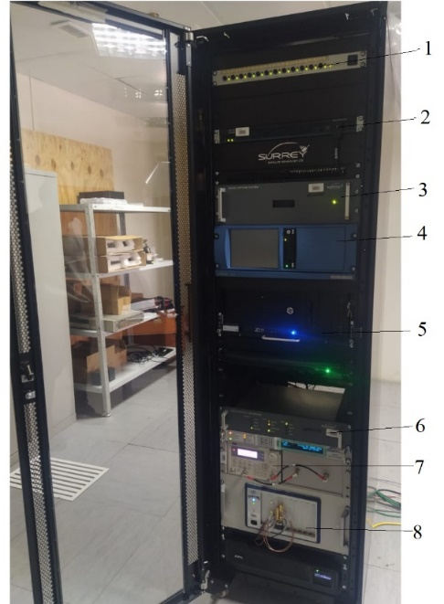

1 – тіректің қуат көзі; 2 - Cisco маршрутизаторы; 3 – мәліметтерді (сурет) қабылдау құрылғысы; 4 - демодулятор – қабылдағыш; 5 – басқарушы компьютер; 6 – жиілік түрлендіргіші; 7 – радиожиілік сигналдарының генераторы; 8 – аралық жиілік матрицасы

Сурет 3.2 – Жерүсті сегментінің қабылдау-тарату жабдықтары орналасқан тіреу
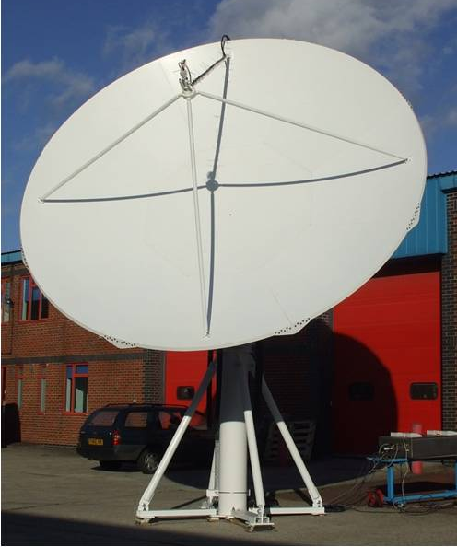

Сурет 3.3 – Қабылдау-тарату жер антеннасы

Жерүсті таратқыштан сигнал 47 дБ Вт қуатымен таратылды. 3.4 және 3.5 суреттерде 24 сағат ішінде жерді қашықтықтан сүңгілеудің жерүсті таратқышының шығысындағы сигналдардың деңгейі көрсетілген (2021 жылдың 5 мамыр мен 12 мамыр күндері).

Сурет 3.4 – Жерүсті таратқыштың шығысындағы сигнал деңгейі
(05.05.2021 ж.)

Сурет 3.5 – Жерүсті таратқыштың шығысындағы сигнал деңгейі
(12.05.2021 ж.)

Радиомониторинг сапасын арттыру үшін радиосәуле тарату көздерінен таратылған радиосигналдарды анықтау мен тану сенімділігін арттыру мақсатында «Қазақстан Ғарыш Сапары» Ұлттық компаниясының негізінде 2020 жылғы 5 қыркүйек пен 19 қазан аралығында және 2021 жылғы қаңтар-маусым айлары аралығында телеметрия сигналдарының деңгейлерін борттық өлшеу қабылдағышының кіреберісіндегі сигналдарға өлшеу жүргізілді. Өлшеу жұмыстарын жүргізу барысында радиокөру аймағындағы телеметрия сигналдарының деңгейі борттық өлшеу қабылдағышының кіреберісіндегі сигналдың деңгейі 3.6-3.7 суреттерге сәйкес -85 дБм-нен -135,5 дБм-ге дейінгі диапазонда болды (KazEOSat-2 жерсерігінің ұшу биіктігі 630 км құрайды). Осылайша сигналдың ең төменгі деңгейі -132,5 дБм-нен 135,5 дБм-ге дейінгі диапазонда, ал сигнал деңгейінің ең жоғарғы мәні -85 дБм-нен -120 дБм-ге дейінгі диапазонда, сигнал деңгейінің орташа мәні -122 дБм-нен 126 дБм-ге дейінгі диапазонда болды. Шуыл мен бөгеуліктерден сигналдарды бөліп алу үшін оңтайлы әдісті таңдағанда сигналдың максималды деңгейіне бағдар жасаймыз. Өйткені бұл KazEOSat-2 аппаратының жерүсті радиосәуле тарату көзінен тікелей жоғары болған кезде сигналдар деңгейіне сәйкес келеді. Сигналдардың мұндай деңгейі жерсеріктік радиомониторинг тұрғысынан оңтайлы болып саналады.

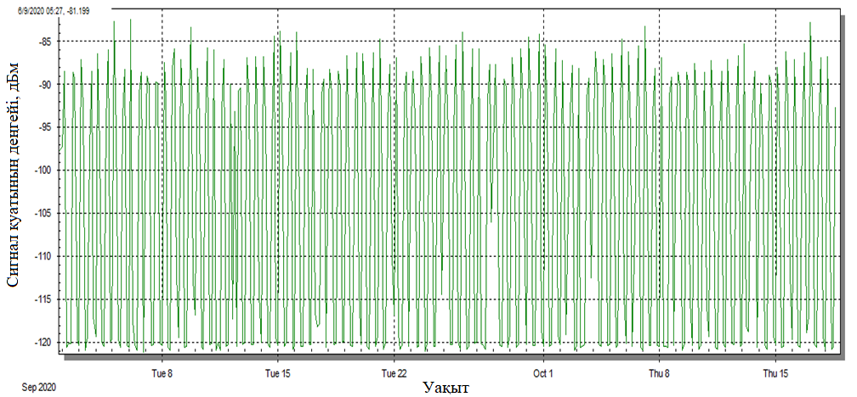
а) Сигналдардың максималды деңгейі

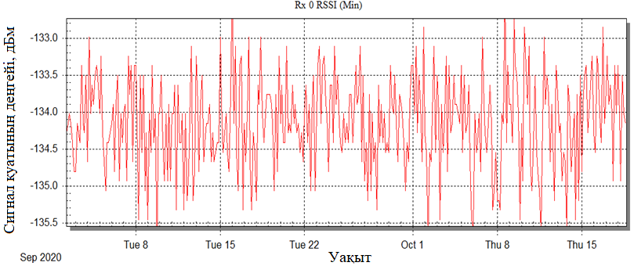
б) Сигналдардың минималды деңгейі

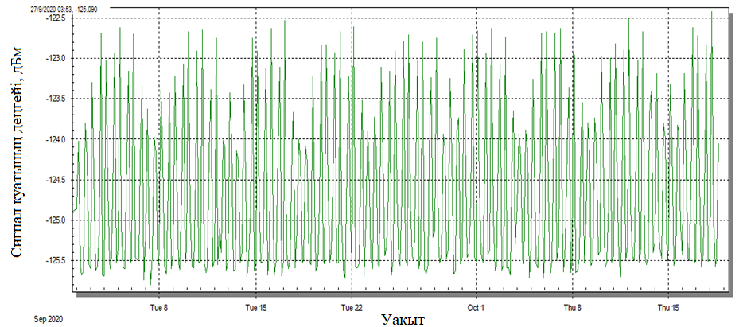
в) Сигналдардың орташа деңгейі

Сурет 3.6 – Борттық өлшеу қабылдағышының кіреберісіндегі телеметрия сигналдар деңгейлерінің мәні
.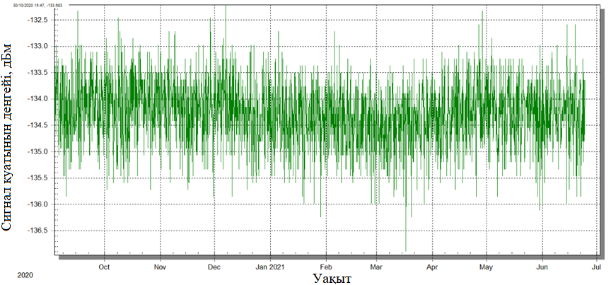
а) Сигналдардың минималды деңгейі

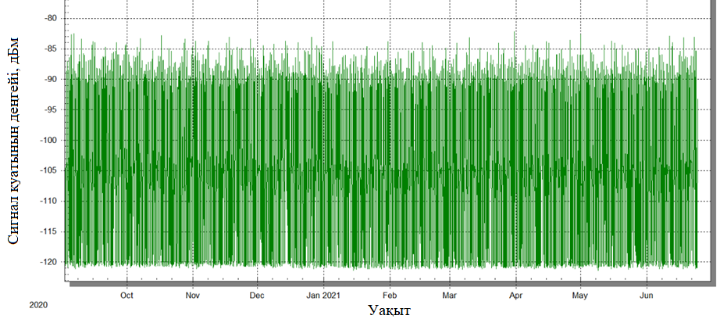
б) Сигналдардың максималды деңгейі

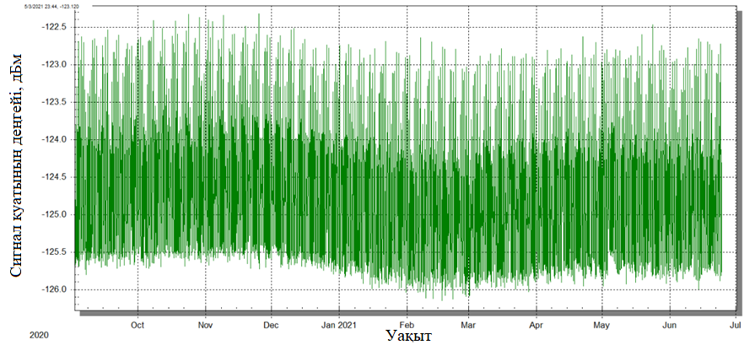
в) Сигналдардың орташа деңгейі

Сурет 3.7 – Борттық өлшеу қабылдағышының кіреберісіндегі телеметрия сигналдары деңгейлерінің мәні
Осылайша шуыл мен бөгеуліктер арасынан детерминделген сигналдарды анықтаудың қолданыстағы әдістеріне талдау жасау керек және жерсеріктік радиоиониторинг мәселелерін шешу үшін олардың ең қолайлысын таңдау қажет. Осы жұмысты орындау барысында -85 дБм-нен -120 дБм-ге дейінгі диапазондағы сигналдардың максималды деңгейіне бағдар жасаймыз.

3.2 Жерсеріктік радиомониторинг кезінде Калман сүзгішінің көмегімен сигналдарды бағалау
Жерсеріктік радиомониторинг кезінде (x) радиосәуле тарату көздерінің ағымдағы орналасқан жерін анықтау үшін төмен орбиталы ШҒА бортында орналасқан радиоқабылдағыш жабдығын пайдалану ұсынылады. Белгілі бір уақытта борттық өлшеу қабылдағышының кіреберісінде, яғни өлшенген (z) мәні белгіленеді деп болжанылады. Бұл жағдайда (x) сигналының n бөгеуліктерімен (шуыл) бұрмалануы байқалады. n өлшеу нәтижесінде және байланыс арнасы арқылы берілгенде пайда болатын кездейсоқ шама. Сондықтан борттық өлшеу қабылдағышының кіреберісінде сигнал параметрлерінің шынайы мәндері анықталмайды (олар арқылы радиосәуле тарату көздерінің координаттары анықталады), ал тек бұрмаланған мәндер анықталады. Осылайша борттық өлшеу қабылдағышының міндеті (x) пайдалы сигналды сенімді түрде анықтау болып табылады. Алайда радиосәуле тарату көздері (x) сигналдарының параметрлерінің нақты мәндерін есептеу мүмкін емес, сигнал параметрлерінің мәндерін шамамен $\dot{x}$ деп белгілеу арқылы есептеуге болады.
Сигналды қабылдаған кезде жүйенің математикалық моделі келесідей болады:

$\dot{x}=\frac{dx}{dt}=F\left(x,t\right),$ (3.1)

мұндағы $x$ – зерттелетін жүйе векторының күйі; $F(x,t)$ – жүйенің эволюциясын анықтайтын функция.
Сондықтан егер бақыланатын сигнал $\dot{x}$ түрінде ұсынылса, онда бұл сигналды бөгеуліктерден бөліп алу үшін Калман сүзгішін қолданамыз.
Бір төмен орбиталы ШҒА негізінде радиосәуле тарату көздерінің координаттарын анықтау кезінде гармоникалық сигналды (тасымалдаушы сигнал) анықтау керек деп таңдалды, онда оны келесі түрде жазуға болады:

$x\left(t\right)=Ucos(ω_{0}t+φ_{0})$ (3.2)

Алайда мұндай жазба Калман сүзгішінің талаптарына сәйкес келмейді. Ол үшін оны дифференциалды түрде көрсету керек. Сол үшін дифференциалдық теңдеулерді табу керек және оларды шешу барысында (3.2) функциясын алу керек. Калман сүзгішін қолданар алдында аралық мәселені шешу керек, ол дегеніміз дифференциалдық теңдеулер жүйесін табу. Дифференциалдық теңдеуді шешкен кезде (3.2) функцияны табу керек. Егер бұл талап орындалса, онда бұл дифференциалдық теңдеулерді Калман сүзгішін қолдану логикасында қолдануға болады. Әрі қарай гармоникалық осциллятордың динамикасын сипаттайтын теңдеуді жазу керек:

$\ddot{x}+ω_{0}^{2}x=0$ (3.3)

Әрі қарай дифференциалдық теңдеудің ретін төмендету керек. Төмендету үшін көмекші параметрлерді еңгізу керек, мысалы:

Т $\left\{\begin{aligned}\dot{x}=v \\ \dot{v}+ω_{0}^{2}x=0,\end{aligned}\right.$ (3.4)

мұндағы $\dot{x}=v$ – сигналдың өзгеру жылдамдығы.
Демек:

$$\frac{dx}{dt}=v(t)$$

Мұнда жылдамдық тұрақты емес. Гармоникалық сигналдың математикалық моделі келесідей болады:

$\left\{\begin{aligned}\frac{dx}{dt}=v(t) \\ \frac{dv}{dt}=-ω_{0}^{2}x\left(t\right),\end{aligned}\right.$ (3.5)

мұндағы x – дискретті мәндер жиынтығы ретінде қарастырамыз.
(3.5) формуласы ішінен келесі түрге ие айырмашылық теңдеуін алу керек:

$\left\{\begin{aligned}\frac{x_{k+1}-x_{k}}{dt}=v_{k} \\ \frac{v_{k+1}-v_{k}}{dt}=-ω_{0}^{2}x_{k}\end{aligned}\right.$ (3.6)

(3.6) теңдеуден біз сигналдың әрбір келесі мәнін анықтауға мүмкіндік беретін түпкілікті шешім аламыз. Сондықтан Калман сүзгішін қолдану үшін сигналдардың нақты мәндерінің теңдеуін келесі түрде жазу керек:

$\left\{\begin{aligned}x_{k+1}=x_{k}+v_{k}*dt \\ { v}_{k+1}=v_{k}-ω_{0}^{2}x_{k}*dt\end{aligned}\right.$ (3.7)

Осылайша анықталуы керек сигнал (3.7) теңдеуге сәйкес ұсынылады.

$\left\{\begin{aligned}x_{k+1}=x_{k}+v_{k}*dt+ε_{k} \\ z_{k}=x_{k}+η_{k},\end{aligned}\right.$ (3.8)
мұндағы $ε_{k}$- математикалық модельдің дәлдігіне байланысты модель қатесі; $η_{k}$ – бұл бөгеуліктердің болуына және қабылдау құрылғыларының жетілмегендігіне байланысты техникалық қате ($η_{k}=η_{k}^{(1)}+η_{k}^{(2)};η_{k}^{(1)}$- бөгеуліктер, $η_{k}^{(2)}$- құрылғының қателігі).
Егер $η_{k}^{(2)}$<<$η_{k}^{(1)}$ орындалса, онда $η_{k}$ бөгеуліктер әрекеті. Демек $x_{k+1}=x_{k}+v_{k}*dt+ε_{k}$ – математикалық модель болып табылады, $z_{k}=x_{k}+η_{k}$ – өлшенген сигнал.
Мұнда $v_{k}*dt$ – жүйенің эволюциясын бақылайтын мән, $ε_{k}$- модельдің қателіктері, $x_{k}$ – сигналдың шынайы мәні, $z_{k}$ – борттық өлшеу қабылдағышының шығысында алынған сигнал, $η_{k}$- бөгеуліктер. Бірақ $ε_{k}$ және $η_{k}$ кездейсоқ шамалар болып саналады.
$ε_{k}$ және $η_{k}$ кездейсоқ шамалардың математикалық күтулері келесідей болады:

$Eε_{k}=Eη_{k}=0$ (3.9)

Осылайша бөгеуліктер тұрақты компоненті жоқ деп болжанылады. Болашақта бізге кездейсоқ шамалардың $σ_{ε}^{2}$ және $σ_{η}^{2}$ шамасы қажет болады.
Әрі қарай Калман сүзгішінің алгоритмдерін қарастыру керек. Ол үшін бізге белгісіз $y_{k}$ сигналының оңтайлы мәнін табу керек.
Егер $x_{k}$ және $z_{k}$ мәндер болса, $y_{k}$ онда $x_{k}$ және $z_{k}$ арасындағы мән ортаның оңтайлы мәні болады, бұл ретте $U_{k}=v_{k}*dt.$

$x_{k+1}=x_{k}+U_{k}+ε_{k}$ (3.10)

Сондықтан ортаның оңтайлы мәнін табу үшін $k$ салмақ коэффициентін енгізу керек (ортаның оңтайлы мәні осы коэффициентке байланысты болады), бұл ретте $x_{k}→1-k_{k},{ z}_{k}→ k_{k}$, онда:

$y_{k+1}$=$k_{k}$*$z_{k+1}+\left(1-k_{k}\right)*(y_{k}+U_{k})$ (3.11)

Әрі қарай $e_{k+1}=x_{k+1}-y_{k+1}$ азайту керек. Бұл келесідей орындалады:

$\frac{d\sum{{(x_{k+1}-y_{k+1})}^{2}}}{d_{k}}=0$ (3.12)

Осы теңдеуді шешіп, келесі өрнекті табамыз:

$ε_{k+1}=\left(1-k\right)*\left(e_{k}+ε_{k}\right)-k*η_{k+1}$ (3.13)

Қортындылай келгенде Калман сүзгіші коэффициенті үшін келесі өрнекті табамыз:

$k_{k+1}=\frac{Ee_{k}^{2}+σ_{ε}^{2}}{Ee_{k}^{2}+σ_{ε}^{2}+σ_{η}^{2}}$ (3.14)
3.8 суретте әртүрлі бөгеуліктер деңгейінің әсер еткен уақыт аймағында өлшенген сигналдың графигі көрсетілген. Абсцисса (х) осі бойынша уақыттың дискретті сәттерінде өлшеулер мен есептеулерді жүзеге асыратын сигналдардың есептеу нөмірлері, ал ординат (у) осі бойынша сигналдардың мәндері ұсынылған. Демек бұл суреттерде сигналдың әртүрлі деңгейдегі бөгеуліктерге ұшыраған кездегі сигнал деңгейінің тәуелділігін көрсететін графиктер көрсетілген. Бұл графиктерде бастапқы мән қызыл сызықпен, ал көк сызықпен бөгеуліктер қосылған бастапқы сигналдың мәні көрсетіледі.

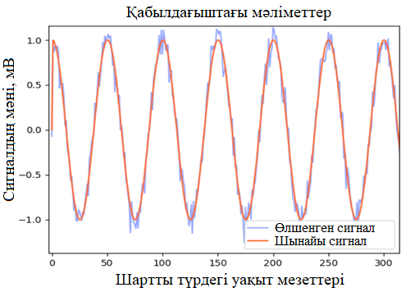 | 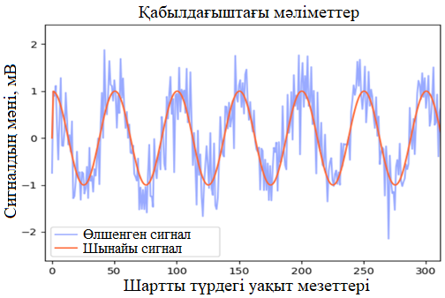
а) σ = 0,1 | б) σ = 0,5
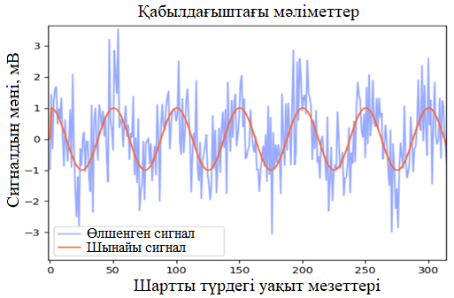 | 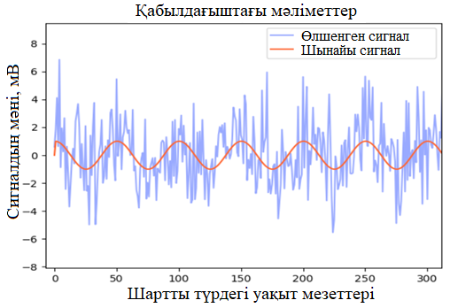
в) σ = 1 | г) σ = 2

Сурет 3.8 – Уақыт бойынша әртүрлі бөгеуліктер деңгейінің әсерінен
өлшенген сигналдың графигі

Сонымен шудың σ = 0,1 орташаквадраттық ауытқуы кезінде пайда болатын шуыл деңгейі бастапқы сигналға қарағанда әлдеқайда аз. Бұл жағдайда өлшенген сигнал (көк сызық) бастапқы сигналға ұқсас. Ал σ = 0,5 мәні кезінде пайда болған бөгеуліктер деңгейі бастапқы сигналға қарағанда аз болады. Бұл жағдайда өлшенген сигнал бастапқы сигналға қарағанда үлкен болады. σ = 1 мәні бойынша өлшенген сигнал бастапқы сигналға қарағанда үлкенірек болады, ал сигнал/бөгеуліктер қатынасы ең төменгі мәнге дейін төмендейді. Егер σ = 2 мәні бойынша өлшенген сигнал бастапқы сигналға қарағанда едәуір үлкен болады, ал сигнал/бөгеуліктер қатынасы теріс мәнге дейін төмендейді. Демек бөгеуліктердің орташаквадраттық ауытқу неғұрлым жоғары болған сайын, сигнал/бөгеуліктер қатынасы соғұрлым аз болады [128, 129].
3.9 суретте Калман сүзгішінің көмегімен жерсеріктік радиомониторингтің сапасын арттыру үшін радиосәуле тарату көздерінен радиосигналдарды анықтау және тану графиктері көрсетілген. Өлшенген сигналдардын арасынан пайдалы сигналды анықтау (белгілеу) үшін Калман сүзгішін қолданған кезде, Калман коэффициенті $x_{k}$ – шынайы сигнал мәні мен $z_{k}$ – өлшенген сигнал мәні арасында тез бейімделетіні анықталды.

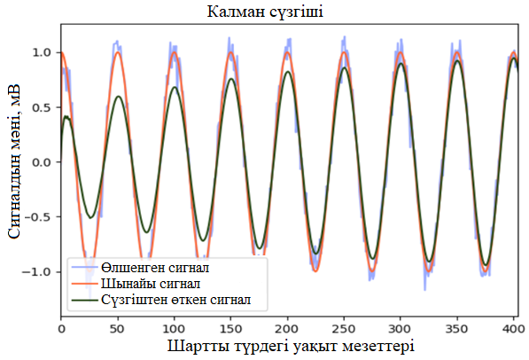 | 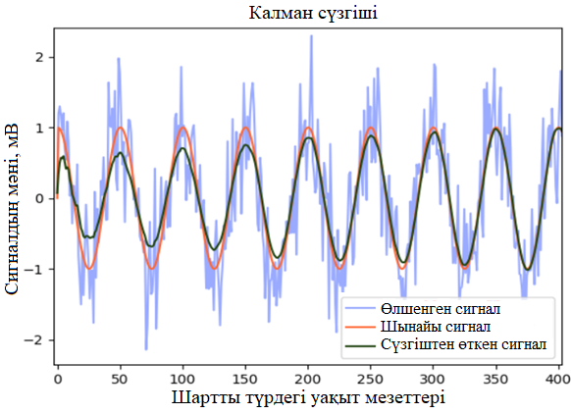
а) σ = 0,1 | б) σ = 0,5
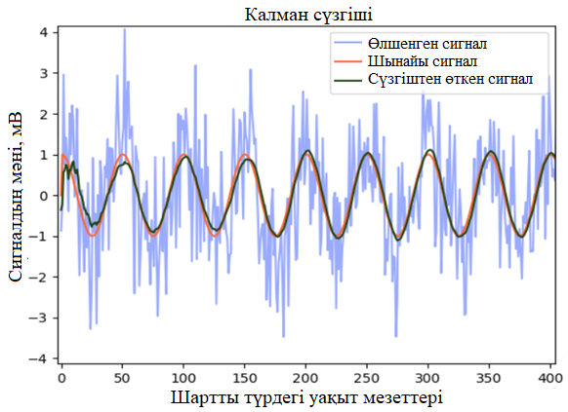 | 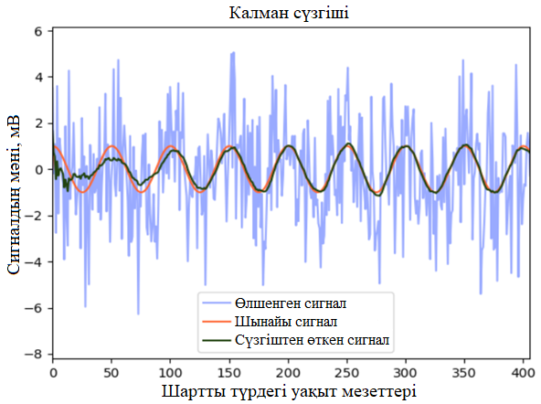
в) σ = 1 | г) σ = 2

Сурет 3.9 – Уақыт бойынша әртүрлі бөгеуліктер деңгейінің әсерінен өлшенген сигналдардың әртүрлі мәндерінде Калман сүзгішін қолдану

Осылайша графиктерде көрсетілгендей Калман сүзгішінің (жасыл сызық) шағысындағы сигнал бастапқы орташаквадраттық ауытқу мәні σ =0,1 болғанда шынайы сигналдың мәнінен (қызыл сызық) ерекшеленеді, содан кейін келесі итерацияларда ол шынайы сигналдың мәніне сәйкес тез тұрақтанылады. Демек σ = 0,5 тең болған жағдайда Калман сүзгішінің шығысындағы сигнал бастапқы шынайы сигналға тез бейімделеді, яғни пайдалы сигналды анықтау жүзеге асырылады. Сонымен қатар Калман сүзгішінің шығысындағы сигнал мен шынайы сигналдың мәндері сәйкес келеді. Шуыл сигналынын мәні σ =1 болған кезде сигнал/бөгеуліктер қатынасы едәуір аз болады, соған қарамастан Калман сүзгішінің шығысындағы сигналдың мәні бастапқы сигналға бейімделеді. Шуыл сигналынын мәні σ = 2 болған кезде сигнал/бөгеуліктер қатынасы теріс мәнге ие болады, соған қарамастан Калман сүзгішінің шығысындағы сигналдың мәні бастапқы сигналға бейімделеді.
3.10 суретте Калман сүзгішінің кірісінде шынайы сигнал болмаған кезде, бірақ шуыл сигналынын мәні σ =1 болған жағдайдағы жұмысы көрсетілген.

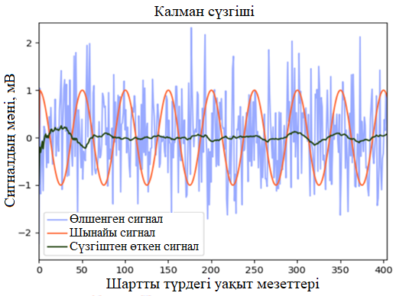

Сурет 3.10 – Калман сүзгішінің кірісінде шынайы сигнал болмаған жағдайдағы жұмысы

Шуыл сигналында шынайы сигнал болмаған кезде Калман сүзгіші нөлге жақын деңгейдегі тербеліспен анықтайды (3.10 сурет). Бұл шынайы сигналды анықтау үшін радиосәуле тарату көздерін бақылау кезінде Калман коэффициентін қолданудың мүмкіншілігін білдіреді. Осы мақсатта Калман сүзгішін пайдаланып сүзгіштен өткен сигналдың бастапқы сигналға ұқсастық коэффициенті ұғымын енгіземіз.
Ұқсастық коэффициенті келесідей есептелінеді:
- екі сигналдың айырмасы есептелінеді (сүзгіштен өткен және ізделінетін);
- айырмашылық сигналының орташа квадраттық мәні есептелінеді;
- айырмашылық сигналының орташа квадраттық мәні ізделген сигналдың амплитудасынан алынады.
3.11 – 3.13 суреттерде ұқсастық коэффициентінің шуыл деңгейіне тәуелділік графигі көрсетілген. 3.11 суреттен көрініп тұрғандай ұқсастық коэффициенті сигнал/бөгеуліктер қатынасының кез-келген оң мәндерінде 0,9-дан (90%) асады. Тиісінше өлшенген сигналда қажетті сигналдың болуы туралы шешім қабылдау үшін 0,9 мәнін шекті мән ретінде қабылдауға болады, яғни есептеулер нәтижесінде ұқсастық коэффициенті 0,9-дан асатын болса, онда ізделген сигнал бар деген шешім қабылданады.

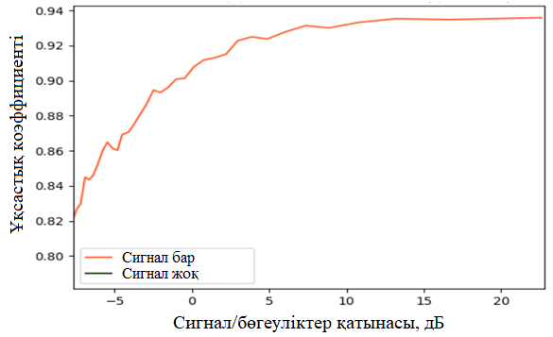

Сурет 3.11 – Өлшенген сигналда ізделген сигнал болған кезде ұқсастық коэффициентінің сигнал/бөгеулік қатынасына тәуелділігі

3.12 суретте көрсетілгендей ұқсастық коэффициенті сигнал/бөгеулік қатынасының кез-келген оң мәндерінде 0,3-тен (30%) аспайды. Тиісінше осы 0,3 мәнін өлшенген сигналда ізделген сигналдың болмауы туралы шешім қабылдау үшін шекті мән ретінде қабылдауға болады, яғни есептеулер нәтижесінде ұқсастық коэффициенті 0,3-тен аз болса, онда қажетті сигнал жоқ деген шешім қабылданады.

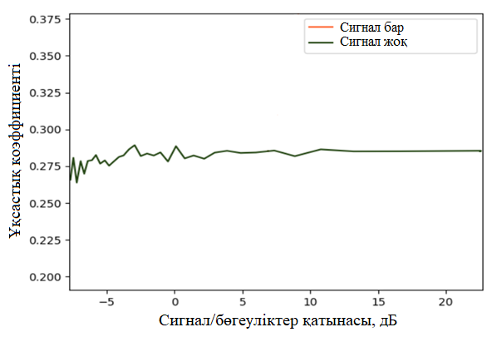

Сурет 3.12 – Өлшенген сигналда ізделген сигнал жоқ болған кезде ұқсастық коэффициентінің сигнал/бөгеулік қатынасына тәуелділігі
Сигнал/бөгеулік қатынасының теріс мәндері болса да ізделген сигналдың бар болу жағдайында ұқсастық коэффициентінің мәні шектік (0,9) мәнінен жоғары болады, яғни бұл әдістің артықшылығы болып табылады. Осылайша 3.13 суретте ұқсастық коэффициентінің жоғарыда көрсетілген екі графигін біріктіру арқылы радиосәуле тарату көздерін бақылау кезінде шешім қабылдаудың жоғарғы және төменгі шектерін енгізуге болатын пайдалы сигналдың болуын тексеру әдісін көрсетуге болады.
Осылайша ұқсастық коэффициенті 0,9-дан (90%) асқан кезде, яғни сигнал/бөгеулік қатынасы нөлден үлкен болған кезде пайдалы сигналдың болуын сенімді түрде растай аламыз.

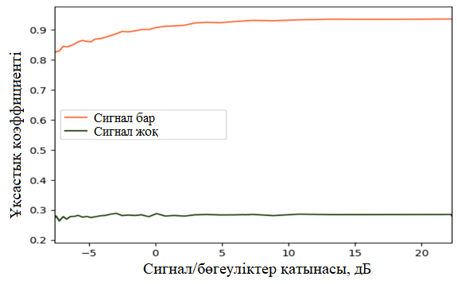

Сурет 3.13 – Ұқсастық коэффициентінің өлшенген сигналда ізделген сигнал болған немесе болмаған кездегі сигнал/бөгеулік қатынасына тәуелділігі

Жоғарыда келтірілген нәтижелерден қолдану әдісінің сенімділігі туралы түсінік енгізе аламыз. Әдістің сенімділігі келесі жолмен анықталады:
- шудың әрбір деңгейі үшін бірнеше рет (бұл жағдайда 500 рет), екі жағдай үшін де ұқсастық коэффициенттері есептеледі, яғни өлшенген сигналда ізделген сигнал болған және болмаған кезде;
- ізделген сигнал болған жағдайда ұқсастық коэффициентінің мәні талданады. Егер ол шекті мәннен аз болса (бұл жағдайда 0,9), онда бұл шешім қате деп қабылданады, ол болмаған жағдайда – дұрыс;
- сондай-ақ ізделген сигнал болмаған жағдайда ұқсастық коэффициентінің мәні талданады. Егер ол шекті мәннен үлкен болса (бұл жағдайда 0,3), онда бұл шешім қате деп қабылданады, ол болмаған жағдайда – дұрыс;
- әдіспен қабылданған шешімдердің сенімділігінің көрсеткіші болып табылатын дұрыс қабылданған шешімдердің салыстырмалы үлесі есептелінеді.
Осылайша есептелген әдістің сенімділік көрсеткіші 0-ден 1-ге дейінгі мәндерді қабылдайтыны анық. Бұл көрсеткіштің мәні неғұрлым жоғары болса, гормоникалық сигналды анықтаудың ұсынылған әдісінің сенімділігі мен нақтылығы соғұрлым жоғары болады. 3.14 суретте көрсетілгендей әдістің сенімділік көрсеткіші сигнал/бөгеулік қатынасының барлық оң мәндері үшін өте жоғары, іс жүзінде 1-ге тең.
Бірақ сигнал/бөгеулік қатынасының теріс мәндерінде көрсеткіштің мәні күрт нөлге жетеді, ал -6 дБ мәніне жеткенде ол минималды мәнге тең.

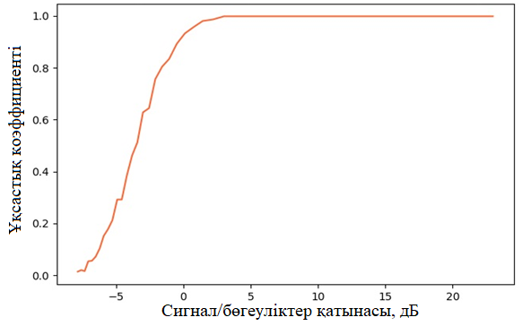

Сурет 3.14 – Өлшенген сигналда ізделген сигнал болған жағдайда әдістің сигнал/бөгеулік қатынасының деңгейіне тәуелділігі

3.15 суреттен ізделген сигнал болмаған кезде әдістің сенімділік көрсеткіші іс жүзінде мүмкін болатын ең жоғары мәнге ие екенін көруге болады, яғни бұл әдіс осы жағдай үшін өте сенімді жұмыс істейтіндігі дәлелденді.

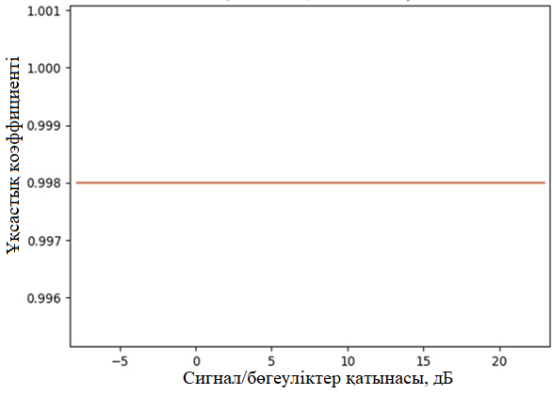

Сурет 3.15 – Өлшенген сигналда ізделген сигнал болмаған кезде әдістің сигнал/бөгеулік қатынасының деңгейіне тәуелділігі
Осылайша сигнал/бөгеулік қатынасының мәні теріс болған кезде борттық өлшеу қабылдағышының кірісіндегі сигнал деңгейі 0,9 (85%) жоғары болады. Демек сигнал/бөгеулік қатынасының мәні 0-ден асқан кезде, борттық өлшеу қабылдағышының кірісіндегі сигнал 0,9 (90%) сенімділікпен қабылданылады. Осылайша сигнал/бөгеулік қатынасының мәні 0-ге тең немесе одан асқан кезде сигналдың бар болу ықтималдығы және осы сигнал борттық өлшеу қабылдағышының кірісінде 0,9 (90%) сенімділікпен қабылданылатындығы анықталды.

3.3 Шешім қабылдау жылдамдығының әсерін бағалау және Калман сүзгішін қолдану кезінде ШҒА орбитадағы орнын нақтылау
Жерсеріктік радиомониторингті жүзеге асыру кезінде шешім қабылдау жылдамдығының әсерін бағалау керек. Сол себепті 3.16 суретте Калман сүзгішін қолданған кезде ізделген сигналдың болуы туралы шешім қабылдау жылдамдығының сигнал/бөгеуліктер қатынасына тәуелділік графигі көрсетілген. Абсцисса (х) осі бойынша сигнал/бөгеуліктер қатынасының мәндері көрсетілген, ал ординат (у) осі бойынша ізделген сигналдың периодтарының саны көрсетілген, яғни шешім қабылдау жылдамдығы. Содан кейін ұқсастық коэффициенті шешім қабылдаудың шекті мәнінен асады. Қажетті сигналдың болуы туралы шешім қабылдаудың шекті мәні 0,9-ға тең.

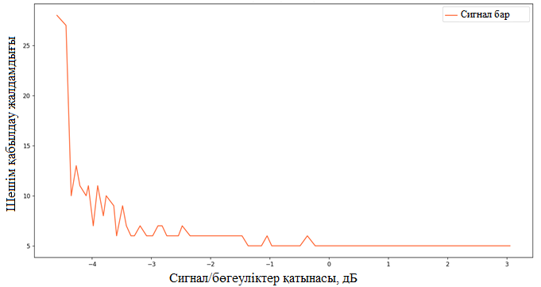

Сурет 3.16 – Сигналдың болуы туралы шешім қабылдау жылдамдығының сигнал/бөгеулік қатынасына тәуелділік графигі

Бұл суреттен сигнал/бөгеулік қатынасының төмен мәндерінде сигналдың болуы туралы дұрыс шешім сигнал/бөгеулік қатынасының үлкен мәндеріне қарағанда ұзақ уақыт аралығында қабылданатындығын көруге болады. Сондай-ақ сигнал/бөгеулік қатынасының жоғары мәндерінде шешім қажетті сигналдың 4 периодына тең бірдей уақыт аралығында қабылданады. 3.17 суретте анықталуы керек шынайы сигнал мен шуылданған сигналға Калман сүзгішін қолдану нәтижесінде алынған сигнал арасындағы ұқсастық коэффициентінің сигнал/бөгеулік қатынасының мәні 3 дБ тең болған жағдайда уақытқа тәуелділігі көрсетілген. Бұл суретте абсцисса (х) осі бойынша қабылданған сигналдың ұзақтығын білдіретін шартты түрдегі уақыт мезеттерінің саны, ал ординат (у) осі бойынша ұқсастық коэффициентінің мәні көрсетілген.

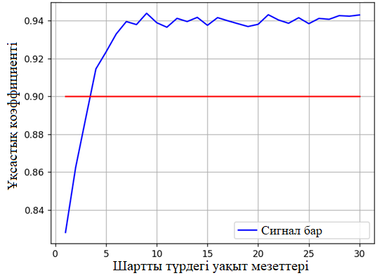

Сурет 3.17 – С/Б қатынасының мәні 3 дБ тең болаған кезінде қабылданатын сигналдың ұзақтығына ұқсастық коэффициентінің тәуелділікгі

3.17 суреттен ұқсастық коэффициенті төрт периодтың өзінде шекті мәннен (0,9) асып кете бастайтынын және іс жүзінде тұрақты мәні шамамен 0,94 болатындығын көре аламыз. 3.18 суретте сигнал/бөгеулік қатынасының мәні -3 дБ тең болаған жағдайда тіркелген сигналдың ұзақтығына ұқсастық коэффициентінің тәуелділігінің графигі көрсетілген.

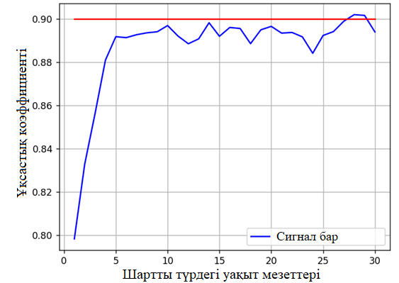

Сурет 3.18 – С/Б қатынасының мәні -3 дБ тең болаған кезде қабылданатын сигналдың ұзақтығына ұқсастық коэффициентінің тәуелділігі
3.18 суреттен ұқсастық коэффициентінің алғаш рет 0,9 шекті мәннен ізделген сигналдың тек 27 периодынан кейін асатындығын көруге болады. Бұл нәтиже қабылданған шуыл сигналында ізделген сигналдың болуы туралы дұрыс шешім қабылдау үшін ең аз уақыт ретінде белгіленеді.
3.19 суретте сигнал/бөгеулік қатынасы -5 дБ тең болған жағдайда ұқсастық коэффициенттің қабылданатын сигналдың ұзақтығына тәуелділік графигі көрсетілген.

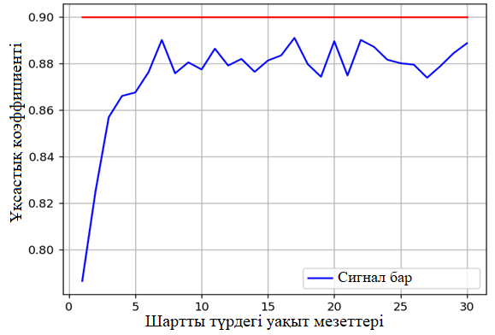

Сурет 3.19 – С/Б қатынасының мәні -5 дБ тең болаған кезде ізделген сигналдың ұзақтығына ұқсастық коэффициенттің тәуелділік графигі

3.19 суретте көрсетілгендей сигнал/бөгеулік қатынасы төмен болған жағдайда ұқсастық коэффициенті бірде бір рет болсын 0,9 шекті мәннен аспады. Демек мұндай жағдайларда бұл әдіс дұрыс шешім қабылдай алмайды. 3.16-3.19 суреттерінде көрсетілген графиктерді талдау барсында сигнал/бөгеулік қатынасының мәні оң болғанда ізделген сигналдың болуы туралы дұрыс шешім қабылдау үшін ізделген сигналдың шамамен 5 периодына тең ұзақтық жеткілікті екендігі айқындалды. Егер іс жүзінде жиілігі жүздеген МГц-тен бірнеше ГГц-ке дейінгі сигналды іздеу және анықтау қажет болса, онда дұрыс шешім қабылдау үшін қажетті уақыт микросекундтардан бірнеше наносекундқа дейін өзгереді. Дегенмен берілген мәселені шешу аясында осы әдісті қолдану жеткілікті болып табылады.
Әрі қарай біз ұқсастық коэффициентінің мәндеріне сәйкес радиосәуле тарату көзінің орналасқан жерін табу мәселесін қарастырамыз. Ол үшін жерсеріктік жүйесінің траекториясын және радиосәуле тарату көзінің орналасу координатасын екі параллель түзу сызық ретінде аламыз. Мұндай болжам төмен орбиталы жерсеріктік жүйелер үшін орынды болып табылады. Төмендегі 3.20 суретте осы болжам көрсетілген.
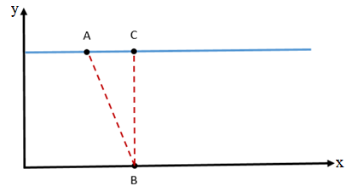

Сурет 3.20 – Жерсеріктік жүйенің координаттары және радиосәуле
тарату көзінің көрінісі

3.20 суретте қозғалыс кезінде жерсеріктің орналасуы А нүктесімен белгіленеді, ал радиосәуле тарату көзінің орналасуы В нүктесіне сәйкес келеді. Бұл жағдайда жерсерік ОХ осі бағытында қозғалады. Радиосәуле тарату көзінің координатасын анықтау мәселесін модельдеу үшін біз шартты түрде ВС = 1 деп қабылдаймыз. Содан кейін жерсеріктің ағымдағы жағдайына дейінгі қашықтықты келесі формула арқылы анықтай аламыз:

$AB=r= \sqrt{{AC}^{2}+{BC}^{2}}=\sqrt{1+ {\left(X_{A}-X_{B}\right)}^{2}},$ (3.15)

мұндағы $X_{A}, X_{B}$ – жерсерік пен радиосәуле тарату көзінің координаттары.
Радиосәуле тарату көзінінен таратылған сигналдың өшуі экспоненциалды заңға тәуелді делік. Сонда жерсеріктің орналасқан нүктесіндегі шудың орташа квадраттық ауытқуын келесі формула арқылы анықтауға болады:

$σ=σ_{0}\exp\left(α\left|1-r\right|\right),$ (3.16)

мұндағы $α$ коэффициенті ($α$ шекті шарттар бойынша анықталады). Мысалы, егер:

$σ=0,1 болғанда r=1 және σ=2,0 болғанда r=10,$ (3.17)

онда $α$ коффиценті мынаған тең болады:

$α= \frac{\ln{20}}{9}$ (3.18)

Осылайша жерсерік жүйесі радиосәуле тарату көзінен неғұрлым алыс болса, сигнал/бөгеулік қатынасы соғұрлым аз болады. Тиісінше 3.20 суретте көрсетілгендей жерсеріктің С нүктесінде орналақан кезінде ұқсастық коэффициентінің максимумына сәкес келеді. Сондықтан ұқсастық коэффициенті максималды мәнге ие болатын жерсеріктің координатасын белгілеу арқылы радиосәуле тарату көзінің орналасқан жерін де анықтауға болады. 3.21 суретте берілген алгоритм бойынша ұқсастық коэффициентінің жерсерік координатасына тәуелділігі график түрінде есептеулердің нәтижесі көрсетілген. Бұл диаграммада жерсеріктің координаталық мәндері абсцисса (х) осі бойымен, ал ұқсастық коэффициентінің сәйкес мәндері ординат (у) осі бойымен орналастырылған.

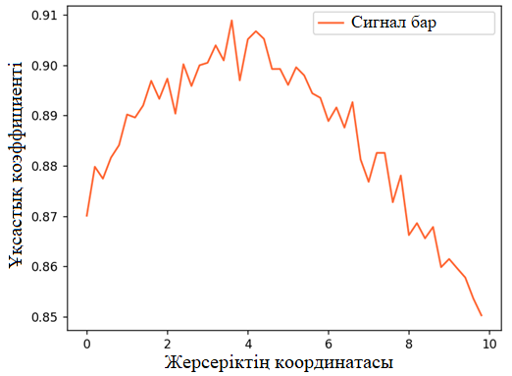

Сурет 3.21 – Ұқсастық коэффициентінің жерсеріктің координатасына тәуелділігінің графигі

3.21 суреттен ұқсастық коэффициентінің жерсеріктің координатасынан функционалды тәуелділігі бар екенін көруге болады. Бұл тәуелділікті радиосәуле тарату көзінің координаттарын анықтау кезінде қолдануға болады. 3.21 суреттегі мысалда көрсетілгендей ұқсастық коэффициентінің максимум мәні 3,6 сәйкес келеді. Демек 3,6 мәні жүргізілген экспериментте радиосәуле тарату көзінің координаты ретінде анықталды.
Осылайша бұл алгоритмді орбитаның бірнеше нүктелерінде өлшеу кезінде ұқсастық коэффициентінің ең жоғары мәнін анықтау арқылы радиосәуле тарату көзінің координаттарын анықтау дәлдігін арттыру үшін қолдануға болады деп қорытынды жасауға болады.

III тарау бойынша қорытындылар
Жүргізілген зерттеу қорытындылары бойынша берілген диссертациялық жұмыстың үшінші тарауында келесідей нәтижелер алынды:
Жерсеріктік радиомониторинг жүйесін құру бойынша теориялық тұжырымдарды растау және радиосәуле тарату көздерінен таратылған радиосигналдарды тану мен анықтаудың сенімділігін арттыру мақсатында «Қазақстан Ғарыш Сапары» Ұлттық компаниясының негізінде KazEOSat-2 жерді қашықтықтан сүңгілеу жерсерігінің нақты телеметрия радиосигналдарының деңгейін бағалау жүргізілді. Жүргізілген өлшеулер борттық өлшеу қабылдағышының кірісіндегі телеметрия радиосигналдарының ең жоғары деңгейі -85 дБм-нен -120 дБм-ге дейінгі диапазонда екенін көрсетті. Демек бір төмен орбиталы ШҒА негізінде жерсеріктік радиомониторингті жүзеге асыруға болатындығы дәлелденді.
Сенімділік көрсеткішінің есептеулері мен жүргізілген зерттеулер көрсеткендей Калман сүзгіштерін қолдана отырып, гармоникалық сигналды анықтауға ұсынылған әдісі өте жоғары дәлдікпен дұрыс шешім қабылдай алатындығы көрсетілді. Әсіресе ізделген сигнал болмаған жағдайда дұрыс қабылданған шешімдердің дәлдігі жоғары. Сонымен қатар іс жүзінде ізделген сигнал болған жағдайдада, сигнал/бөгеуліктер қатынасының теріс мәндері болса да, әзірленген әдіс сигналдың болуы туралы мәліметтерді қатесіз анықтайтындығы дәлелденді. Тиісінше бұл әдісті жерсеріктің борттық қабылдағышында тіркелген сигналдарға сәйкес белгілі бір жиіліктегі радиосәуле тарату көздерін анықтау мәселелерін шешу үшін сәтті қолдануға болады деп қорытынды жасауға болады. Сонымен қатар Калман сүзгішінің шешім қабылдау жылдамдығының радиосигналдарды өңдеу нәтижелерінің әсерін бағалау жүргізілді.

4 ЖЕРСЕРІКТІК РАДИОМОНИТОРИНГ ЖҮЙЕСІНЕ ҚОЙЫЛАТЫН ТАЛАПТАР ЖӘНЕ БІР ТӨМЕН ОРБИТАЛЫ ШҒА НЕГІЗІНДЕ ЖЕРСЕРІКТІК РАДИОМОНИТОРИНГ ЖҮЙЕСІНІҢ ИМИТАЦИЯЛЫҚ МОДЕЛІН ӘЗІРЛЕУ

4.1 Бір төмен орбиталы ШҒА негізінде жерсеріктіктік радиомониторинг жүйесін құруға арналған техникалық талаптар
Диссертациялық жұмыстың бұл бөлімінде төмен орбиталы ғарыш аппаратының негізінде Қазақстан Республикасының радиомониторинг жүйесін жаңғырту жөніндегі зерттеулердің негізгі нәтижелері ұсынылатын болады. Қазақстан Республикасының радиомониторинг жүйесінің тиімділігін арттыру мақсатында төмен орбиталы ғарыш аппараттарының негізінде жүйенің ғарыштық және жерүсті сегменттерін құру тұжырымдамасы ұсынылады. Жерсеріктік радиомониторинг жүйесінің құрамы келтірілген және шағын ғарыш аппаратын пайдалану арқылы радиомониторинг жүйесінің жалпыланған құрылымдық сұлбасы қарастырылады. Ұсынылып отырған жүйе радиоэлектрондық құралдарды неғұрлым тиімді бақылауға және Қазақстан Республикасында радиожиілік спектрін пайдаланудың басқару деңгейін арттыруға мүмкіндік береді.

4.1.1 Қазақстан Республикасының радиомониторинг жүйесін жаңғырту мәселелері
Қазіргі уақытта ұлттық радиомониторинг жүйесі негізгі үш бөліктен тұрады: радиобақылау, инженерлік-техникалық инфрақұрылым және бағдарламалық қамтамасыз етудің техникалық құралдары. Тиісінше олар радиосәуле тарату көздерінің координаттарын анықтауды, радиосигнал параметрлерін өлшеуді, бөгеуліктердің көздерін мен рұқсат етілмеген радиосәуле тарату көздерін іздеуді, мәлімделген және өлшенген РЭҚ параметрлерін салыстыруды және тағы да басқа радиомониторингтің барлық міндеттерін шешеді. Біздің елде РЖС пайдаланудың радиомониторингін қамтамасыз ету мақсатында ұлттық жерүсті радиомониторинг жүйесі үш деңгейге бөлінеді: кешенді техникалық бақылау пункті, аймақтық басқару пункттері, стационарлық және қызмет көрсетілмейтін мониторинг пункттері және пеленгациялау бекеттері. Олар облыс орталықтарында, республикалық және облыстық маңызы бар ірі қалаларда орнатылған, сондай-ақ мониторинг пен пеленгацияның уақытша мобильді пункттері. Бұл ретте радиомониторингтің техникалық құралдарының қажетті саны мен құрамы елді мекендердің аймағымен, жергілікті жердің жер бедерімен және құрылыс сипатымен, сонымен қатар РЭҚ санымен айқындалады.
Облыс орталықтарында, республикалық және облыстық маңызы бар ірі қалаларда орнатылған РЭҚ көп болғандықтан және рұқсат беру құжаттарының сәйкестігін тексеру мақсатында, сонымен қатар солардың салдарынан туындайтын мәселелерді барынша қамтуды және жылдам әрекет етуді қамтамасыз ету үшін стационарлық радиобақылау пункттері орналастырылған. Олар радиосәуле тарату көздерін анықтау мен қатар олардың параметрлерін өлшеуді де қамтамасыз етеді. РЭҚ шоғырлануы аз елді-мекендер үшін радиомониторинг жүргізуге жұмсалатын шығындарды азайту мақсатында, радиосәуле тарату көздерін нақты оқшаулауды айқындау мақсатында, радиомониторингтің мобильді (жылжымалы) өлшеу станциясы пайдаланылады [130]. Мобильді және портативті құралдар таратқыштардың қуаты аз, таратушы антенналардың жоғары бағыты, радиосәуле тарату көздерінің қашықтық жерлерде орналасуы, стационарлық радиобақылау құралдарымен өлшеулерді жүргізуді қиындататын немесе мүмкін етпейтін жерлерде радиобақылау жұмыстарын жүргізуге арналған құрылғылар. Алайда ұлттық радиомониторинг жүйесінің тиімділігін арттыру және радиобақылау аймақтарын кеңейтуді бір төмен орбиталы ШҒА негізінде жерсеріктік радиомониторингті енгізу арқылы жүзеге асыруға болады.
Жерсеріктік радиомониторингтің мұндай жүйесін қолданыстағы республикалық жерүсті радиомониторинг желісімен біріктіруге болады. Бұл радиожиілік спектрін пайдалануға талдау жүргізу үшін қажетті төмен орбиталы ШҒА бақылау аймағын едәуір кеңейтуге және мәліметтерді алуды жеделдетуге мүмкіндік береді. Бұл бақылау аймағын едәуір кеңейтуге мүмкіндік береді және төмен орбиталы ШҒА пайдаланудың арқасында радиожиілік спектрін қолдануға талдау жүргізу үшін қажетті мәліметтерді алуы жылдамдатылады. Дегенмен радиомониторинг жүйесін құрудың бастапқысында ШҒА топтастырумен салыстырғанда тек бір төмен орбиталы ШҒА қолдану экономикалық тұрғыдан тиімді болып есептелінеді. 4.1 суретте жерсеріктік радиомониторингтің кешенді жүйесінің құрамы көрсетілген.

Сурет 4.1 – Жерсеріктік радиомониторинг жүйесінің құрамы

Жерсеріктік радиомониторинг жүйесінің функционалдық сипаттамаларына сәйкес жерүсті сегменті кешенінің құрамына қойылатын талаптар айқындалды:
- басқару және телеметрия кешені;
- радиомониторинг деректерін қабылдау кешені;
- радиомониторинг деректерін өңдеу және сақтау кешені;
- жерүсті радиомониторинг станцияларының бөлінген желісі (жерсеріктік радиомониторинг жүйесімен біріктірілген) [131].
Алайда жерсеріктік радиомониторингтің тиімділігі қолданыстағы радиомониторинг жабдықтарының жетілуіне ғана емес, сонымен қатар инженерлік инфрақұрылымды құрайтын көптеген қосалқы жүйелер мен ішкі жүйелердің жұмыс істеу ерекшеліктеріне де байланысты.
Жерсеріктік сегмент екі БФАТ-дың көмегімен радиосәуле тарату көдерін жылдам іздеуді және олардың параметрлерін берілген жиілік жолағында нақты уақытта барлық радиосәуле тарату көздерін максималды жылдамдықпен және ажыратымдылықпен өлшеуді қамтамасыз етеді. Бұл ретте БФАТ-дың бірінің сәулесі меридиандық бағытта (ШҒА қозғалысы бағытында) сканерлейді және сигналды тең сигналдық аймақ әдісімен анықтау сәтінде радиосәуле тарату көздерінің орналасу орнының ендігін анықтау үшін қолданылады, ал екінші БФАТ сәулесі ШҒА қозғалысына ортогональды бағытта сканерлейді және радиосәуле тарату көздерінің орналасу орнының бойлығын анықтауға қолданылады. Сондай-ақ, радиосәуле тарату көздерін сәйкестендіру мен орналасқан жерін анықтау, пеленгтеуді қамтамасыз етеді.
Басқару және телеметрия кешені жерүсті басқару кешені мен төмен орбиталы шағын ғарыш аппаратының элементтері арасындағы ұйымдастырушылық пен ақпараттардың өзара әрекеттесуін, аппараттық және бағдарламалық қамтамасыз ететін кешен. Кешен тұтастай алғанда жүйенің ағымдағы жағдайын талдауға, жұмыс барысын жоспарлауға, басқарушылық шешімдерді әзірлеуге, радиобақылау міндеттерін қоюға және деректерді өңдеуге мүмкіндік береді. Осылайша бұл кешен ғарыш сегментінің жерсерік аппараттарын бақылау үшін қажет және ғарыш сегментінің жұмысы бойынша тапсырмалар осы кешеннен беріледі.
Радиомониторинг деректерін қабылдау кешені қабылдап-таратуды, телеметриялық ақпаратты және жерсеріктік радиомониторинг рәсімін жүргізу барысында алынған ақпаратты өңдеуді қамтамасыз етеді. Осылайша мұнда радиоқабылдау режимдері беріледі (жиілік диапазоны, жолақ ені, антеннаның бағыт диаграммасы, сезімталдық және т.б.).
Деректерді өңдеу кешені төмен орбиталы ШҒА бортынан алынған сигналдарды өңдеу үшін қажет. Кешен ШҒА-нан алынған сигналдарды оңтайлы өңдеуге, пеленгация параметрлерін есептеуге, жердегі радиосәуле тарату көздерінің сипаттамалары туралы деректерді декодтауға, радиобақылау деректерін мұрағаттауға және сақтауға арналған. Сондай-ақ жерүсті радиосәуле тарату көздерінің параметрлерінің радиожиілік спектрін пайдалануға рұқсат беру құжаттарының нормаларына сәйкестігін бағалау үшін, сондай-ақ заңсыз жұмыс істейтін жерүсті радиоэлектрондық құралдарын анықтау үшін пайдаланылуы мүмкін.
Жерүсті ұлттық радиомониторинг желісі радиобақылаудың стационарлық техникалық құралдарын қалыптастыруға арналған инженерлік құрылыстар болып табылады. Олардың құрамында техникалық ғимараттан тыс орналастырылатын радиоқабылдағыш жабдығының қосалқылары (антенна фидерлік құрылғылар) және техникалық ғимараттын ішінде орналастырылуы мүмкін сигналдарды өңдеу және басқару жабдығы (басқару контроллері, байланыс жабдығы, электрмен қоректендіру жүйесі және т.б.) деп бөліп атауға болады.
Мобильді және портативті алып жүретін құралдар уақытша бекеттерде орналастырылады, сондықтан мұндай техникалық құралдар үшін инженерлік имараттар талап етілмейді. Осылайша бұл желі жерүсті құралдармен РЭҚ параметрлерін бақылау және өлшеу үшін қажет, ғарыш сегментіне тапсырмаларды қалыптастыру үшін арналған ақпаратты орталық радиобақылау пунктіне жіберіледі.
Бұл ретте деректерді тарату жүйесі қойылған мақсаттар мен талаптарға сәйкес қашықтықтан басқарылатын және дербес жұмыс істеуге қабілетті деректерді тарату желісімен біріктірілген тораптардың жиынтығы болуға тиіс.
Деректерді тарату жүйесі шеңберіндегі барлық өзара іс-қимылдарды уақытпен тексерілген TCP/IP хаттамаларында жүзеге асыруға болады. Жоғары сенімділік пен өнімділікті қамтамасыз ету үшін деректер желісін құру кезінде көп деңгейлі архитектураны қолдану қажет. Сондай-ақ ұлттық жерүсті радиомониторинг жүйесін жерсеріктік радиомониторинг жүйесімен бірлестіру кезінде бағдарламалық қамтамасыз ету негізгі құрамдас бөліктің бірі болып табылады. Өйткені оның міндеттеріне қойылған міндеттерді бірлесіп шешу үшін радиобақылаудың әртүрлі техникалық құралдарын біріктіру кіреді және жерүсті кешенінің барлық жүйелері мен қосалқы жүйелерінің жерсерікпен өзара іс-қимылдарын қамтамасыз ету болып табылады. Сондай-ақ жерүсті радиомониторингтің және жерсеріктік жүйелерінің жай-күйін және бірлескен жұмыс істеуін бақылау, басқа сыртқы ақпараттық жүйелермен және жұмыс тиімділігін арттыру үшін қажет.
Радиомониторинг станцияларын басқару орталығымен бір желіге біріктіріп, күрделірек радиомониторинг функцияларын қамтамасыз еткенде, радиомониторинг жүйесінің тиімділігі айтарлықтай артады. Сондықтан заманауи радиомониторинг жүйелерін құру кезінде желіні ұйымдастыру маңызды талапқа айналуда. Жабдықтың қашықтан басқару режимінде немесе желі жұмысында қалыпты жұмыс істеуі үшін бірқатар белгілі бір параметрлер мен оларға қойылатын талаптар анықталуы керек. Оларға мыналар жатады:
- түйіндестіру интерфейсі;
- басқару режимі;
- берілетін ақпарат түрі;
- желі топологиясы (жалпы шина, радиалды, сақина);
- байланыс желісіне қойылатын талаптар (сапасы, ақпаратты тарату жылдамдығы, байланыс желісінің түрі) және т. б.
Жерсеріктік радиомониторинг жүйесі қолданыстағы жерүсті республикалық радиомониторинг желісімен ұштасатын болады. ШҒА көмегімен радиомониторинг жүйесінің жалпыланған құрылымдық сұлбасы 4.2 суретте келтірілген.

Сурет 4.2 – ШҒА қолдану арқылы радиомониторинг жүйесінің жалпыланған құрылымдық сұлбасы

Жоғарыда келтірілген радиомониторинг қызметінің жалпы міндеттерінің тізімінен бірқатар нақты міндеттерді бөліп көрсетуге болады:
- радиопеленгация және радиосәуле тарату көздерінің орналасқан жерін анықтау;
- радиосәуле тарату көздерінің қуатын өлшеу;
- жиілікті өлшеу;
- жолақ енін өлшеу;
- сигналдарды талдау және таратқыштарды анықтау.
Бұл жағдайда жерсеріктік және жерүсті сегменттерінен тұратын радиомониторинг жүйесі келесі функцияларды атқарады:
- жерүсті РЭҚ бақылау;
- бортта алынған ақпаратты жинау және тіркеу;
- ақпаратты жинау және өңдеу.
Жер станциясы (ЖС) жерүсті басқару кешенінін бөлігі болып табылады, телеметриялық сигналдарды қабылдап және тарату, сондай-ақ жерсерік станциясынан ақпаратты қабылдау үшін қажет. Радиомониторинг жүйесінің ЖС қабылдағыштан, антеннадан, бағыттау жүйесінен, жиілік түрлендіргішінен, бақылау және басқару жүйесінен тұрады. ЖС-нан ҒА-на дейін бағытта радиоарна бойынша командалық сигналдар берілетін болады.
Мәліметтерді тарату желісінің түйіндерін байланыстыратын негізгі компоненті түйіндер арасындағы трафикті тасымалдайтын байланыс арнасы болып табылады. TCP/IP стек деректерін таратудың кең таралған хаттамаларын қолдану, желіні стандартты желілік компоненттер негізінде құруға және қажет болған жағдайда қолданыстағы желілік инфрақұрылымды пайдалануға мүмкіндік береді. Радиомониторинг жүйесінің түйіндері арасында деректерді тарату үшін сымды және сымсыз байланыс желілерін пайдалануға болады. Мұндай жүйенің қысқаша циклі 4.3 суретте көрсетілген.

Сурет 4.3 – Жерсеріктік радиомониторинг жүйесінің жұмыс істеу циклы

Бір төмен орбиталы ШҒА негізіндегі радиомониторингтің жерсеріктік жүйесінің жұмыс циклы келесідей болады. Радиомонторинг аумағын (РА) сканерлеу, радиосәуле тарату көздерінің координаттарын анықтау мақсатында жүргізіледі. Радиосәуле тарату көздерінен анықталған сигналдар борттық өлшеу қабылдағышымен қабылданады және одан әрі өңдеуге ұшырайды. Әрі қарай сигналдарды өңдеу нәтижелері жерүсті бақылау кешенінің өңдеу орталығына жіберіледі. Сигналдарды өңдеу барысында радиосәуле тарату көздерінің параметрлері РЖС пайдалануға рұқсат құжаттарының нормаларына сәйкестігін бағалау жүргізіледі. Тексеру барысында заңсыз жұмыс істейтін РЭҚ анықталады. Жерсеріктік радиомониторингтің барлық жүйесінің дұрыс жұмыс істеуі үшін жерүсті бақылау кешенінен телеметрия сигналдары мен басқару сигналдары беріледі.
Осылайша жерсеріктік радиомониторингтің мұндай жүйесін қолданыстағы жерүсті республикалық радиомониторинг желісімен біріктіруге болады. Бұл радиомониторинг аймағын едәуір кеңейтуге және төмен орбиталы ШҒА қолдану арқылы деректерді қабылдау жылдамдығын арттыруға мүмкіндік береді. Сондай-ақ бір төмен орбиталы ШҒА негізінде ұсынылған жерсеріктік радиомониторинг жүйесі Қазақстан Республикасының радиомониторинг жүйесінің тиімділігін арттырады және бақылау аймағын кеңейтеді. Сонымен қатар ХЭО халықаралық радиомониторинг желісімен біріктіруге болады. Жалпы жүйенің сенімділігін арттыру үшін жүйенің барлық элементтерінің және байланыс желілерінің резервтерін жасау қажет.

4.1.2 Жерсеріктік радиомониторинг жүйесін әзірлеу және құру үшін радиожабдыққа қойылатын техникалық талаптар
Берілген диссертациялық жұмыста радиожолдардың энергетикалық бюджетін талдау қарастырылған. Бұл радиомониторингті жүзеге асыру үшін төмен орбиталы ШҒА қолдану мүмкіндігін көрсетті. Сондай-ақ бір ШҒА негізінде радиомониторинг жүйесін дамытудың бастапқы кезеңдерінде қолдануға болатын радиосәуле тарату көзінің координаттарын анықтау әдісі қарастырылып, әзірленді. Алайда төмен орбиталы ШҒА бұл ішкі жүйелер мен жүйелерге біріктірілген әр түрлі техникалық түйіндерден тұратын күрделі басқару кешен болып табылады. Сонымен қатар ШҒА басқару процестерін төрт түрге бөлуге болады, мысалы: борттық ресурстарды басқару, борттық жабдықты басқару, өзара әрекеттесуді басқару және бөлуді басқару. Алайда аталған барлық басқару элементтері өзара байланысты және өзара тәуелді болып табылады. Демек шағын ғарыш аппаратының басқару жүйелері орындайтын барлық функцияларды 4.1 кестеде көрсетілгендей сипаттауға болады [132]:

Кесте 4.1 – ШҒА басқару жүйелерімен орындалатын функциялардың жіктелуі
№ | Басқару жүйесі | Функциясы
1 | 2 | 3
1 | Қозғалыс | - жердің масса орталығына қатысты ШҒА-ның қозғалысын басқару;  - қосылған жылжымалы элементтердің барлық түрлерін басқару.
2 | Өзара іс-қимылы | - қоршаған ортамен ақпараттық өзара іс-қимыл жасауға арналған арнайы аппаратураның жұмысын басқару;  - ШҒА-ның жерүсті басқару сегментімен өзара іс-қимылын қамтамасыз ету;  - борттық басқару кешені мен жерүсті басқару сегменті арасындағы ақпараттық өзара іс-қимылды қамтамасыз ету;  - тікелей немесе басқа ШҒА арқылы арнайы жабдық пен сыртқы тұтынушылардың ақпараттық өзара іс-қимылын қамтамасыз ету;  - сыртқы ортадан арнайы ақпарат алуды қамтамасыз ету (мысалы, жер бетінің белгілі бір бөлігіндегі циклондардың жай-күйі туралы) және т.б.
3 | ШҒА жабдығы | - борттық жабдықты қосу немесе ажырату режимдерін қамтамасыз ету;  - борттық жабдықтың жұмыс режимдерін және жалпы шағын ғарыш аппаратының жұмыс жағдайын бақылау;
4.1 кестенің жалғасы
1 | 2 | 3
- борттық кешендер жабдықтарының жиынтықтарын басқару;
- жерүсті сегментінен арнайы командаларды пайдалана отырып немесе автоматты түрде ақаулардан кейін борттық жабдықтың жұмыс қабілеттілігін қалпына келтіруді қамтамасыз ету;
- борттық жабдықтың жай-күйін диагностикалауды қамтамасыз ету.
4 | ШҒА ресурстары | - орны толатын және орны толмайтын ресурстарды бөлумен қамтамасыз ету;  - энергияны басқару және техникалық қызмет көрсету және т.б.

Радиосәуле тарату көздері сигналдарының (координаттарының) параметрлерін анықтау үшін радиомониторинг жүйесі жерсерік сегментінің борттық жабдығының бір төмен орбиталық ШҒА негізіндегі құрылымдық сұлбасы 4.4 суретке сәйкес келуі тиіс.

Сурет 4.4 – Ғарыш сегментінің борттық жабдығының жалпы құрылымдық сұлбасы

Осы жүйені іске асыру үшін ШҒА бортында белсенді фазаланған антенна торы типті екі антенна болуы қажет. Радиосәуле тарату көздеріннің орналасқан жерін анықтау мақсатында белсенді фазаланған антенна торы белгілі бір бұрышыпен (шамамен 5⁰-40⁰ аралығында) жер бетін сканерлеу керек. Сондай-ақ антенналардың бағытталу диаграммалары жіңішке болуы керек. Олардың бірінің сәулесі меридиональды бағытта сканерлейді (ШҒА қозғалысы бағытында) және тең сигналдық аймақ әдісімен сигналды бекіту кезінде радиосәуле тарату көздерінің орналасу орнының ендік мәнін анықтауға қолданылады [34, 948 б.]. Екінші антеннаның сәулесі ШҒА қозғалысына ортогональды бағытта сканерлейді және радиосәуле тарату көздерінің орналасу орнының бойлығын анықтауға қолданылады. Радиосәуле тарату көздерінен табылған сигналдар борттық өлшеу қабылдағышына түседі және одан әрі белгілі бір алгоритмдер бойынша өңделеді. БФАТ типті сканерлейтін екі антеннаны пайдалану радиосәуле тарату көздерінің орналасу орнын дәлдігірек анықтауды қамтамасыз етеді. ШҒА аппараттық-бағдарламалық модульді енгізу, радиосәуле көзі және жер массаларының орталығы арасындағы қашықтық пен бұрыштардың геометриялық арақатынасын анықтауға мүмкіндік береді.
Жерсеріктік радиомониторинг жүйесінің ШҒА жерүсті басқару кешенінің құрамына келесі тораптар кіреді:
- жерүсті басқару кешені;
- сигналдарды өңдеу орталығы;
- жиіліктік иемденудің республикалық мәліметтер базасы;
- радиотехникалық басқару құралдарының кешені.
Жерсеріктік радиомониторинг жүйесін бір төмен орбиталы ШҒА негізінде іске асыру кезінде жүйенің құрылымы шамамен 4.5 суретте көрсетілгендей түрде іске асырылуы тиіс.

Сурет 4.5 – Төмен орбиталы ШҒА негізіндегі жерсеріктік радиомониторинг жүйесінің құрылымы

Бір төмен орбиталы ШҒА негізінде жерсеріктік радиомониторинг жүйесін іске асыру барысында маңызды элементтердің бірі жерсеріктік борттық басқару жүйесі (ЖБЖ) болып табылады, оған мынадай бірқатар талаптар қойылады:
- белсенді қызмет ету кезеңінде жоғары сенімділік пен ақауларға төзімділілік. Бұл жүйенің жұмыс жағдайларына, қолданыс кезінде бұрыштық маневрлердің болуына, борттық жабдық элементтерінің сапасына, сыртқы ұйытқу факторларна және орбитаның биіктіне байланысты;
- ғарыштық сәулелену және басқа да тұрақсыздандырушы факторлардың әсері кезінде іркілістерге төзімді болу және іркілістер кезінде ақпаратты қалпына келтіру тетіктерінің болуы, сондай-ақ ғарыш кеңістігінде төмен орбиталы ШҒА бағдарлаудың жоғары дәлдігіне ие болу;
- минималды массалық және энергетикалық сипаттамаларға ие болу;
- жерүсті басқару кешенінен дербестік, сонымен қатар борттық жабдықты түбегейлі өзгертпей одан әрі дамыту және жаңғырту;
- жердегі басқару кешенімен тұрақты байланысты сақтау мақсатында төмен орбиталы ШҒА-ның жерге тұрақты арнайы бағдарлануы және жерүсті радиосәуле тарату көздерінің параметрлерін анықтау мақсатында өлшеулер кезінде телеметриялық сигналдарды және жинақталған ақпаратты қабылдау және тарату үшін;
- төмен орбиталы ШҒА бағдарлау мен тұрақтандырудың тиімді заманауи жүйелері.
Бұл ретте борттық басқару жүйесінің қажетті құрамдас элементтері мыналар болып табылады:
- борттық цифрлық есептеу жүйесі (БЦЕЖ) – басқару жүйесінің негізгі міндеттерін шешеді, басқа жүйелермен және қосалқы жүйелермен ақпараттық өзара әрекеттесуді қамтамасыз етеді;
- жерсеріктік навигациялық жүйелері (ЖНЖ) – ГЛОНАСС немесе GPS жерсеріктік навигация жүйесі төмен орбиталы ШҒА жоғары дәлдікті координаттық байланыстыруды жүзеге асыру үшін қажет;
- борттық арнайы кешен (БАК) – жабдықтың дұрыс жұмыс істеуін және жерүсті радиосәуле тарату көздерінің параметрлері туралы арнайы деректерді жерүсті басқару кешеніне тарату, телеметрия сигналдарын өңдеу орталығына беру, жерүсті басқару кешеніне командаларды қабылдау және т. б. үшін қажет;
- борттық қамтамасыз ету кешені (БҚК), ол қосалқы жүйелерден тұрады және тұтастай алғанда төмен орбиталық ШҒА-ның қалыпты жұмыс істеуін қамтамасыз етеді.
Төмен орбиталы ШҒА бортында жоғарыда аталған функцияларды іске асыру, атап айтқанда жерүсті басқару кешеніне арнайы ақпаратты қабылдап-таратуға, сондай-ақ жерүсті басқару кешенімен өзара әрекеттесу үшін ақпарат алмасу жүйесіне жауап беретін мақсатты жабдық блогына (телеметрия сигналдарын беру және қабылдау, басқару командаларын алу, жер бетіндегі радиосәуле тарату көздерінің координаттарын анықтау мақсатында өлшеу процесінде жинақталған ақпаратты алу) жүктелген.
Радиомониторингтың функциялары мен міндеттерін орындау кезінде төмен орбиталы шағын ғарыш аппаратының дұрыс жұмыс істеуінің негізгі шарттарының бірі қозғалысты басқару тапсырмаларын сапалы орындау болып табылады. Жерүсті радиосәуле тарату көздерінің орналасқан жерін анықтау кезінде негізгі сипаттамалардың бірі бағдардың дәлдігі және тұрақтандыру болып табылады. Сондай-ақ белсенді фазалық антенна торының сканерлеу бұрыштары анықтау маңызды, өйткені осы факторға байланысты қателер сызықты түрде өседі және олар төмен ШҒА орналасу жағдайы мен БФАТ сканерлеу бұрыштарының қателіктеріне тәуелді.
Бір төмен орбиталы ШҒА негізінде жерсеріктік радиомониторинг жүйесін іске асыру барысында электр энергиясын басқару, атап айтқанда электр қуатының теңгерімін толықтыру және қажетті деңгейде ұстап тұру үшін электрмен қоректендіру жүйесі қажет. Сонымен қатар бір төмен орбиталы ШҒА негізінде жерсеріктік радиомониторинг жүйесін іске асыру барысында аппараттық-бағдарламалық қамтамасыз ету тұжырымдамасында көрсетілген функциялардан басқа, тағы бірнеше функцияларды қосу керек. Оларды жүзеге асырмай заманауи төмен орбиталы шағын ғарыш аппараттарының дербес жұмыс істеуі мүмкін емес. Сонымен борттық жабдықтың жай-күйін диагностикалау және функционалдық элементке дейін ақаулықтың себебін анықтау, жағдайдан тыс (аномальды) және төтенше жағдайларда төмен орбиталы ШҒА тиімді басқару болып табылады [133, 134].
Жерүсті басқару кешені (ЖБК) ұшуды басқару орталығының (ҰБО) көмегімен белсенді жұмыс жасауға берілген мерзімі ішінде төмен орбиталы ШҒА басқаруды жүзеге асырады, сондай-ақ жағдайдан тыс (аномальды) жағдайда пайда болған мәселелерді шешеді. Радиотехникалық басқару құралдары кешенінің көмегімен төмен орбиталы ШҒА-мен радиобайланыс сеанстарын жүргізуді, сондай-ақ ұшуды басқару орталығынан командалық-бағдарламалық ақпаратты (КБА) алуды және төмен орбиталы ШҒА-ның бортына тарату, тиісінше ШҒА бортынан кері қабылдауды қамтамасыз етеді.
Демек жерүсті басқару кешенінде телеметриялық ақпаратты және жерсеріктік радиобақылау жұмыстары жүргізілу кезінде алынған ақпаратты қабылдап-тарату, өңдеу қамтамасыз етіледі. Сондай-ақ ұшуды басқару орталығында ШҒА автоматтандырылған басқару жұмыстарын ұзақ мерзімді және жедел жоспарлауды жүзеге асырады және жерүсті басқару кешенінің жабдықтарын, радиотехникалық басқару құралдары кешенінен алынған навигациялық телеметриялық ақпарат негізінде ШҒА қозғалыс параметрлерін (баллистикалық мәліметтерді қалыптастыру) анықтау мен болжау.
Сигналдарды өңдеу орталығы (СӨО) ШҒА бортынан алынған сигналдарды өңдеуге арналған. Радиосәуле тарату көздері параметрлерінің радиожиілік спектрін пайдалануға рұқсат беру құжаттарының нормаларына сәйкестігі, сондай-ақ заңсыз жұмыс істейтін радиоэлектрондық құралдарды анықтау мақсатында жиіліктік тағайындаулар бойынша республикалық деректер базасының көмегімен жүзеге асыру.
Осылайша радиомониторингтің тиімділігін бір төмен орбиталы ШҒА негізіндегі жерсерітік радиомониторингті енгізу арқылы арттыруға болды. Бір төмен орбиталы ШҒА негізінде ұсынылған жерсеріктік радиомониторинг жүйесі Қазақстан Республикасының радиомониторинг жүйесінің тиімділігін арттырады және бақылау аймағын кеңейтеді. Сондай-ақ жерсерітік радиомониторингтің мұндай жүйесі қолданыстағы республикалық жерүсті радиомониторинг желісімен біріктіріліп, тиімді жұмыс істеу мүмкіндіктерін береді. Сонымен қатар, бақылау аймағын едәуір кеңейтуге және радиожиілік спектрін пайдалану сұрақтары бойынша талдау жүргізу кезінде қажетті жерсерітік радиомониторингті пайдалану арқылы деректерді алуды жеделдетуге болады.

4.1.3 Жерсеріктік радиомониторинг жүйесі үшін ШҒА қозғалыс траекториясының сипаттамаларын анықтау
Қазақстан Республикасы аумағының радиомониторинг аймағы солтүстік ендік мәндерінің φ = 40° бастап φ = 56° (орташа мәні φ = 48°) дейінгі аралықта, ал шығыс бойлық мәндері ν = 45° - тан ν = 87° - қа дейінгі аралықта орналасқан.
Қазіргі кезде жоғарыда айтылғандай қолданыстағы жерүсті радиомониторинг құралдарының көмегімен еліміздің үлкен территориясын, солтүстік аймақтардағы күрделі климаттық жағдайларды және жердің күрделі жер бедерлерін ескере отырып, жерүсті радиомониторинг жабдығының көмегімен радиобақылау рәсімдерін жүргізу мақсатында радиобақылау функциялары мен міндеттерін сапалы орындау мүмкін емес. Территориясы үлкен елдер үшін радиожиілік спектрін тиімді пайдалану мақсатында және радиомониторинг жүйесінің тиімділігін арттыру үшін радиобақылау станциялары ретінде төмен орбиталы шағын ғарыш аппараттарын пайдалану орынды болып табылады. Себебі мұндай жүйелер территория бойынша елеулі аумақты қамтиды және жергілікті жердің бедеріне, климаттық жағдайларға тәуелді емес [135].
ШҒА дөңгелек орбитасының Ro радиусын анықтау үшін ендік мәнге тәуелді эллипсоидтің радиусын есептеу керек:

$Re\left(φ={48}^{0}\right)=a*b/[{\left(b^{2}+a^{2}*{tg}^{2}{48}^{0}\right)}^{0.5}*cos{48}^{0}]$, (4.1)

$Re\left(φ={48}^{0}\right)=6366299$ м,

мұндағы a = 6378136 м – жердің экваторлық радиусы; b = 6356751 м – жердің полярлық радиусы [136].
Әрі қарай ШҒА орбитасының бірқатар параметрлерін анықтаймыз. ШҒА дөңгелек орбитасының радиусы:

$R_{0}=Re\left({48}^{0}\right)+h$. (4.2)

$R_{0}=7016299$ м.

ШҒА қозғалысының сызықтық жылдамдығы:

$V=\sqrt{G*M/R_{0}}$, (4.3)

$V=7542$ м/с ,
мұндағы M=5,98*10²⁴ кг – жер массасы; G=6,6743*10⁻¹¹ м³*кг⁻¹*с⁻² – гравитациялық тұрақты [137].
ШҒА-ның бір айналымының уақыты келесі түрде анықталады:

$T=2*π*R_{0}/V$ (4.4)

$T=5842,264 с =97,37$ мин

ШҒА-ның Қазақстан Республикасы аумағының үстінде болу уақыты:

$t=T*({56}^{0}-{40}^{0})/{360}^{0}$ (4.5)

$t=4,33$ мин

Бастапқы кезеңде радиомониторингтің функциялары мен міндеттерін орындауды бір төмен орбиталы ШҒА-ын қолдана отырып жасаған жөн, өйткені бұл экономикалық тұрғыдан тиімді. Бір төмен орбиталы ШҒА негізінде радиомониторинг жүйесін жобалау кезінде орбитаның параметрлерін таңдаудан бастау қажет. Ол үшін дөңгелек полярлық орбитаны (көлбеу i = 92º) және ШҒА орбитасының биіктігін h = 650 км деп қарастыру ұсынылады.
Бір жерсеріктің қамту аймағы жер бетіндегі жерсеріктен көрінетін дөңгелек аймақ (4.6 сурет), бірақ қамту аймағы ШҒА орбитасының биіктігіне байланысты болады. 4.7 суретте Қазақстан Республикасы территориясының үстінен жерсеріктің тәулік ішіндегі қозғалыс траекториясы көрсетілген.

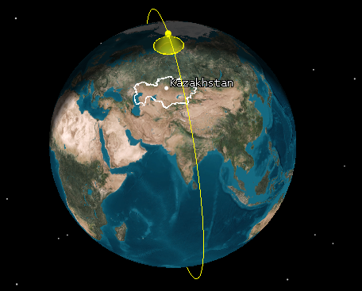

Сурет 4.6 – Бір төмен орбиталы ШҒА негізіндегі радиомониторинг

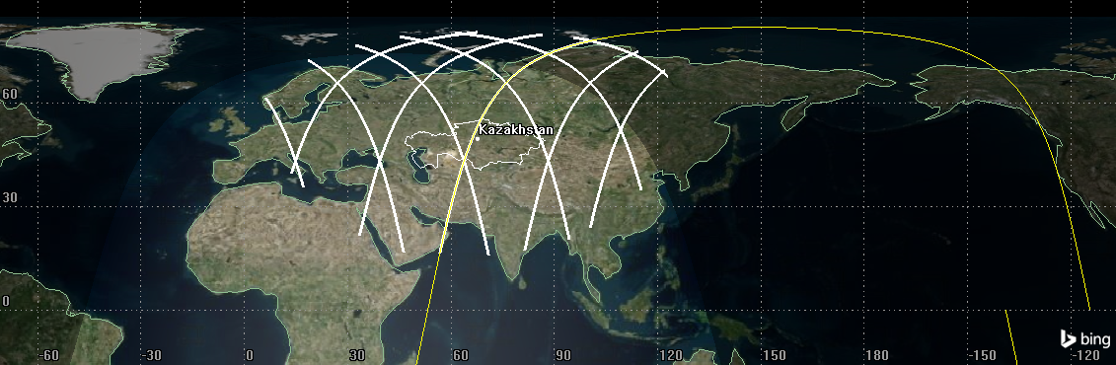

Сурет 4.7 – Жерсеріктің тәулік ішіндегі қозғалыс траекториясы

Жер бетіндегі жерсеріктің қамту аймағы орбитаның параметрлеріне байланысты. Дегенмен радиомониторинг ақпаратын өңдеудің жерүсті станциясы жерсерікпен жер станциясы қамту аймағында болған кезде (4.8 суретінде сызыкпен көрсетілген аймақтар) ғана байланысты жүзеге асыра алады. Жерсеріктің жоғары жылдамдықпен қозғалуына байланысты көріну ұзақтығы мен байланыс ұзақтығы бірнеше минутты құрайды.

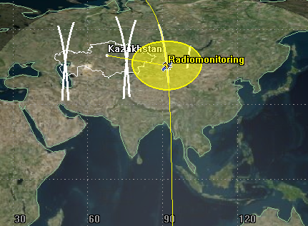

Сурет 4.8 – Бір төмен орбиталы ШҒА қамту аймағы

Жердің айналуына байланысты жерсеріктің бойлығы бірінші айналымға қатысты екінші айналымда қалай өзгеретінін қарастыру қажет. Ол үшін ω_{з} жердің бұрыштық айналу жылдамдығын табу керек.
Жердің бұрыштық жылдамдығы:

$ω_{З}=\frac{2π}{Т}=>\frac{{360}^{0}}{Т}$, (4.6)

мұндағы Т - жердің өз осі бойынша айналу периоды.
4.9 суретінде көрсетілгендей жерсерікпен бірге оның ізі де қозғалады, сол себептен ШҒА-мен байланыс жоғалады.

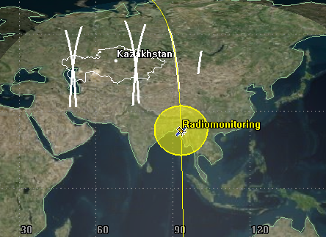

Сурет 4.9 – ШҒА орын ауыстыруы (жылжу)

Тәулікте 24 сағат болғандықтан, жердің өз осьі бойынша айналу кезеңі 24 сағатты құрайды деп болжауға болады. Бірақ жер күннің айналасында айналатындықтан оның өз осьі бойынша айналу кезеңі күн сәулесінен сәл қысқа болады және ол 23 сағат 56 минут 4 секундты құрайды. Бұл жұлдызды күн деп аталады. Секундқа ауыстырғанда Т=86164 с тең болады.
Онда:

$$ω_{З}=\frac{{360}^{0}}{86164}=0,00417 с/°$$

Бір тәуліктегі айналымдардың санын табу үшін тәуліктік минуттардың орташа санын ШҒА-ның бір айналым уақытына бөлу керек, сонда:

P_{v} =$\frac{t_{ср}}{Т}$ (4.7)

P_{v} $=\frac{1440}{97,37}= 14,8≈15$ тәуліктегі айналымдар саны,

мұндағы $t_{ср}$ – бұл тәуліктегі минуттардың орташа саны.
Келесі айналымдағы бойлықтың өзгеруі:

Θ_{изм} = $ω_{З}*Т$ (4.8)

Θ_{изм} = $0,00417*5842,264={24,343}^{0}$

яғни тәулігіне орын ауыстыру тәуліктің басталуына қатысты ${24,343}^{0}$ құрайды.
Бұл жағдайда ШҒА ω_{с} қозғалысының бұрыштық жылдамдығы бір сағатта:
ω_{с} = 360/5842,264=0,06162 с/°

Бір сағаттағы айналымдар саны:

P_{v} /24 = 14,8/24=0,616

4.10 суретте ШҒА-ның Қазақстан Республикасы территориясының үстіннен жүрген жолы келтірілген және жердің айналу әсерін болған бойлық мәннің өзгерісін көруге болады. Жердің айналуына байланысты айналымдар арасындағы қашықтық 24,343⁰ (шамамен 2700 км) құрайды.

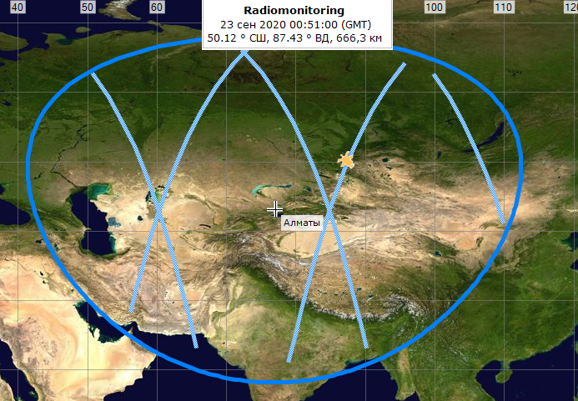
а) бірінші айналым

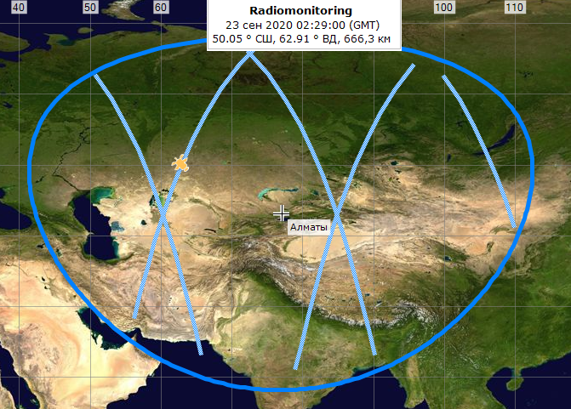
б) екінші айналым

Сурет 4.10 – ШҒА қозғалыс траекториясы

Бұдан әрі радиосәуле тарату жерүсті көздерінің координаттарын анықтау үшін төмен орбиталы жерсеріктің негізінде радиомониторинг жүйесін құру мақсатында Қазақстан Республикасының аумағын төмен орбиталы жерсеріктік бақылаумен қамтамасыз ету кезінде координаталары, ұзақтығын және оның пайда болу аралықтарын анықтау мәселелерін қарастырамыз.
Зерттеулер жер орбитасындағы жерсеріктің қозғалысын модельдеуге арналған «ТРАССА-ОМИР» бағдарламасының көмегімен жүргізілді. Ол жер орбитасындағы жерсеріктің қозғалысын модельдеуге мүмкіндік береді. Бағдарламаны «Ғарыштық техника және технологиялар институты» ЖШЕС мамандары әр түрлі шетелдік аналогтарды зерттеу негізінде жасаған.
Бағдарлама уақыт бойынша берілген қадаммен қарастырылатын уақыт аралығы үшін жерсеріктің орбитадағы орнын (жерсерік нүктесінің биіктігі, ендік және бойлық мәндері), сондай-ақ бірқатар қосымша параметрлерді, жерсеріктің қамту аймағын, жер бетіндегі нүктеден тікелей көрінуін, геомагниттік өріс параметрлерін және т. б. есептеуге мүмкіндік береді. Осы бағдарламаның көмегімен 01.12.2020ж. бастап 08.12.2020 ж. дейінгі уақыттар аралығында Қазақстан Республикасы аумағының үстінен ұшып өтудің барлық жолдары көрсетілген (4.11 суретті қараңыз).

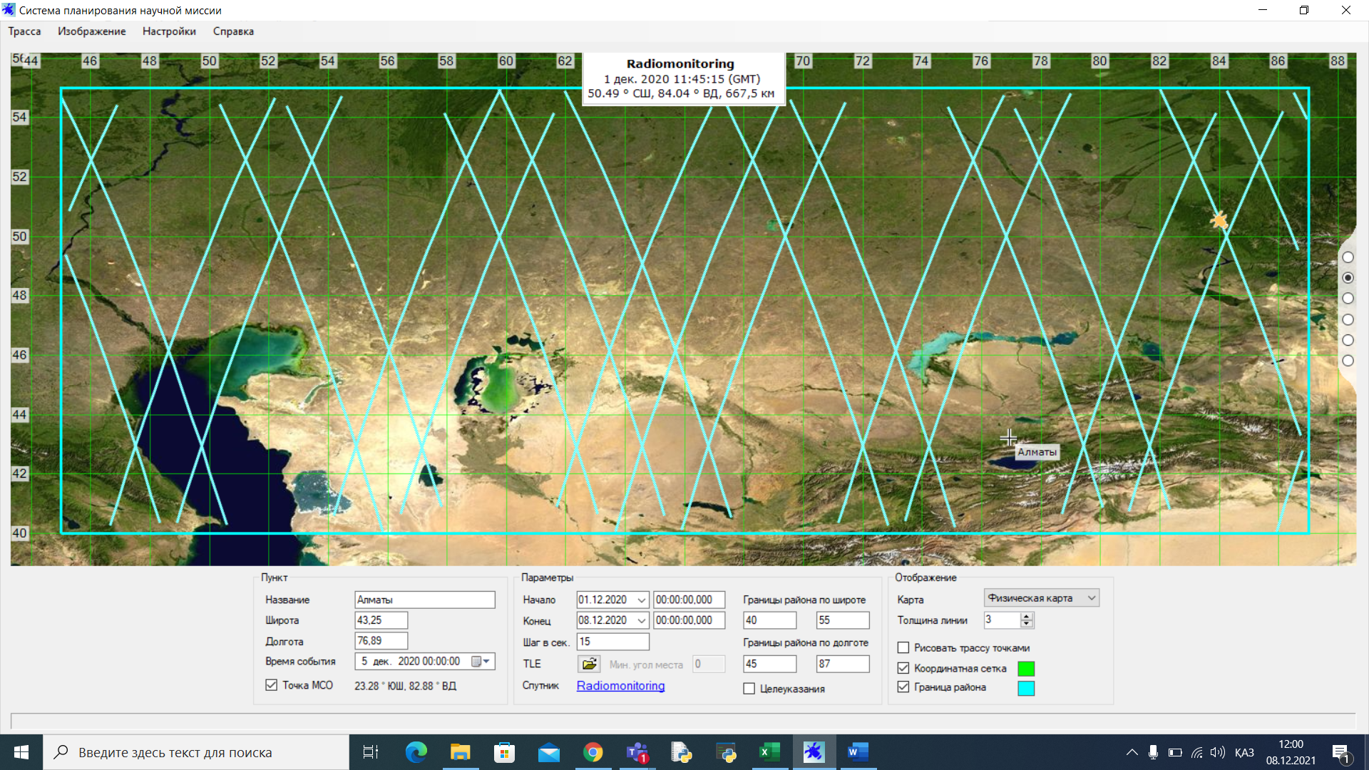

Сурет 4.11 – Жерсеріктік радиомониторингтің қозғалысын модельдеу

Мысалы, 01.12.2020 ж. жерсерік 05:19:30 бастап 05:20:45 (75 секунд) дейін Өскемен қаласының территориясында болды, ал 06:55:00 бастап 06:57:15 (135 секунд) дейінгі уақыт аралығында Қостанай қаласынан Актөбе қаласына қарай, 16:13:00 бастап 16:14:00 (60 секунд) дейін Өскемен қаласының территориясында, 17:48:45 бастап 17:50:15 (90 секунд) дейінгі уақыт аралығында Қызылорды қаласынан Ақтөбе қаласына бағытталды.
Бұл күні жерсерік алдымен Шығыс Қазақстан облысынның территориясынын үстінен, содан 1 сағат 35 минуттан кейін ол қайтадан Қазақстан Республикасының территориясынын үстінен, бірақ тек солтүстік бөлігінің үстінен ұшып өтті. Сонымен 9 сағат 18 минуттан кейін жерсерік тағы да Шығыс Қазақстан облысынның территориясынын үстінен ұшып өтеді. Содан соң 1 сағат 35 минуттан кейін ол Қызылорда облысының үстінен өтеді. Осы уақыт ішінде қажетті радиосәуле тарату көздерінің орналасқан жерін дәлірек анықтау үшін сигнал параметрлері мен қажетті бұрыштарды өлшеудің максималды санын жүргізу қажет.
Осылайша ғарыштық технологиялар саласындағы Қазақстан Республикасының техникалық, экономикалық және технологиялық әлеуетін, сондай-ақ еліміздің үлкен территориясын ескере отырып, радиомониторинг жүйесінің тиімділігін арттыру мақсатында төмен орбиталы ШҒА-ын радиобақылау станциясы ретінде пайдаланған жөн.

4.2 Бір төмен орбиталы ШҒА негізінде радиомониторинг жүйесінің имитациялық моделін әзірлеу
Осы диссертациялық жұмыс шеңберінде алынған негізгі нәтижелерге сәйкес зертханалық-зерттеу жұмыстарын орындау үшін бір төмен орбиталы ШҒА негізіндегі радиомониторинг жүйесінің имитациялық моделі әзірленді. Жерсеріктік радиомониторинг жүйесінің имитациялық моделінде дөңгелек полярлық орбитаны таңдаймыз, бірақ сонымен бірге көлбеу параметрі i = 92º тең, ал жер деңгейінен ШҒА биіктігі - 650 км.
Радиосәуле тарату көздерінің координаттарын анықтау үшін ШҒА бортында БФАТ типті екі сканерлеуші антеннаны қолдана отырып жасалған. Олардың біреуінің сәулесі сигналды тең сигналдық аймақ әдісімен анықтау сәтінде радиосәуле тарату көздеріне пеленгті анықтау үшін меридиандық бағытта сканерлейді (радиосәуле шығару көздерінің ендік мәнін анықтау үшін). Ал екінші антеннаның сәулесі радиосәуле тарату көздеріндегі пеленгті анықтау үшін (радиосәуле тарату көздерінің бойлық мәнін анықтау үшін) ШҒА қозғалысына ортогональды бағытта сканерлейді. Сонымен қатар осы жұмыс шеңберінде әзірленген бұрыштық өлшеу әдісіне негізделген әдісті қолданамыз. Радиосәуле тарату көздерінің орналасқан жері ШҒА, радиосәуле тарату көздері мен жер массаларының орталығы арасындағы қашықтық пен бұрыштардың геометриялық арақатынасын, итерацияларды пайдалана отырып, радиосәуле тарату көздеріндегі пеленгтерді талдау және 4-дәрежелі теңдеуді шешу негізінде анықталады.
Бастапқы кезеңде келесі формула бойынша анықталатын тиімді изотропты сәулелену қуатынын (ТИСҚ) мәнін анықтаудан бастау қажет:

Р_{ТИСҚ} = Р_{тар} + G_{тар}– L_{тар}, (дБВт), (4.1)

мұндағы Р_{тар} – таратқыштың қуаты, дБВт; G _{тар} - антеннаның күшейту коэффициенті, дБ; L_{тарр} – таратқыштың фидерінің жоғалтулары, дБ.
Осы имитациялық модельде энергетикалық бюджетті бағалау және талдау жүргізу үшін жерүсті радиосәуле тарату көздері ретінде әр түрлі стандарттағы мобильді байланыс станциялары, DVB-T2 стандартындағы эфирлік цифрлық теледидар станциялары, жерүсті дыбыстық хабар тарату станциялары (FM), жерсеріктік байланыс станциялары және т.б. зерттеледі. Бұдан әрі түрлі жерүсті радиосәуле тарату көздерінен борттық өлшеу қабылдағышының кіреберісіндегі сигналдардың деңгейін бағалау қажет (4.12-4.13 сурет).

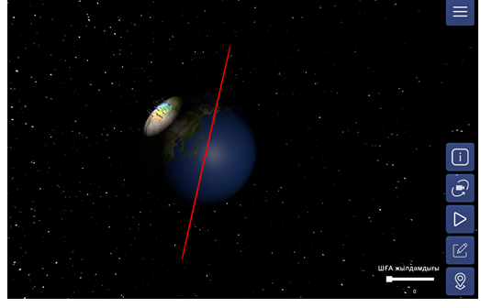

Сурет 4.12 – Әртүрлі радиосәуле тарату көздерінің орналасуы

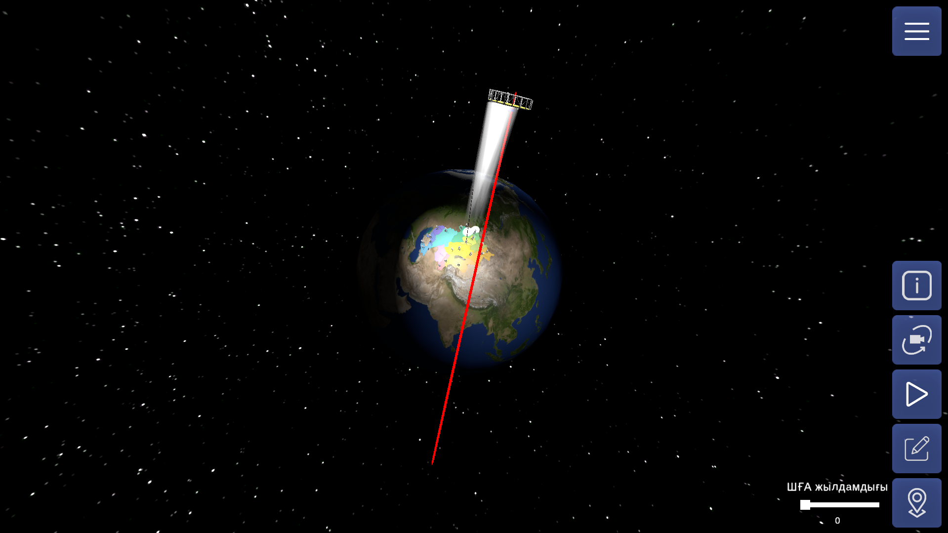

Сурет 4.13 – Радиосәуле тарату көзінің орналасқан жерін анықтау

Әрі қарай борттық өлшеу қабылдағышының кірісіндегі сигнал деңгейін анықтау керек. Бұл үшін Халықаралық электр байланысы одағының ұсынымдарына сәйкес әр түрлі байланыс радиоарналарының энергетикалық бюджетін есептеу қажет (4.14 сурет).

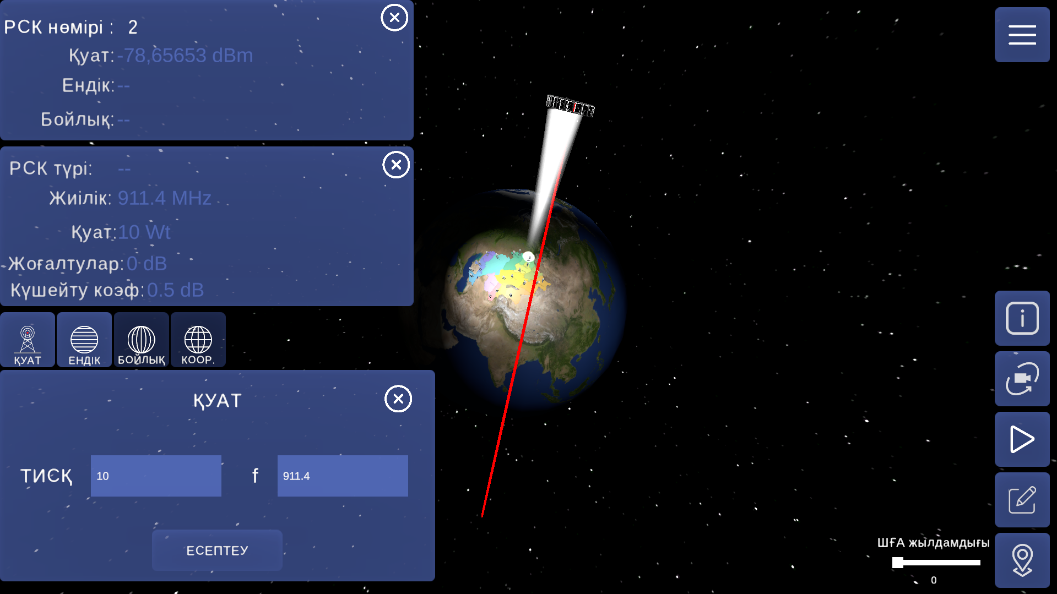

Сурет 4.14 – Борттық өлшеу қабылдағышының кірісіндегі сигналдың қуат деңгейін анықтау

Жерсеріктік радиомониторинг жүйесінің параметрлерін ескере отырып, борттық өлшеу қабылдағышының кіреберісіндегі сигналдың қажетті деңгейі кемінде -130 дБм төмен болмауы тиіс. Мұндай сигнал деңгейлерінде сүзгіштің сенімді әдістерін қолдану қажет. Әрі қарай бір төмен орбиталы ШҒА көмегімен радиосәуле тарату көздерінің орналасуын анықтау үшін жүйеде белсенді фазаланған антенна торлары сияқты екі антенна болуы керек. Радиосәуле тарату көздеріннің орналасқан жерін анықтау мақсатында белсенді фазаланған антенна торы белгілі бір бұрышыпен жер бетін сканерлеу керек. Сондай-ақ антенналардың бағытталу диаграммалары жіңішке болуы керек. Қазақстан Республикасы аумағының радиомониторинг аймағы шамамен солтүстік ендік мәндері φ = 40° бастап φ = 56° (орташа мәні φ = 48°) дейінгі аралықта, ал шығыс бойлық мәндері ν = 45° - тан ν = 87° - қа дейінгі аралықта орналасқан.
Төмен орбиталы ШҒА бортында орналасқан екі белсенді фазаланған антенна торы радиомониторинг аймағын сканерлейді. Жерүсті радиосәуле тарату көзі пайда болған сәтте пеленгаторлардың көмегімен β₁, β₂ бұрыштары анықталады. Сондай-ақ 4.15 және 4.16 суреттерде көрсетілгендей β₁ және β₂ мәндерін анықтаумен қоса GPS немесе ГЛОНАСС модулінің көмегімен ШҒА θ бойлық, және α ендік мәндерін анықтау қажет.
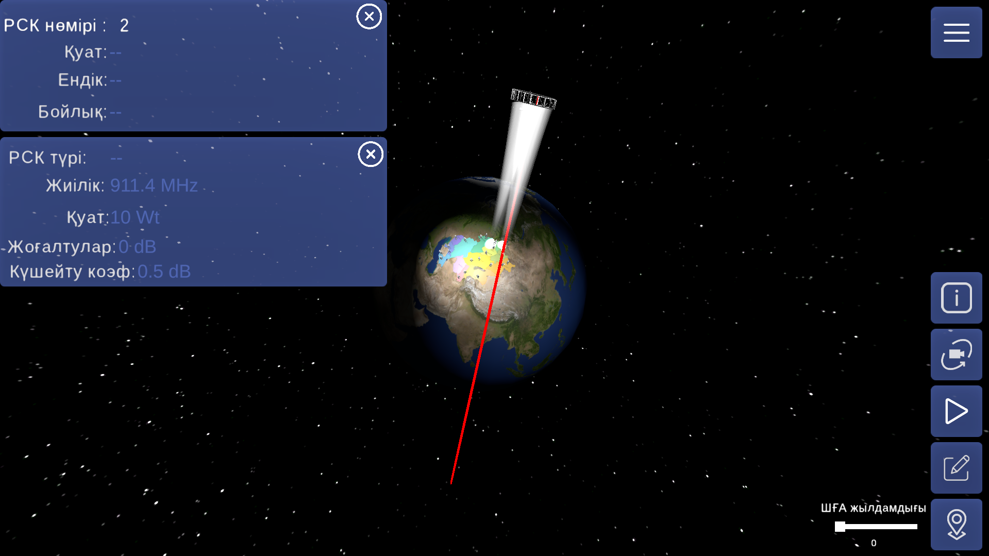

Сурет 4.15 – Анықталған радиосәуле тарату көзінің параметрлері

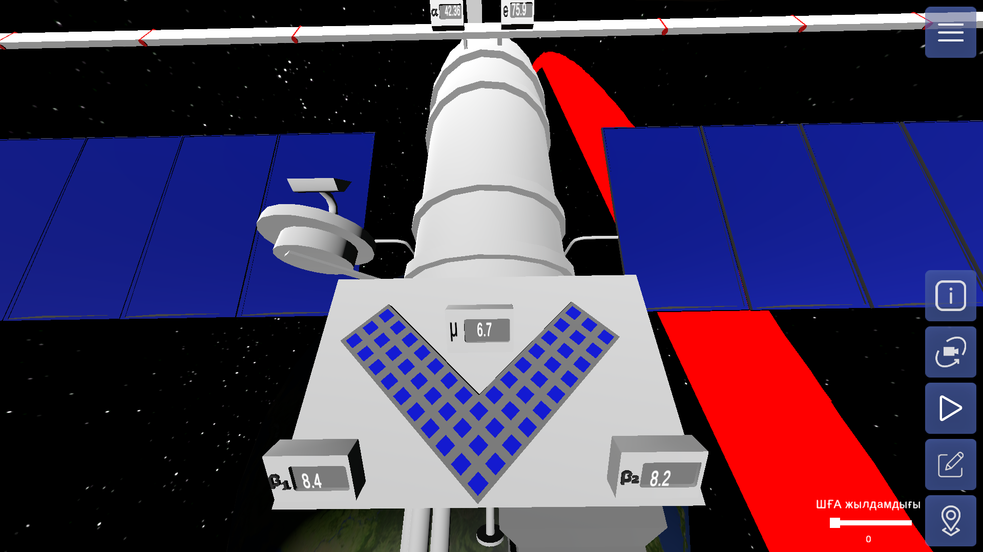

Сурет 4.16 – Радиосәуле тарату көздерінің орналасқан жерін анықтау үшін қажетті параметрлер

4.16 суретіне сәйкес β₁, β₂, θ және α параметрлері анықтаймыз. Содан кейін радиосәуле тарату көзінің ендік мәнін анықтау қажет. Бұл мән үшін біз осы мәндерді енгіземіз және 4.17-суретке сәйкес радиосәуле көзінің орналасу енін анықтаймыз. Одан әрі осы диссертациялық жұмыстың барысында әзірлеген әдіс бойынша радиосәуле тарату көзінің ендік мәнін анықтаймыз. Ол үшін 4.17 суретте көрсетілгендей анықталған мәндердін көмегімен радиосәуле тарату көзінің ендік мәнін анықтаймыз.
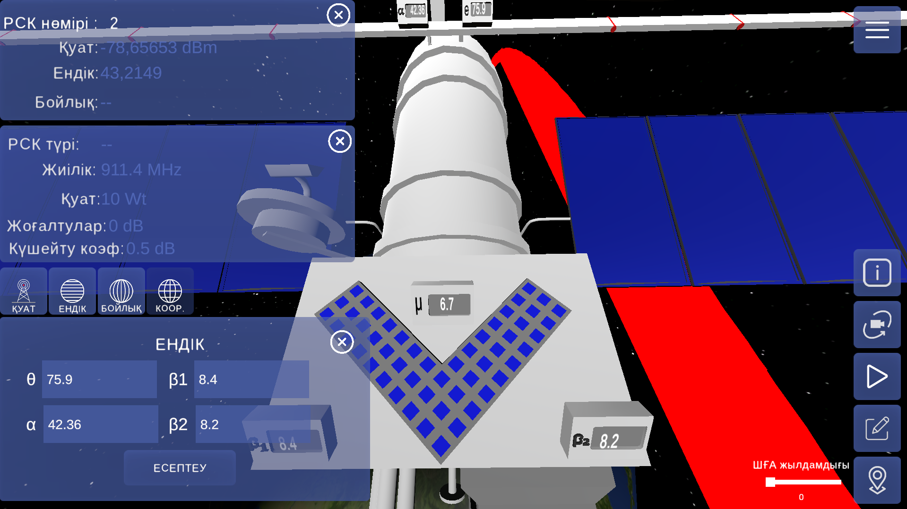

Сурет 4.17 – Радиосәуле тарату көзінің ендік мәнін анықтау

Жерүсті радиосәуле тарату көзінің φ ендік мәнін анықтағаннан кейін, μ бұрышы арқылы радиосәуле тарату көзінің бағытын табу керек. Радиосәуле тарату көзінің ендік мәнін анықтағаннан кейін жерүсті радиосәуле тарату көзінің бойлық мәнін анықтау қажет. Сонымен қатар ШҒA (θ) бойлығына қатысты η бойлыққа түзету белгісі анақталады. Ол егер ШҒA-нан радиосәуле тарату көзі батысқа қарай бағытта орналасқан болса, η бойлыққа түзету белгісі – η (–), шығысқа қарай бағытта орналасқан болса – η (+). η бойлыққа түзету белгісін анықтағаннан кейін 4.18 суретке сәйкес радиосәуле тарату көзінің бойлық мәнін анықтаймыз.

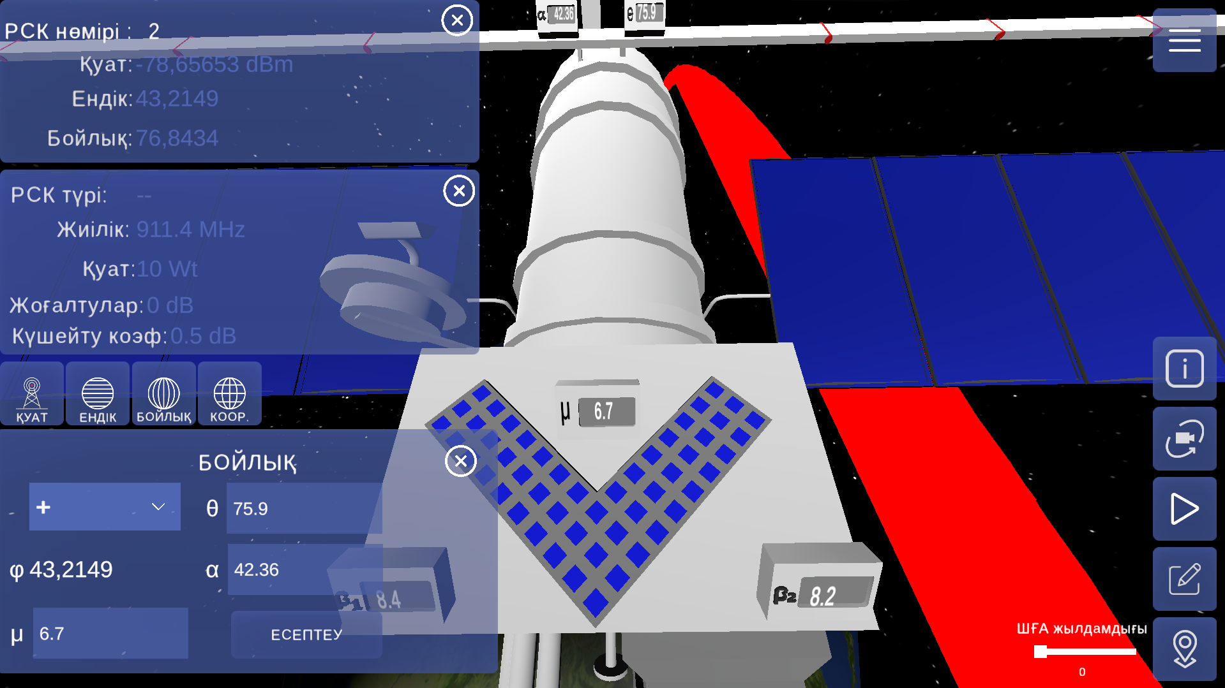

Сурет 4.18 – Радиосәуле тарату көзінің бойлық мәнін анықтау
Радиосәуле тарату көзінің ендік және бойлық мәндерін анықтағаннан кейін оның орналасқан жері анықталады. Радиосәуле тарату көзінің ендік және бойлық мәндерін анықтақтаған кезде градустың бөлшек мәндері пайдаланылды. Сондықтан градустың бөлшек мәндерін минутқа және секундқа түрлендіру керек. Одан әрі 4.19-4.20 суретке сәйкес радиосәуле тарату көзінің координаттары анықталады.

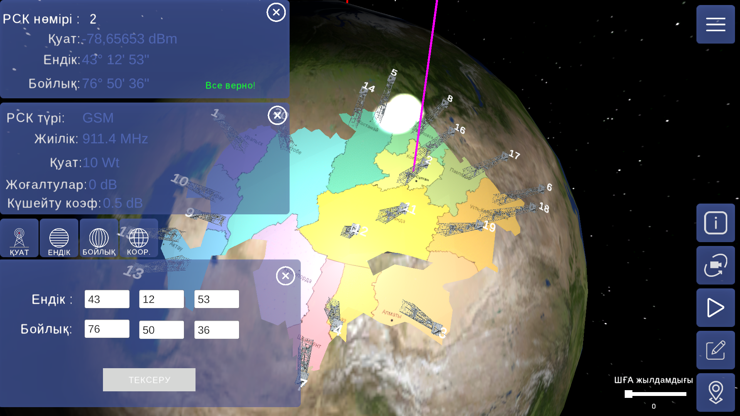

Сурет 4.19 – Радиосәуле тарату көзінің координаттарын анықтау

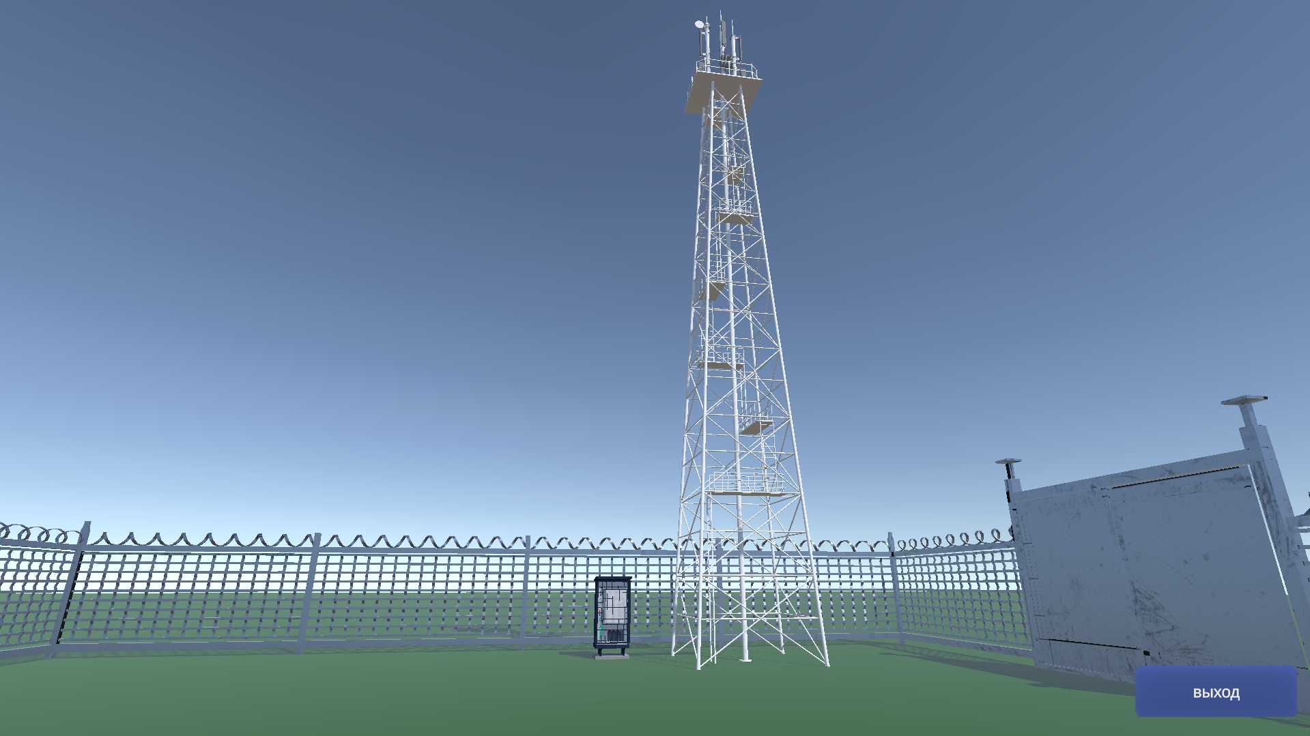

Сурет 4.20 – Анықталған радиосәуле тарату көзі

Бағдарламаның логикасы C# тілінде жазылған. Қарастырылған виртуалды зертханалық-зерттеу жұмысы Unity Game Engine ойын қозғалтқышынның көмегімен жүзеге асырылды. Ол өзіндік үлгілері, құрылымдары және логикасы бар модульдер жиынтығы болып табылады.

IV тарау бойынша қорытындылар
Жүргізілген зерттеу қорытындылары бойынша берілген диссертациялық жұмыстың төртінші тарауында келесідей нәтижелер алынды:
Төмен орбиталы ШҒА негізіндегі радиомониторинг жүйесінің радиожабдықтарының сипаттамаларына алдын ала техникалық талаптар әзірленді. Сонымен қатар төмен орбиталы ШҒА қозғалыс траекториясының сипаттамалары анықталды және бір төмен орбиталы ШҒА негізіндегі жерсеріктік радиомониторинг жүйесінің қамту аймағына талдау жүргізілді, сондай-ақ Қазақстан Республикасы аумағының радиомониторинг аймағы айқындалды.
Диссертациялық жұмыстың негізгі нәтижелеріне сәйкес оқу және зерттеу мақсаттары үшін бір төмен орбиталы ШҒА негізінде радиомониторинг жүйесінің имитациялық моделі жасалды. Модель қашықтан қол жеткізуді қамтамасыз ету арқылы жүзеге асырылады және әйгілі әлемдік өндірушілердің нақты жабдықтарымен бірдей пайдаланушы интерфейсіне ие. Әзірленген модель пайдаланушы эксперименттің тікелей қатысушысы болатындай етіліп жасалған.
Ұсынылып отырған жерсеріктік радиомониторинг жүйесі бақылау аймағын едәуір кеңейтуге және радиожиілік спектрін пайдалануға талдау жүргізу үшін қажетті деректерді алуды жеделдетуге мүмкіндік береді және Қазақстан Республикасының қолданыстағы жерүсті радиомониторинг желісімен және Халықаралық радиомониторинг желісімен біріктіруге болады.

ҚОРЫТЫНДЫ

Диссертациялық жұмыста жүргізілген зерттеулердің қорытындылары бойынша ғылыми және тәжірибелік маңызы бар келесідей нәтижелер алынды:
Қазақстан Республикасы сияқты территориясы үлкен елдер үшін радиожиілік спектрін пайдалану радиомониторинг жүйесінің тиімділігін арттыру мақсатында төмен орбиталы шағын ғарыш аппараттарын радиомониторинг станциялары ретінде пайдалану ұсынылады.
Жұмыста жүргізілген әртүрлі радиосәуле тарату көздерінің радиожолдарының энергетикалық бюджетіне жасалған талдау, жерсеріктік радиомониторингті жүзеге асыру үшін төмен орбиталы шағын ғарыш аппараттарын қолдану мүмкіндігін көрсетті. «Жерүсті радиосәуле тарату көздері» – «Борттық өлшеу қабылдағышы» радиожолдарының энергетикалық бюджетін талдау үшін радиосәуле тарату көздері ретінде нақты қолданыстағы РЭҚ техникалық сипаттамалары қарастырылды.
Бір шағын ғарыш аппараты негізінде радиомониторинг жүйесін әзірлеудің бастапқы кезеңдерінде қолдануға болатын радиосәуле тарату көздерінің координаттарын анықтау тәсілі әзірленді. Радиосәуле тарату көздерінің орналасқан жерін анықтау үшін әзірленген бұрыштық өлшеу әдісіне негізделген алгоритм мен компьютерлік бағдарлама жасалынды. Жерүсті радиосәуле тарату көздерінің координаттарын бірнеше рет өлшеу арқылы олардың координаттарын анықтау дәлдігін арттыру мүмкіндігі қарастырылған .
Диссертацияның теориялық тұжырымдарын тексеру үшін «Қазақстан Ғарыш Сапары» Ұлттық компаниясының негізінде KazEOSat-2 төменгі орбиталы жерді қашықтықтан сүңгілеу жерсерігінің телеметрия радиосигналдарының нақты деңгейлеріне эксперименттік бағалау жүргізілді. Өлшеу жұмыстарын жүргізу барысында бақылау аймағында борттық өлшеу қабылдағышының кірісіндегі телеметрия радиосигналдарының деңгейі: -85 дБм-ден -135,5 дБм-ге, сигналдың ең төменгі деңгейі -132,5 дБм-нен 135,5 дБм-ге, сигнал деңгейінің ең жоғарғы мәні -85 дБм-нен -120 дБм-ге, сигнал деңгейінің орташа мәні -122 дБм-нен 126 дБм-ге дейінгі диапазонда болғаны анықталды. Тәжірибелік түрде алынған сигнал деңгейлері төмен орбиталы ШҒА көмегімен радиомониторинг жұмыстарын жүргізу үшін қолайлы болып саналады.
Жерсеріктік радиомониторинг нәтижелерінің сенімділігін арттыру үшін радиосигналдарды қабылдау кезінде Калман сүзгіштері негізінде сигналдарды өңдеу ұсынылады. Зерттеулер мен сенімділік көрсеткіштерінің есептеулері көрсеткендей Калман сүзгіштерін қолдана отырып, радиосәуле тарату көздерінің сигналын анықтау үшін ұсынылған әдіс дұрыс шешім қабылдауға жоғары дәлдікпен мүмкіндік береді. Сигнал/бөгеуліктер қатынасы теріс мәнде болса да, борттық өлшеу қабылдағышының кірісіндегі сигнал деңгейін бағалаудың сенімділігі 85% - дан асады. Сигнал/бөгеуліктер қатынасы 0 дБ артық болған жағдайда борттық өлшеу қабылдағышының кіреберісіндегі радиосигнал 90% сенімділікпен қабылданады. Осылайша сигналдың бар болу ықтималдығы және сигнал/бөгеуліктер қатынасы 0 дБ немесе одан да жоғары болған кезде, бұл сигнал борттық өлшеу қабылдағышымен қабылданатын ықтималдылығы 90% - дан асады деп қорытынды жасауға болады.
Диссертацияда ұсынылған техникалық шешімдер ҚР БҒМ қаржыландыратын №AP08857146 – «Виртуалды шындық технологиясын пайдалана отырып, АЖЖ және ӨЖЖ диапазондарының заманауи радиожүйелерін зерттеу бойынша зертханалық жұмыстарды қашықтықтан орындау үшін көптілді цифрлық білім беру платформасын әзірлеу» жобасының аясында «Бір шағын ғарыш аппараты негізінде радиомониторинг жүйесінің қағидаттарын зерттеу» атты имитациялық зертханалық-зерттеу жұмысы жасалды.
Диссертациялық жұмыста жүргізілген зерттеулердің нәтижелері «Гейзер-Телеком» ААҚ енгізілген. Сонымен қатар әзірленген имитациялық зертханалық-зерттеу жұмысы Халықаралық ақпараттық технологиялар университетінің 6В062-Телекоммуникациялар бағыты бойынша бірқатар пәндерді оқуту үшін оқу процесіне енгізілді (Қосымша А).
Диссертацияда ұсынылған жекелеген теориялық және әдістемелік ережелер мен әзірленген модельдер Қазақстан Республикасының телекоммуникация саласындағы уәкілетті органының радиожиілік қызметі үшін тәжірибелік маңызы бар.
Диссертациялық жұмыста жүргізілген зерттеулер негізінде Қазақстан Республикасының пайдалы моделіне 3 Патент алынған. Төмен орбиталы шағын ғарыш аппаратының көмегімен радиосәулелендіру көздерінің орналасқан жерін анықтау тәсілі бойынша 2 Патент, ал төмен орбиталы шағын ғарыш аппаратының негізінде радиожиілік спектрді қолдануды бақылау үшін арналған жүйеге 1 Патент (Қосымша Ә). Сонымен қатар «Бір шағын ғарыш аппараты негізінде радиомониторинг жүйесінің қағидаттарын зерттеу» атты виртуалды зертханалық жұмысқа авторлық құқықпен қорғалатын объектілерге құқықтардың мемлекеттік тізіліміне мәліметтер енгізу туралы куәлік алынды (Қосымша Б).

ПАЙДАЛАНЫЛҒАН ӘДЕБИЕТТЕР ТІЗІМІ

1 Государственная программа «Цифровой Казахстан», утвержденный Постановлением Правительства Республики Казахстан от 12 декабря 2017 года № 827.
2 Стратегический план развития Республики Казахстан до 2025 года, утвержденный Указом Президента Республики Казахстан от 15 февраля 2018 года № 636.
3 Закон «О связи» Республики Казахстан от 5 июля 2004 года.
4 Handbook on Spectrum Monitoring. Geneva, Electronic Publication, 2011. – 678 с.
5 Официальный сайт РГП «Государственная радиочастотная служба» Министерство цифрового развития, инноваций и аэрокосмической промышленности Республики Казахстан. https://rfs.gov.kz/. 20.11.2020 г.
6 Айтмагамбетов А. З., Кулакаева А. Е., Кожахметова Б. А. Вопросы развития системы радиомониторинга в Республике Казахстан // Сборник научных статей по итогам четвертой международной научной конференции. Издательство: Общество с ограниченной ответственностью "КОНВЕРТ". –Москва, 2020. – С. 17-20.
7 Документ C19/35-R. Отчет о выполнении Стратегического плана и о деятельности Союза за 2018−2019 годы (ежегодный отчет о ходе работы МСЭ). Женева, 2019. – 88 с.
8 Рекомендация МСЭ-R M.2083-0 (09/2015). Концепция IMT – Основы и общие задачи будущего развития IMT на период до 2020 года и далее, Женева, 2017. – 22 с.
9 Kulakayeva A. E. et al. Monitoring of promising frequency ranges for 5G network development in Almaty city // Proceedings of the 6th International Conference on Engineering & MIS 2020. 2020. – Р. 1-6.
10 Айтмагамбетов А. З., Кулакаева А. Е., Жетписбаева А.Т. Радиомониторинг перспективных диапазонов частот для развития сетей 5G в г. Нур-Султан // Сборник научных статей по итогам работы Международного научного форума Наука и инновации- современные концепции. г. Москва, 12 февраля 2021 г. / отв. ред. Д.Р. Хисматуллин. – М: Издательство Инфинити, 2021. – С. 176-183.
11 Володина Е.Е. Экономико-математический инструментарий эффективного управления использованием радиочастотного ресурса. Диссертация на соискание ученой степени доктора экономических наук: 08.00.13/ Володина Е.Е. Математические и инструментальные методы экономики, 2018. – 353 с.
12 Ноздрин В.В., Макаров В.В. Экономическая эффективность использования радиочастотного спектра в условиях развития цифровой экономики // Научно-технические ведомости СПбГПУ. Экономические науки. - 2018. -Т.11, №5. - С. 22 – 37.
13 Володина Е. Е. Экономические вопросы использования радиочастотного спектра как производственного ресурса и объекта государственного регулирования //Электросвязь. – 2015. – №. 4. – С. 50-54.

14 Ноздрин В. В. Межотраслевой баланс для цифрового управления радиочастотным спектром //Известия Санкт-Петербургского государственного экономического университета. – 2019. – №. 1 (115). – С. 54-60.
15 Справочник по управлению использование спектра на национальном уровне. МСЭ, 2005. – С. 329.
16 Кизима С. В. Объекты и средства радиоконтроля. Совместное развитие технологий радиосвязи и радиоконтроля //Электросвязь, 2018. №. 11. – С. 68-74.
17 Rembovsky, A.M., Ashikhmin, A.V., Kozmin V.A., Smolskiy S.M. Radio Monitoring: Automated Systems and Their Components Springer, 2018. – Р. 486.
18 Концепция развития системы контроля за излучениями радиоэлектронных средств и (или) высокочастотных устройств гражданского назначения в Российской Федерации на период до 2025 года, утвержденная решением ГКРЧ от 4 июля 2017 г. № 17-42-06. Приложение №4. Существующая организация мероприятий радиоконтроля, регламентируемая МСЭ.
19 Рекомендация МСЭ-R SM.1046-3. (09/2017). Определение использования радиочастотного спектра и эффективности радиосистемы. Женева, 2018 г.
20 Mazar H. Radio spectrum Management: Policies, regulations and techniques. – John Wiley & Sons, 2016. – Р. 440.
21 Регламент Радиосвязи, 2020г.
22 Рембовский А. М., Ашихмин А. В., Козьмин В. А. Радиомониторинг: задачи, методы, средства / Под ред. А. М. Рембовского. –3-е изд., перераб. и доп. – М: Горячая линия – Телеком, 2012. – 640 с.
23 Слободянюк П.В., Благодарный В.Г. Радиомониторинг: вчера, сегодня, завтра (Теория и практика построения системы радиомониторинга) / Под общ. ред. П.В. Слободянюка. – Прилуки: ООО «Издательство «Аір-Поліграф», 2010. – 296 с.
24 Navarro A., Restrepo J. A new method for spectrum monitoring networks design //2013 IEEE Antennas and Propagation Society International Symposium (APSURSI). Orlando, FL, USA, 2013. – Р. 2018-2019.
25 Souryal M. et al. Real-time centralized spectrum monitoring: Feasibility, architecture, and latency //2015 IEEE International Symposium on Dynamic Spectrum Access Networks (DySPAN). – IEEE, 2015. – Р. 106-112.
26 Zhang J. et al. Spectrum Knowledge and Real-Time Observing Enabled Smart Spectrum Management //IEEE Access, 2020. – Vol. 8. – Р. 44153-44162.
27 Chen D. et al. Spectrum occupancy analysis based on radio monitoring network //2012 1st IEEE International Conference on Communications in China (ICCC). – IEEE, 2012. – Р. 739-744.
28 Конкин В. В. Варианты построения единой системы радиоконтроля Московского региона //T-Comm-Телекоммуникации и Транспорт, 2015. – 9, №. 6.– С. 34-37.
29 Pavlov S.V., Dokuchaev V.A. Methodological foundations for building a model of radio monitoring equipment // T-Comm, 2018. - Vol. 12, № 7. - Р. 48-51.
30 Постановление Правительства Республики Казахстан N 506 от 5 июня 2006 года «Об утверждении норм положенности радиоконтрольного оборудования для проведения мониторинга радиочастотного спектра».
31 Официальный сайт Министерства цифрового развития, инноваций и аэрокосмической промышленности Республики Казахстан. https://www.gov.kz/memleket/entities/mdai?lang=kk. 05.11.2020 г.
32 Официальный сайт НК «Қазақстан Ғарыш Сапары» Министерство цифрового развития, инноваций и аэрокосмической промышленности Республики Казахстан. https://www.gharysh.kz/. 05.11.2020 г.
33 Официальный сайт АО «Республиканский центр космической связи» Министерство цифрового развития, инноваций и аэрокосмической промышленности Республики Казахстан. http://www.rcsc.kz/Home/Index. 05.11.2020 г.
34 Aitmagambetov A., Butuzov Y., Tikhvinskiy V., Kulakayeva A., Ongenbayeva Z. Energy budget and methods for determining coordinates for a radiomonitoring system based on a small spacecraft // Indonesian Journal of Electrical Engineering and Computer Science, 2021. -Vol. 21, № 2. – Р. 945-956.
35 Айтмагамбетов А.З., Инчин А.С., Лозбин А.Ю. О возможности радиомониторинга наземных радиопередатчиков с помощью спутников научного назначения // Вестник КазАТК. – Алматы, 2011.- №4. – С.25-29.
36 Кукк К. И. Спутниковая связь: прошлое, настоящее, будущее //М.: Горячая линия–Телеком, 2015. – 258с.

37 Siddiqui A. M. et al. Capacity Enhancement of High Throughput Low Earth Orbit Satellites in a constellation (HTS-LEO) in a 5G network //Advances in Intelligent Systems and Computing, 2020. – Р. 1-8.

38 Kodheli O. et al. Satellite communications in the new space era: A survey and future challenges // IEEE Сommunications surveys & tutorials (draft). – 2020. – Р. 1-47.
39 Айтмагамбетов А.З., Кулакаева А.Е., Кожахметова Б.А., Жаксылық А.Ж. Оценка энергетического бюджета для системы радиомониторинга на базе низкоорбитальных спутников // Вестник АУЭС, 2019. - № 4 (47). – С. 88-95.
40 Рекомендация МСЭ-R P.525-3. Расчет ослабления в свободном пространстве, Серия Р. Распространение радиоволн. (11/2016), – 6 с.
41 Рекомендация МСЭ-R P.526-14. Распространение радиоволн за счет дифракции., Серия Р. Распространение радиоволн. (01/2018), – 44 с.
42 Рекомендация МСЭ-R P.836-6. Водяные пары: плотность у поверхности. Земли и общее объемное содержание. Серия P. Распространение радиоволн. (12/2017), – 6 с.
43 Рекомендация МСЭ-R P.618-13. Данные о распространении радиоволн и методы прогнозирования, необходимые для проектирования систем связи Земля-космос. Серия P. Распространение радиоволн. (2017), – 27 с.
44 Рекомендация МСЭ-R P.840-7. Ослабление из-за облачности и тумана. Серия P. Распространение радиоволн. (2017), – 4 с.
45 Рекомендация МСЭ-R P.676-11. Затухание в атмосферных газах. Серия P. Распространение радиоволн. (2016), – 23 с.
46 Рекомендация МСЭ-R P.453-13. Индекс рефракции радиоволн: его формула и данные о рефракции. Серия P. Распространение радиоволн. (2017), – 23 с.
47 Рекомендация МСЭ-R P.835-6. Эталонные стандартные атмосферы. Серия P. Распространение радиоволн. (2017), – 10 с.
48 Рекомендация МСЭ-R P.838-3. Модель погонного ослабления в дожде, используемая в методах прогнозирования. Серия P. Распространение радиоволн. (2005), – 8 с.
49 Отчет МСЭ-R SM.2424-0, Серия SM. Управление использованием спектра. Методы измерения и новые технологии спутникового контроля, Электронная публикация Женева, 2018 г. – 32 с.
50 Абламейко С. В. Малые космические аппараты: пособие для студентов факультетов радиофизики и компьют. технологий, мех.-мат. и геогр. / С. В. Абламейко, В. А. Саечников, А. А. Спиридонов. – Минск :БГУ, 2012. – 159 с.
51 Кантор Л. Я., Ноздрин В. В. Электромагнитная совместимость систем спутниковой связи //М.: НИИР, 2009. –280 с.
52 Сомов А. М., Корнев С. Ф. Спутниковые системы связи. Учебное пособие для вузов. М.: Горячая линия - Телеком, 2012. –244 с.
53 Roger L. Freeman. Radio System Design for Telecommunications – 3rd ed. IEEE, ‘Wiley-Inerscience publication, 2006. – 911 p.
54 Bruce R. Elbert. The Satellite Communication Applications Handbook – 2^{d} ed. Artech House, Inc. Boston – London, 2004. – 552 p.
55 Arum, A., Sreeja, T.K. “An Effective Downlink Budget for 2.24 GHz S-Band LEO Satellites” // in Proceedings of 2013 IEEE Conference on Information and Communication Technologies (ICT 2013), 2013. – Р. 342-344.
56 Popescu O. Power Budgets for CubeSat Radios to Support Ground Communications and Inter-Satellite Links. // IEEE Access, 2017. – №5. – Р. 12618-12625.
57 Roddy Dennis. Satellite Communications // 4th Edition, McGraw-Hill, New York. - 2006.
58 Sarda K. et al. Making the invisible visible: Precision RF-emitter geolocation from space by the HawkEye 360 pathfinder mission, 2018. – Р. 1-11.
59 Официальный сайт HawkEye 360. https://www.he360.com/.05.09.2021 г.
60 Aitmagambetov A.Z., Butuzov Yu.A., Kulakayeva A.E. Mathematical models for determining the location of radio emission sources in radio monitoring systems on the basis on low-orbit satellites // T-Comm, 2016. -Vol.10, – Р. 73-76.
61 Levanon N. Quick position determination using 1 or 2 LEO satellites, in Aerospace and Electronic Systems// IEEE Transactions, 1998. - Vol.34, №.3. –Р.736-754.
62 Pattison T. and Chou S. Sensitivity analysis of dual-satellite geolocation// IEEE Trans. Aerosp. Electron. Syst, 2000. - Vol. 36, № 1, – Р. 56-71.
63 Mason J. Algebraic two-satellite TOA/FOA position solution on an ellipsoidal Earth// IEEE Trans. Aerosp. Electron. Syst, 2004. -Vol. 40, № 3. –Р. 1087-1092.
64 Levanon N. Instant active positioning with one LEO satellite //Navigation, 1999. – Vol. 46. №. 2. – P. 87-95.
65 Chen X., Wang M., Zhang L. Analysis on the performance bound of Doppler positioning using one LEO satellite //2016 IEEE 83rd Vehicular Technology Conference (VTC Spring). – IEEE, 2016. – P. 1-5.
66 He C., Zhang M., Guo F. Bias compensation for AOA-geolocation of known altitude target using single satellite //IEEE Access, 2019. –Vol. 7. – P. 54295-54304.
67 Гурский С. М., Коликов И. В., Уткин В. В. Определение местоположения источника радиоизлучения разностно-дальномерным методом на основе формирования копии сигнала //Современные наукоемкие технологии. – 2019. №. 10. – С. 44-49.
68 Bachevsky S. V. et al. Positioning of radio emission sources with unmanned aerial vehicles using TDOA-AOA measurement processing //Journal of Physics: Conference Series. – IOP Publishing, 2019. – Vol.1368, №. 4. – P. 1-10.
69 Spyridis Y. et al. Modelling and simulation of a new cooperative algorithm for UAV swarm coordination in mobile RF target tracking //Simulation Modelling Practice and Theory. – 2021. – Vol. 107. – P.102232
70 Parfiryev A. V., Parfiryeva O. V., Dushkin A. V. Method and algorithm for determining the geographic coordinates of ground objects from an unmanned aerial vehicle //Информационно-управляющие системы. – 2021. №. 3. – P. 19-28.
71 Hasanzade M. et al. Localization and tracking of RF emitting targets with multiple unmanned aerial vehicles in large scale environments with uncertain transmitter power //2017 International Conference on Unmanned Aircraft Systems (ICUAS). – IEEE, 2017. – P. 1058-1065.
72 Ершов Р. А., Морозов О. А. Определение местоположения источника радиоизлучения на поверхности земли по данным группы из двух космических аппаратов //Цифровая обработка сигналов и её применение–DSPA-2019. – 2019. – С. 292-297.
73 Hao C. et al. Satellite-Based Radio Spectrum Monitoring: Architecture, Applications, and Challenges //IEEE Network. – 2021. – Vol. 35, №. 4. – P. 20-27.
74 Glendinning I. et al. Identification of the source of an interferer by comparison with known carriers using a single satellite //International Journal of Satellite Communications and Networking. – 2019. – Vol. 37, №. 3. – P. 269-282.
75 Dempster A. G., & Cetin E. Interference Localization for Satellite Navigation Systems. // Proceedings of the IEEE. – 2016. №104(6). – Р. 1318-1326.
76 Отчет МСЭ-R. SM.2211-1 (06/2014). Сравнение методов определения географического местоположения источника сигнала, основанных на разнице во времени прихода и угле прихода сигнала // Электронная публикация, Женева. - 2015. – 34 с.
77 L. Zhao G. Yao and J.W. Mark. Mobile positioning based on relaying capability of mobile stations in hybrid wireless networks// IEE Proc.-Commun. -2006. - Vol. 153, No. 5. – Р. 755-761.
78 Сотников В. О., Зап Ф. Т. Анализ методов оценки положения наземного источника радиоизлучения в системе спутниковой связи с прямой ретрансляцией //Сборник научных статей по итогам работы Международного научного форума НАУКА И ИННОВАЦИИ- СОВРЕМЕННЫЕ КОНЦЕПЦИИ (г. Москва, 5 апреля 2019 г.). – М: Издательство Инфинити, 2019. – С. 90-101.
79 Черняк В.С. Многопозиционная радиолокация. – М.: Радио и связь, 1993. – 416 с.
80 R. Michael Buehrer, A Seyed. Zekavat, Handbook of position location theory, practice, and advances. Second Edition// IEEE Press Wiley, 2019. –1376 p.
81 Гель В. Э., Потапов И. А., Грецев В. П. Краткий анализ известных способов определения местоположения источников радиоизлучений. Доплеровская система измерения координат источников радиоизлучений //Информация и космос, 2008. №. 3. – С. 40-47.
82 Мельников Ю. П., Попов С. В. Радиотехническая разведка. Методы оценки эффективности местоопределения источников излучения. М.: Радиотехника, 2008. – 432 с.
83 Бакулев П.А. Радиолокационные системы: Учебник для вузов. Изд. 3-е, перераб. и доп. - М.: Радиотехника, 2015. – 440 с.
84 Поникар А. В. и др. Исследование возможности локального позиционирования в беспроводных сетях IEEE 802.15. 4 //IV Всероссийская конференция «Радиолокация и радиосвязь»–ИРЭ РАН, 2010. – Т. 29. – С. 914-918.
85 Анциперов В. Е. и др. Факторы изменчивости интенсивности принимаемого сигнала в сетях IEEE 802.15. 4 и их влияние на точность позиционирования мобильных объектов //Журнал радиоэлектроники, 2011. №. 6. – С. 2-8.
86 Singh B. et al. A Survey of Cellular Positioning Techniques in GSM Networks //National Conference in Mobile Computing-NCMC'12.-2012. - Vol 11, № 5. – Р. 1-5.
87 Белоцерковский Г. М. Основы радиолокации и радиолокационные устройства. – Рипол Классик, М: Издательство "Советское Радио", 1975. – 336 с.
88 Li M. Angle-of-arrival estimation for localization and communication in wireless networks / M. Li, Y. Lu // 16th European Signal Process. Conf., EUSIPCO, Lausanne. – Switzerland. – Aug, 2008. – P. 1-5.
89 Аль-Одхари А. Х., Фокин Г. А. Позиционирование источника радиоизлучения в условиях неоднородного рельефа местности при отсутствии прямой видимости //Актуальные проблемы инфотелекоммуникаций в науке и образовании (АПИНО 2018), 2018. – С. 15-19.
90 Jean O. Geolocation by direction of arrival using arrays with unknown orientation / O. Jean, A. Weiss // IEEE Trans. Signal Process. − Dec. 2014. − Vol. 62, №. 12. − P. 3135-3142.
91 Wang C. Convex combination-based target localization with noisy angle of arrival measurements / C. Wang, F. Qi, G. Shi, X. Wang // IEEE Commun. Lett. − Feb. 2014. − Vol. 3, №. 1. − P. 14-17.
92 Hurtado M. Performance analysis of passive low grazing-angle source localization in maritime environments using vector sensors/ M. Hurtado, A. Nehorai // IEEE Trans. Aerosp. Electron. Syst. − Apr. 2007. − Vol. 43. − P. 780-789.
93 Zhang W. Distributed angle estimation for localization in wireless sensor networks / W. Zhang, Q. Yin, H. Chen, F. Gao, N. Ansari // IEEE Trans. Wireless Commun. − Feb. 2013. − Vol. 12, №. 2. − P. 527-537.
94 Chang D. C. Bearing-only maneuvering mobile tracking with nonlinear filtering algorithms in wireless sensor networks / D. C. Chang, M.W. Fang // IEEE Syst. − Mar. 2014. − Vol. 8, №. 1, − Р. 160-170.
95 Основы построения и функционирования разностно-дальномерных систем координатометрии источников радиоизлучений: учеб. пособие / Р.В. Волков и др.; под ред. Р.В. Волкова. – СПб.: ВАС, 2013. – 116 с.
96 Ворошилин Е. П. Определение координат источников радиоизлучения разностно-дальномерным методом с использованием группировки низкоорбитальных малых космических аппаратов / Е. П. Ворошилин, М. В. Миронов, В. А. Громов // Доклады ТУСУР, 2010. № 1(21). – Ч. 2. – С. 23–28.
97 Сиверс М.А. Оценка возможностей метода разностно-дальномерного метода позиционирования абонентских станций в системах мобильной связи LTE средствами имитационного моделирования /М.А. Сиверс, Г.А. Фокин, О.Г. Духовницкий // Информационные технологии моделирования и управления, 2016. – Т. 98, № 2. – С. 149–160.
98 Ортега Д. Итерационные методы решения нелинейных систем уравнений со многими неизвестными / Д. Ортега, В. Рейнболдт. – М.: Мир, 1975. – 558 с.
99 Богданов А. Ф., Генрих В., Голиков А. М. Система определения координат источников радиоизлучения комбинированным разностно-доплеровским методом FDOA и разностно-дальномерным методом TDOA с использованием вейвлет сжатия //Сборник избранных статей научной сессии ТУСУР, 2018. – Т. 1. №. 1. – С. 185-189.
100 Силкин А. В., Милохов Д. В. Точность определения траекторных параметров движущегося источника радиоизлучения в разностно-дальномерно-доплеровской пассивной радиосистеме //Современные проблемы радиоэлектроники и телекоммуникаций" РТ-2016", 2016. – С. 32-32.
101 Dexiu H. U. et al. Joint TDOA, FDOA and differential Doppler rate estimation: Method and its performance analysis //Chinese Journal of Aeronautics, 2018. – Vol. 31, №. 1. – P. 137-147.
102 Musicki D., Koch W. Geolocation using TDOA and FDOA measurements //2008 11th International Conference on Information Fusion. – IEEE, 2008. – P. 1-8.
103 Ho K. C., Lu X., Kovavisaruch L. Source localization using TDOA and FDOA measurements in the presence of receiver location errors: Analysis and solution //IEEE Transactions on Signal Processing, 2007. – Vol. 55, №. 2. – P. 684-696.
104 K. C. Ho and Y. T. Chan, “Geolocation of a Known Altitude Object From TDOA and FDOA Measurements// In IEEE Trans. on Aerospace and Electronic Systems, 1997.- Vol. 33. – P. 770–783.
105 Takeshi Amishimaa) and Nobuhiro Suzuki. TDOA/FDOA geolocation in space radio monitoring using RLMS and gating. // IEICE Communications Express, 2018. -Vol.8, No.6. – Р. 207–212
106 H. Yan, J. K. Cao, and L. Chen. Study on location accuracy of dual-satellite // ICSP, 2010. – Р. 107–110.
107 Cao Y et al. A new iterative algorithm for geolocating a known altitude target using TDOA and FDOA measurements in the presence of satellite location uncertainty// Chinese Journal of Aeronautics, 2015. -Vol.28, № 5.- Р. 1510–1518.
108 Сергиенко А. Б. Цифровая обработка сигналов / БХВ-Петербург, 2011. – 268с.
109 Оппенгейм А., Шафер Р. Цифровая обработка сигналов. – Litres, 2018.
110 Lopez R., MalardÃľ J. P., Royer F., Gaspar P. Improving Argos Doppler Location Using Multiple-Model Kalman Filtering // IEEE Transactions on Geoscience and Remote Sensing, 2014. - Vol. 52, № 8. - P. 4744–4755.
111 Levanon N. and Weinstein E. Angle-Independent Doppler Velocity Measurement // IEEE Transactions on Aerospace and Electronic Systems, AES19, 1983. - Vol. 3. – P. 354–359.
112 Scales W. C. and Swanson R. Air and Sea Rescue via Satellite Systems: Even Experimental Systems Have Helped Survivors of Air and Sea Accidents// Two Different Approaches are Discussed. IEEE Spectrum, 1984. Vol. 21, № 3. - P. 48–52.
113 Guo. Single-Satellite Geolocation System Based on the Kinematic Principle. In Space Electronic Reconnaissance: Localization Theories and Methods First Edition, chapter 6. Wiley and Sons Singapore Pte Ltd., Singapore, 2014. - P. 177-201.
114 Nelson D. J. and McMahon J. B. Target location from the estimated instantaneous received frequency // Proceedings of SPIE 8020, Airborne Intelligence, Surveillance, Reconnaissance (ISR) Systems and Applications VIII.- 2011.
115 Nguyen N. and Dogancay K.. Algebraic Solution for Stationary Emitter Geolocation by a LEO Satellite Using Doppler Frequency Measurements // In Proceedings ICASSP, 2016. - Vol. 2, – Р. 3341–3345.
116 Ellis P., Dowla F. A single satellite geolocation solution of an RF emitter using a constrained unscented Kalman filter //2018 IEEE Statistical Signal Processing Workshop (SSP), 2018. – Р. 643-647.
117 Ellis P., Van Rheeden D., Dowla F. Use of Doppler and Doppler Rate for RF Geolocation Using a Single LEO Satellite //IEEE Access, 2020. – Vol. 8. – P. 12907-12920.
118 Pattison T. and Chou S. Sensitivity analysis of dual-satellite geolocation // IEEE Trans. Aerosp. Electron. Syst, 2000. - Vol. 36, №1. – P. 56-71.
119 Mason Algebraic J. Two-satellite TOA/FOA position solution on an ellipsoidal Earth// IEEE Trans. Aerosp. Electron. Syst, 2004. -Vol. 40, № 3, – P. 1087-1092.
120 Айтмагамбетов А.З., Кулакаева А.Е., Кожахметова Б.А., Жаксылық А.Ж. Алгоритмы определения местоположения источников радиоизлучения для спутникового радиомониторинга// Вестник ПГУ, 2019. № 3. – C. 41-49
121 Айтмагамбетов А.З., Кулакаева А.Е. Алгоритм определения координат источников радиоизлучения для системы радиоконтроля на базе низкоорбитального космического аппарата//«Инновационные технологии – ключ к успешному решению фундаментальных и прикладных задач в рудном и нефтегазовом секторах экономики РК»: Cборнике представлены материалы конференции Сатпаевские чтении. – C. 30 – 35.
122 Айтмагамбетов А.З., Кулакаева А.Е., Кожахметова Б.А. О применении космических аппаратов в системах радиомониторинга// Современные технологии в науке и образовании – СТНО-2019: сб. тр. II междунар. науч.-техн. форума: в 10 т. Т.6./ под общ. ред. О.В. Миловзорова. – Рязань: Рязан. гос.радиотехн. ун-т, Рязань, 2019. – C.149-154.
123 Айтмагамбетов А.З., Бутузов Ю.А., Кулакаева А.Е. Способ определения координат источника радиоизлучения с помощью одного космического аппарата. Авторское свидетельство. Регистрационный №002688 от 03 марта 2016 г.
124 Merrill I., Skolnik. Radar Handbook, Third Edition / McGraw-Hill Education, 2008. – 1328p.
125 Ostermann A., Wanner G. Geometry by its history / Springer-Verlag Berlin Heidelberg, 2012. – 452р.
126 Южанинов В.С. Картография с основами типографии. Москва «Высшая школа», 2001. – 301 с.
127 Айтмагамбетов А.З., Кулакаева А.Е., Онгенбаева Ж.Ж. Бір төмен орбиталы шағын ғарыш аппаратының көмегімен радиосәуле тарату көздерінің орналасқан жерін анықтау кезіндегі қателікті бағалау// Международной научно-теоретической конференции: 30 лет независимости Казахстана: достижения и перспективы развития науки и образования. 26 ноября 2021 года., Караганда, РК. – С. 481-485.
128 Aitmagambetov А., Kulakayeva A., Ongenbayeva Zh. Evaluation of the effectiveness of the Kalman filter in satellite radio monitoring// Problems and prospects in the international transfer of innovative technologies: Collection of articles following the results of the International Scientific and Practical Conference (Orenburg, November 06, 2021). - Sterlitamak: AMI, 2021. – P. 15-19.
129 Айтмагамбетов А.З., Кулакаева А.Е., Онгенбаева Ж.Ж. Жерсеріктік радиобақылау кезінде Калман фильтірінің көмегімен сигналды бағалау// Технические науки: проблемы и решения: сб. ст. по материалам LIV Международной научно-практической конференции «Технические науки: проблемы и решения». М., Изд. «Интернаука», 2021. № 11(49). – C.94-98.
130 Айтмагамбетов А.З., Кулакаева А.Е., Кожахметова Б.А. Разработка инженерной модели системы радиомониторинга на базе низкоорбитальных космических аппаратов// Вестник КазАТК им. М. Тынышпаева, 2019. №2(109). – C. 252-258.
131 Айтмагамбетов А.З., Тихвинский В.О., Кулакаева А.Е. О модернизации системы радиомониторинга Республики Казахстан// Вестник КазНИТУ, 2020. № 1 (137). – C. 201-205.
132 Разработка систем космического аппарата / Под ред. П. Фортескью, Г. Суайнерда, Д. Старка; Пер. с англ. – М.: Альпина Паблише, 2015. – 766 с.
133 Бровкин А.Г. Бортовые системы управления космическими аппаратами: Учебное пособие / А.Г. Бровкин, Б.Г. Бурдыгов, С.В. Гордийко, и др. под ред. А.С. Сырова. – М.: Изд-во МАИ-ПРИНТ, 2010. – 304 с.
134 Биюшкина Т. С. и др. Концептуальный облик космического комплекса орбитального обслуживания //РТИ Системы ВКО-2017, 2018. – С. 71-81.
135 Айтмагамбетов А.З. и др. Анализ возможности применения низкоорбитального спутника для радиомониторинга //Вопросы технических и физико-математических наук в свете современных исследований, 2020. – С. 57-64.
136 Параметры Земли 1990 года (ПЗ-90.11). Справочный документ. Военно-топографическое управление Генерального штаба Вооруженных сил Российской Федерации, 2014., – 52 с.
137 CODATA Recommended values of the fundamental physical constants (2019): 2018 NIST SP 961.

ҚОСЫМША А

Енгізу актісі

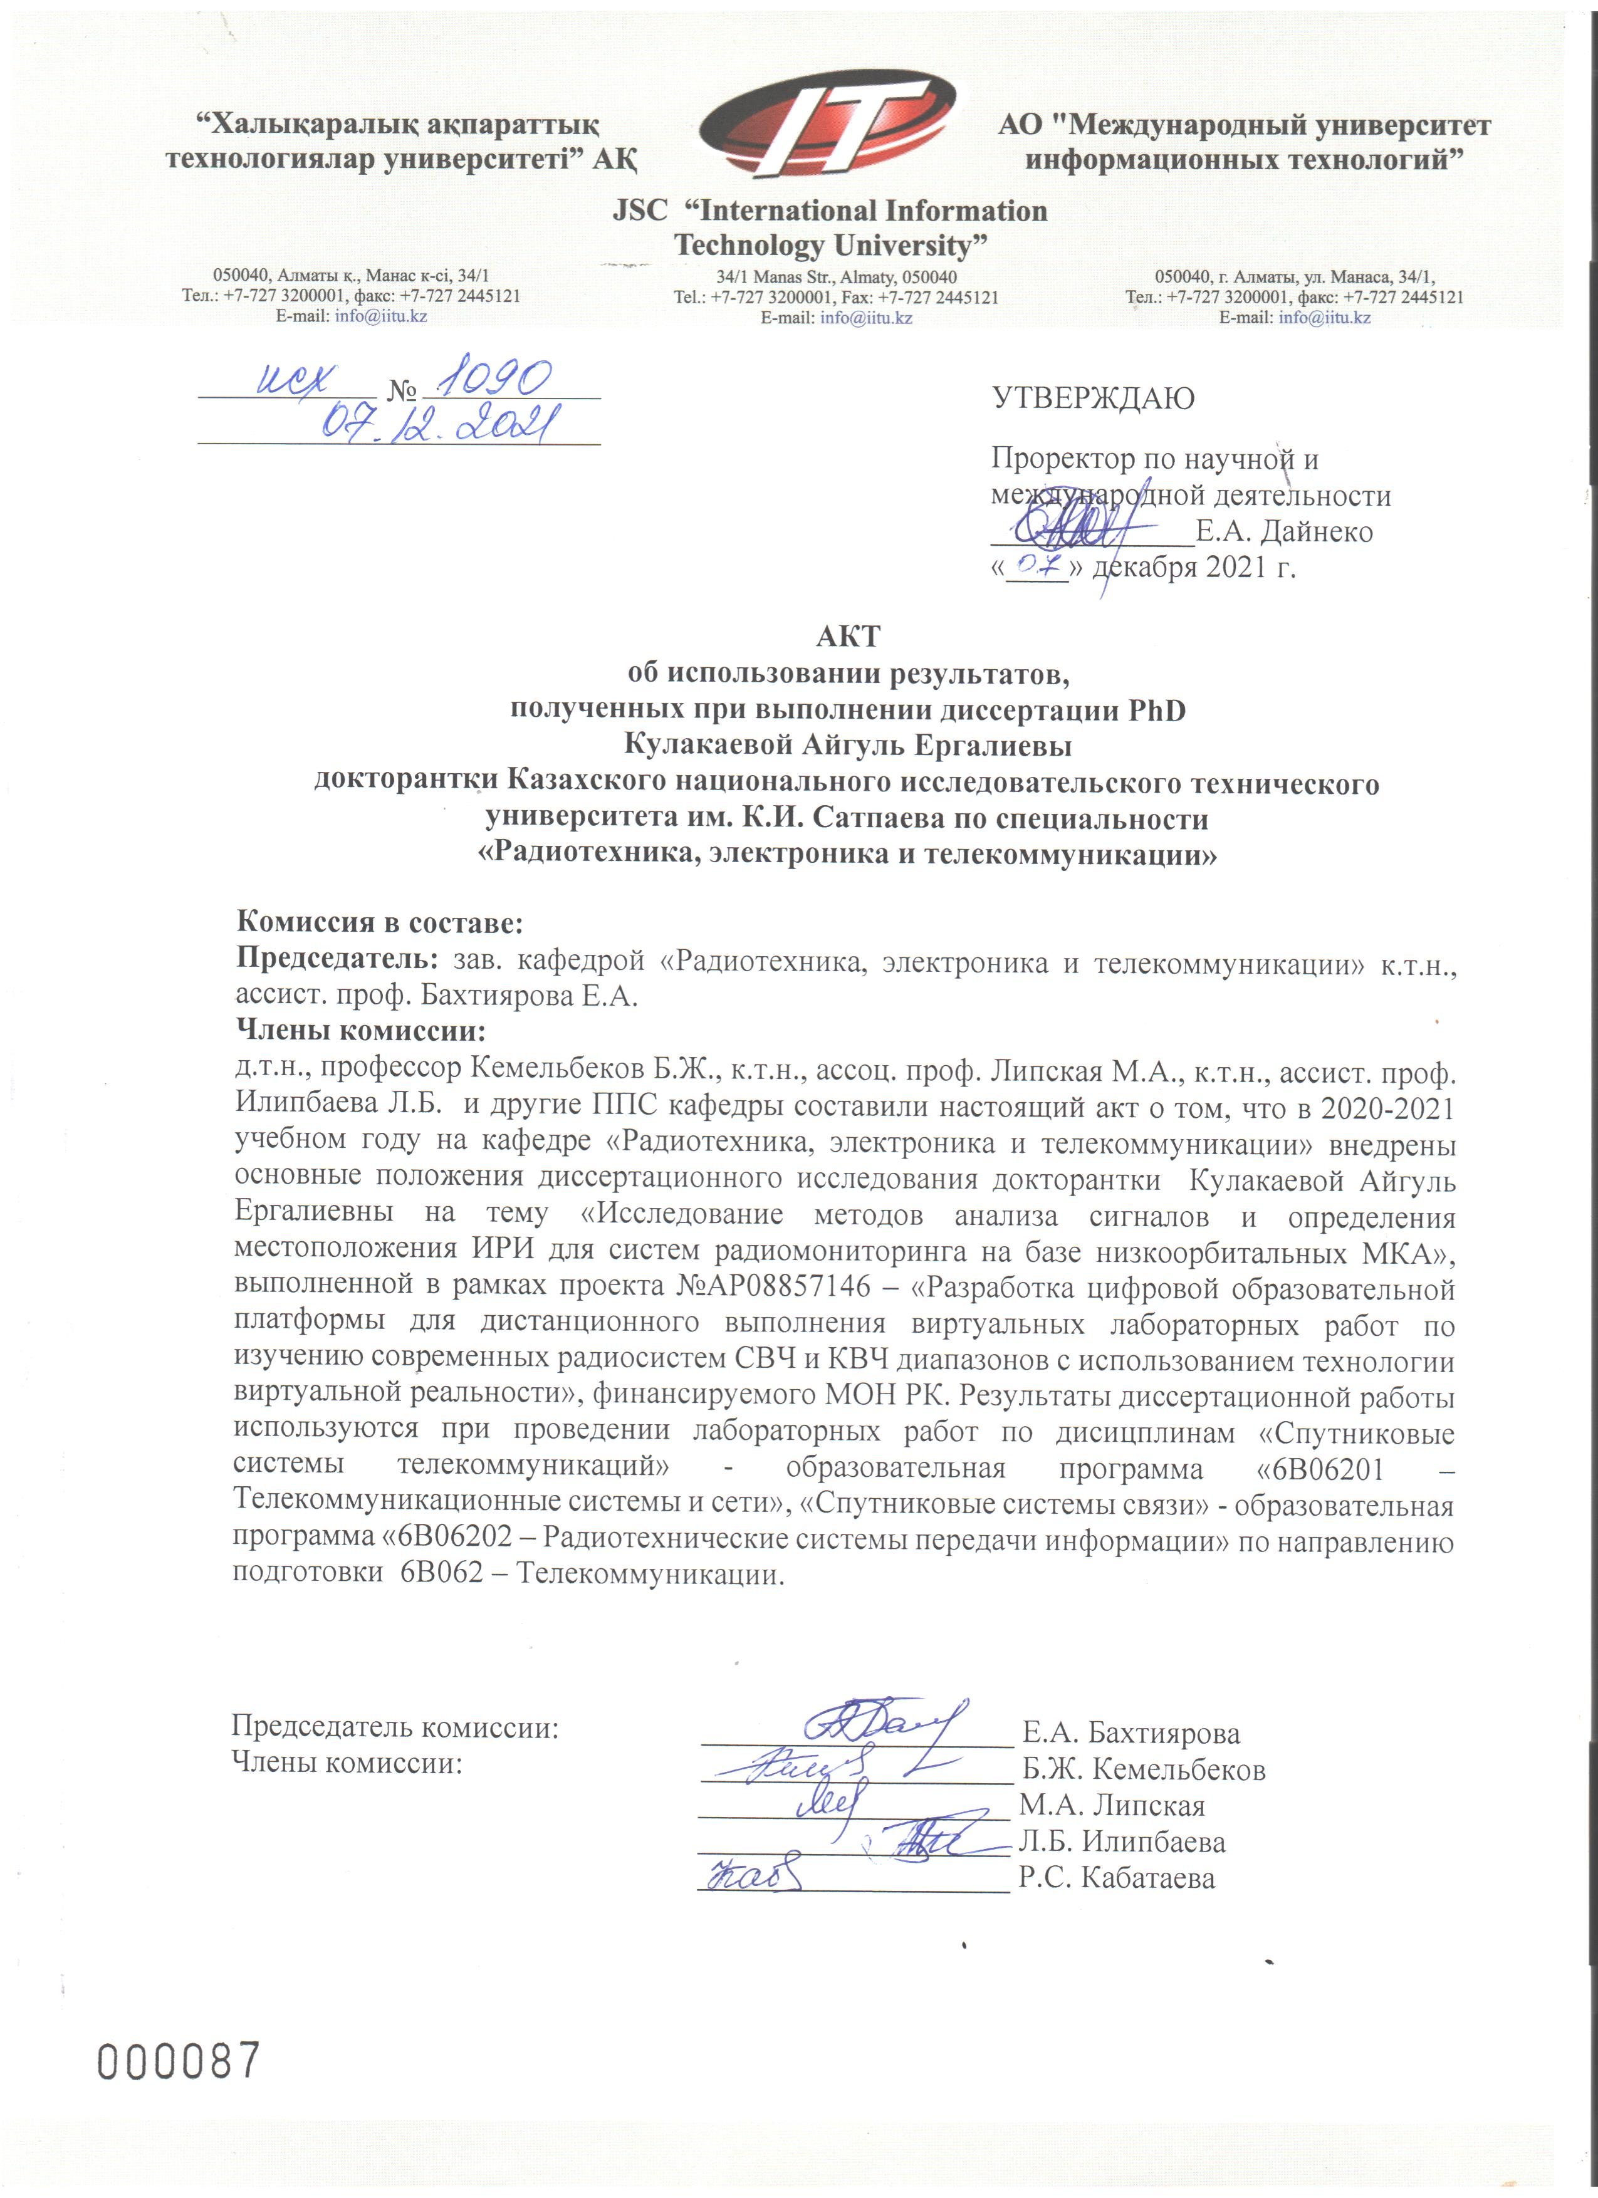
Енгізу актісі

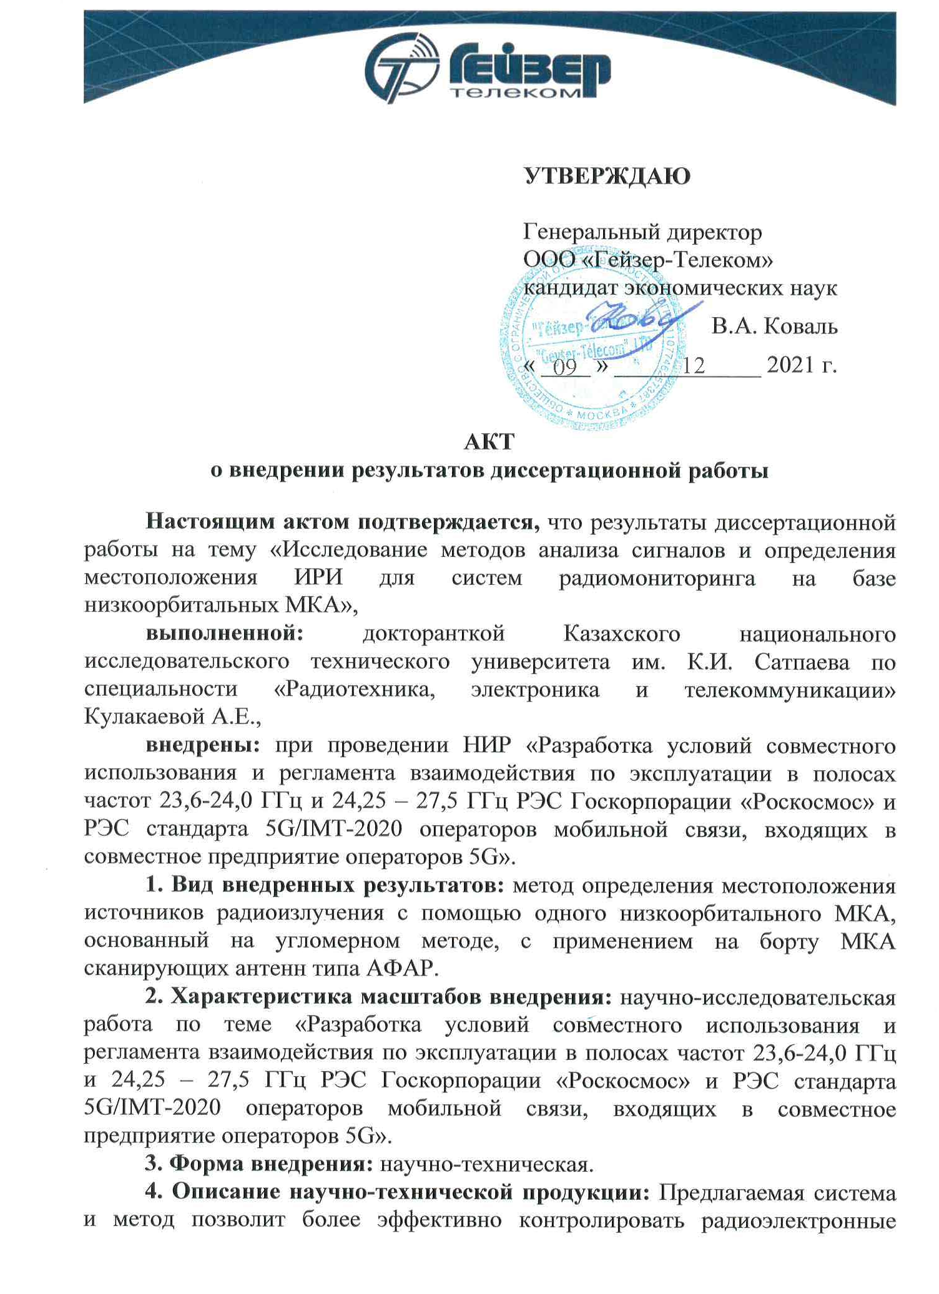
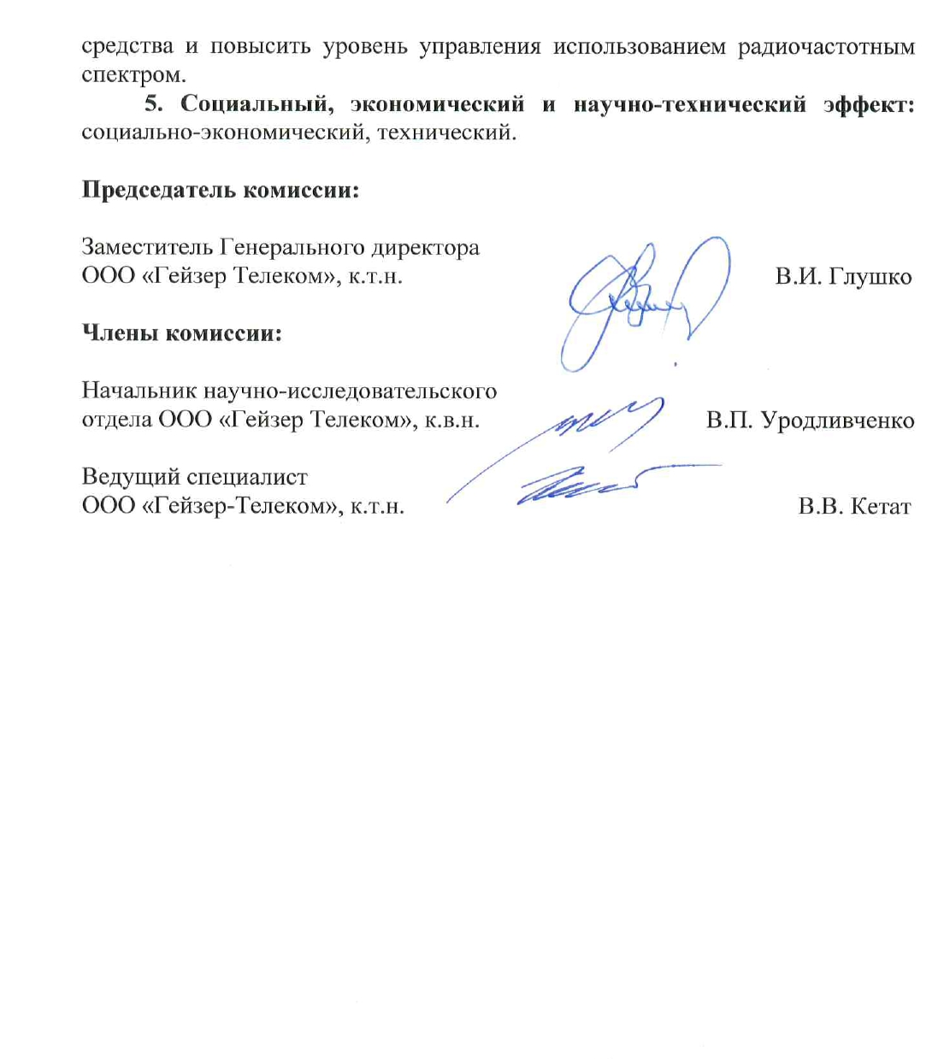

ҚОСЫМША Ә

Патент №5855 пайдалы модельге

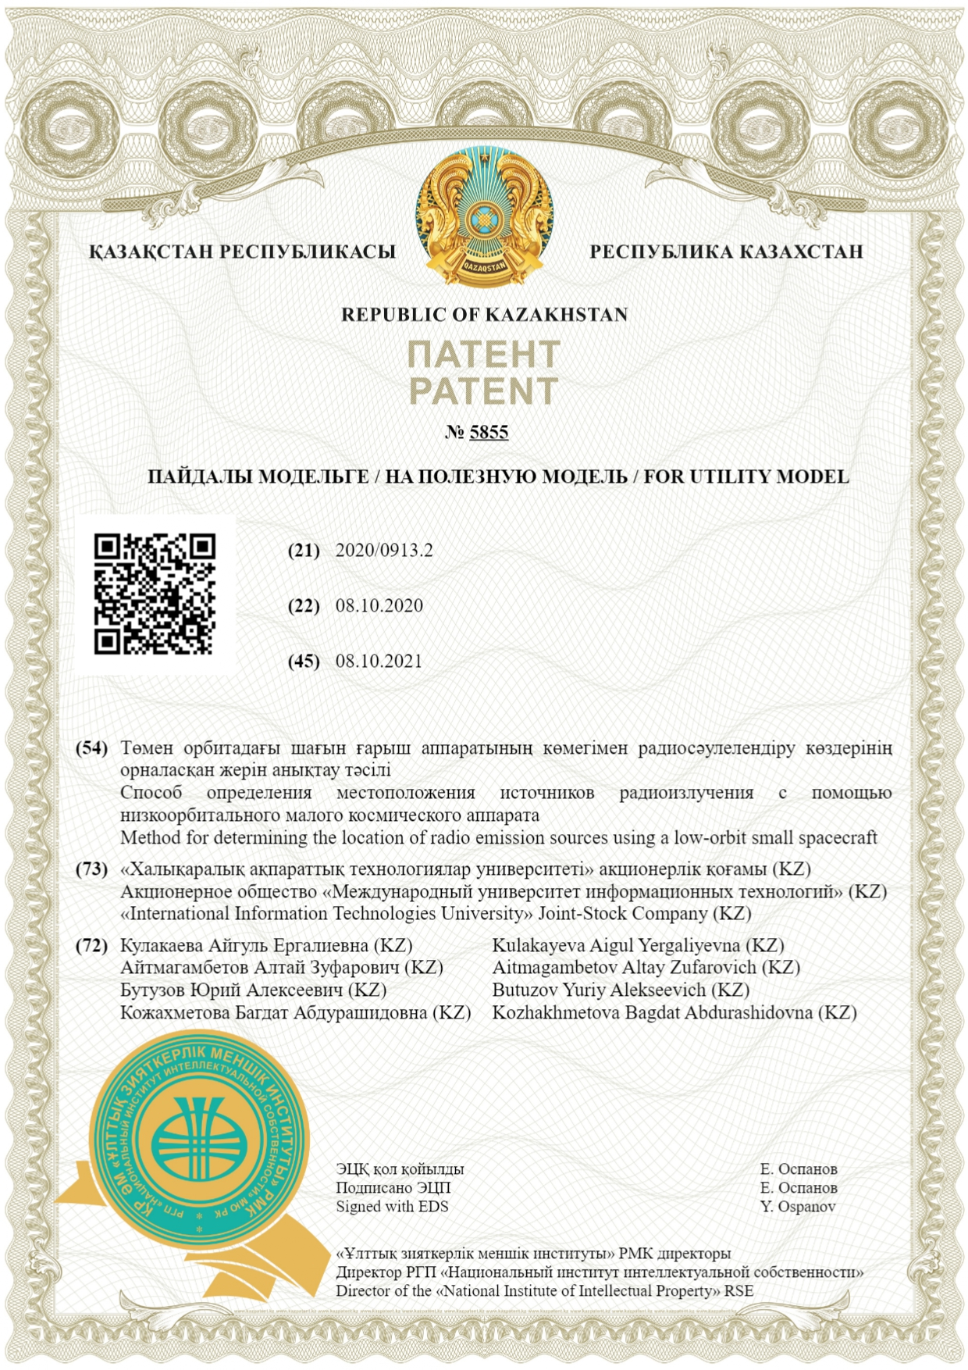

Патент №6209 пайдалы модельге

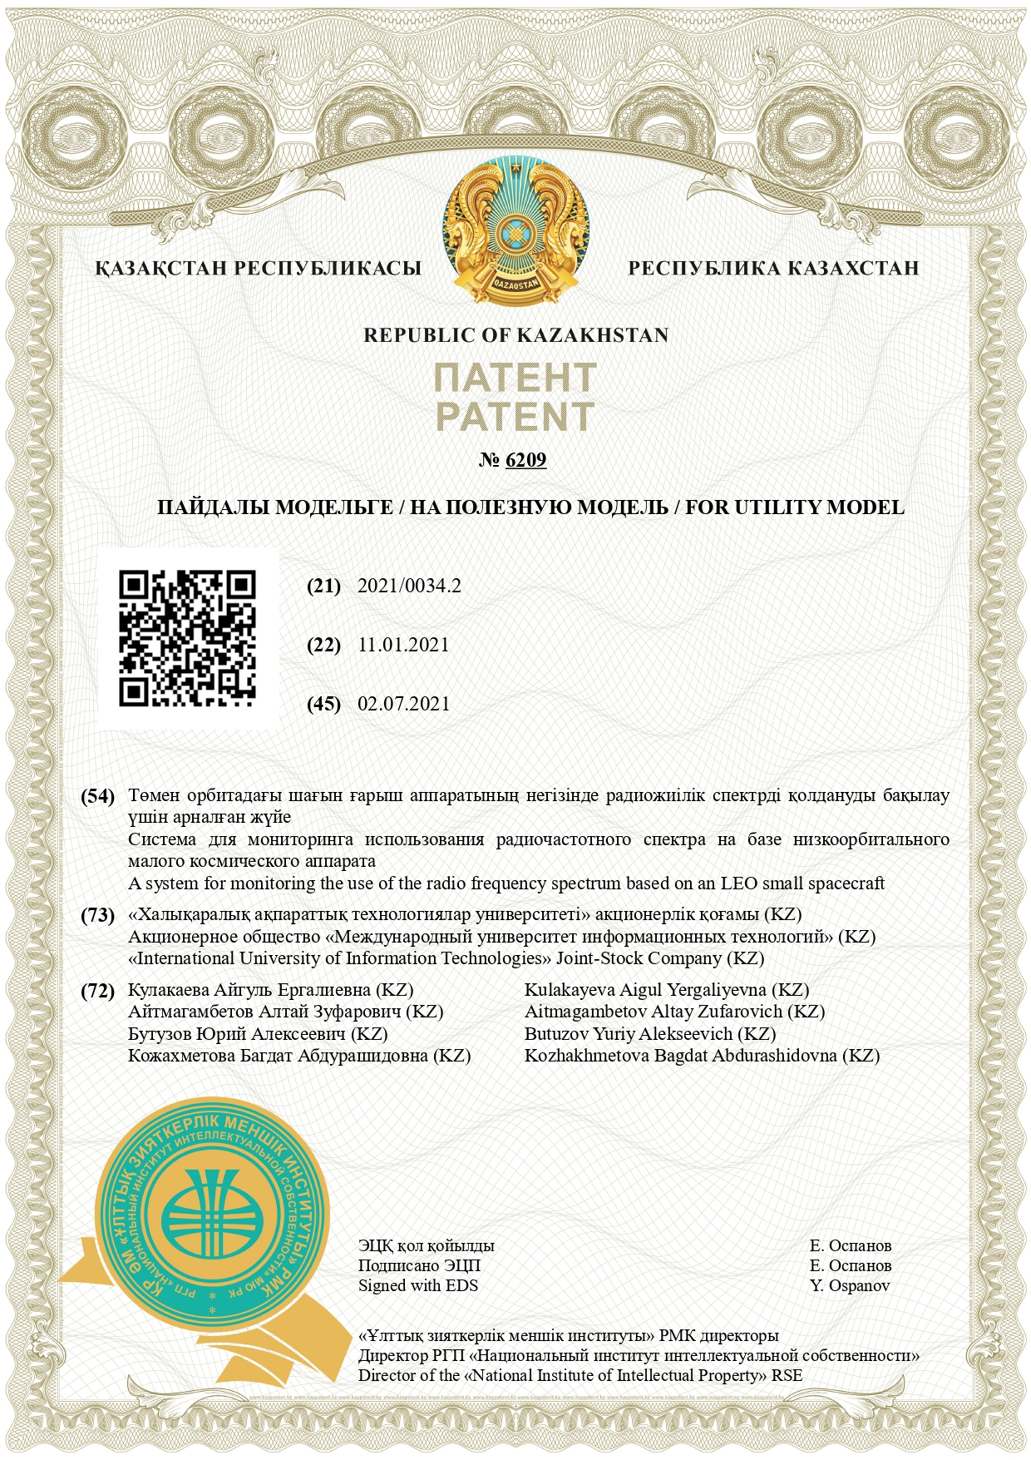

Патент №6346 пайдалы модельге



ҚОСЫМША Б

Авторлық құқықпен қорғалатын объектілерге құқықтардың
мемлекеттік тізілімге мәліметтерді енгізу туралы кәулік

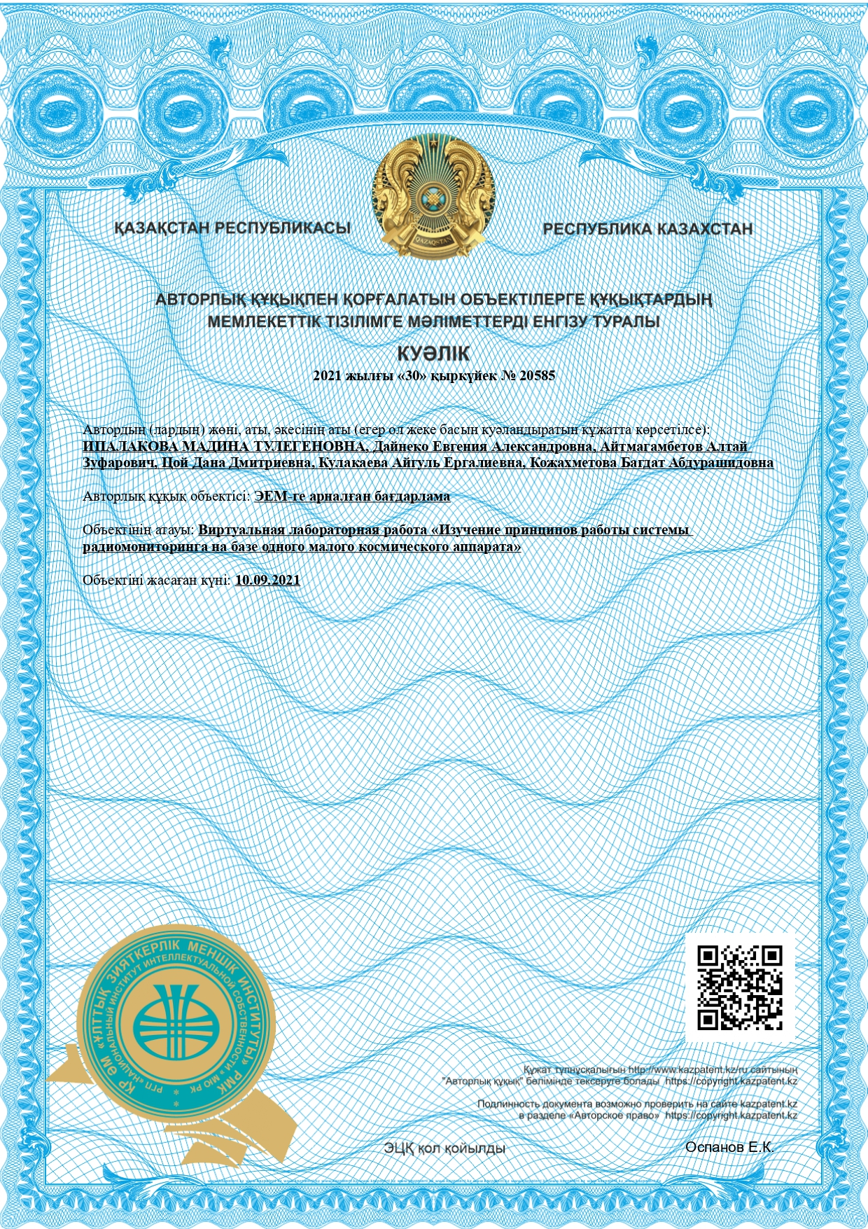
ҚОСЫМША В

Қазақстан Республикасының Цифрлық даму, инновациялар және аэроғарыш өнеркәсібі министрлігінің Телекоммуникациялар комитетінен растау хат

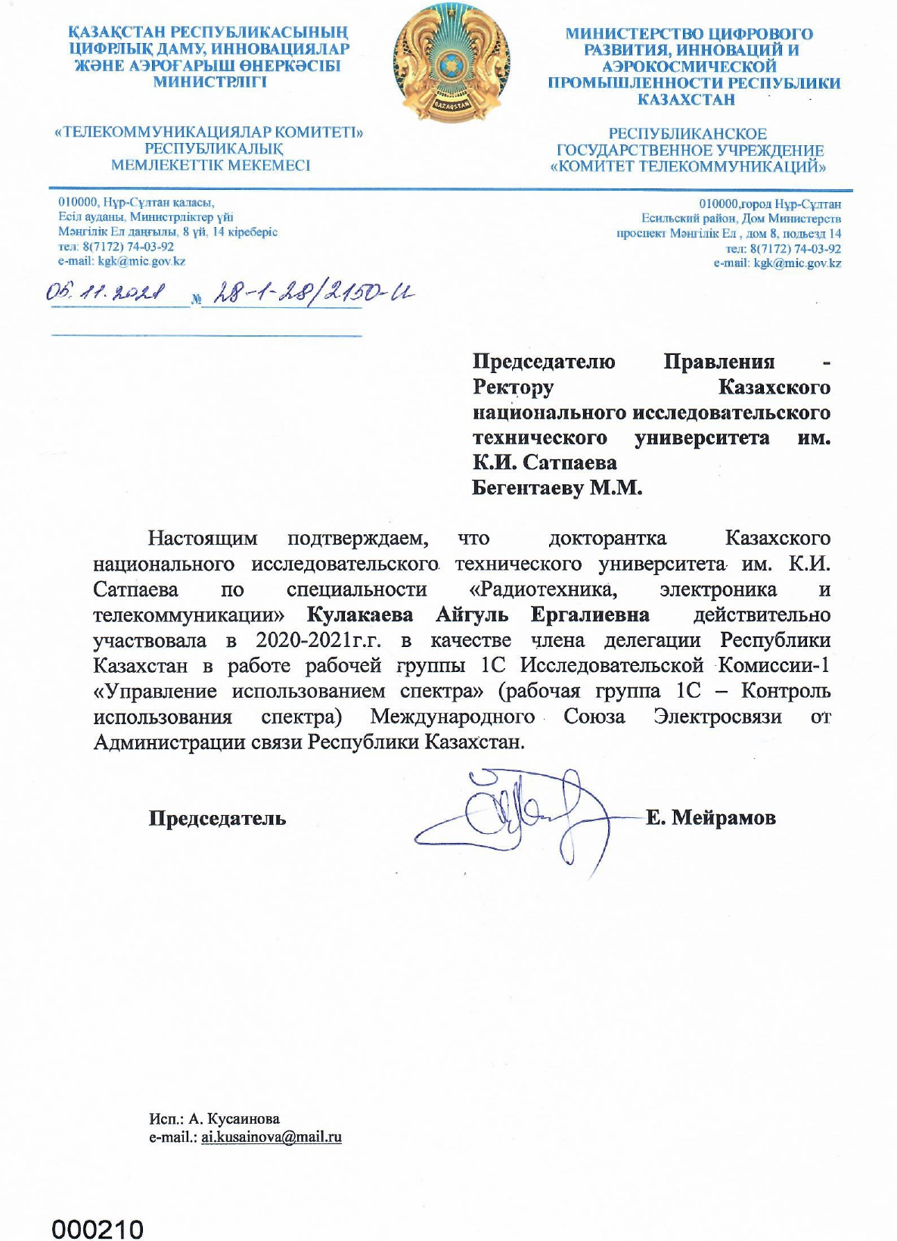
ҚОСЫМША Г

«Ғылыми зерттеулерді гранттық қаржыландыру» бағдарламасына қатысу туралы анықтама
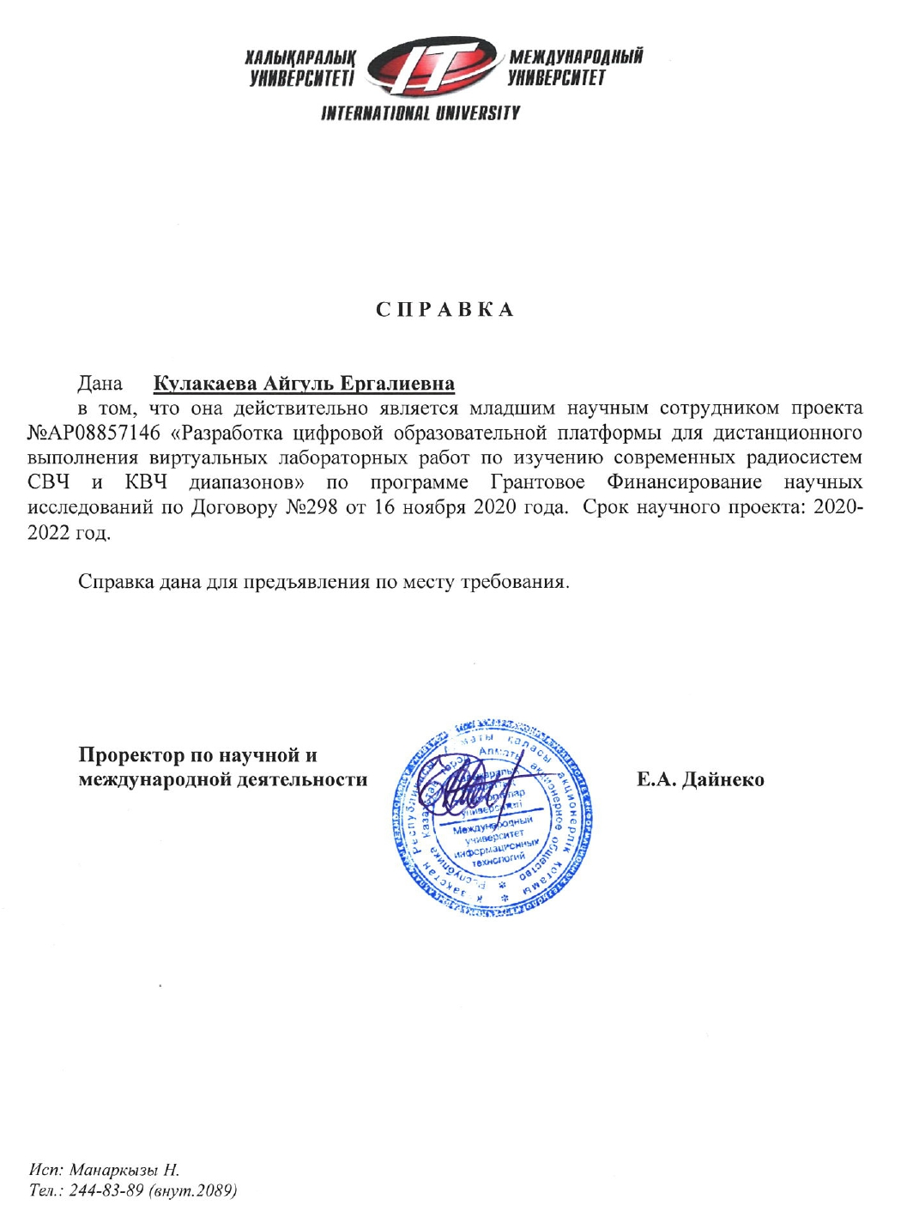

Ғылыми-зерттеу тағылымдаманы өту туралы анықтама

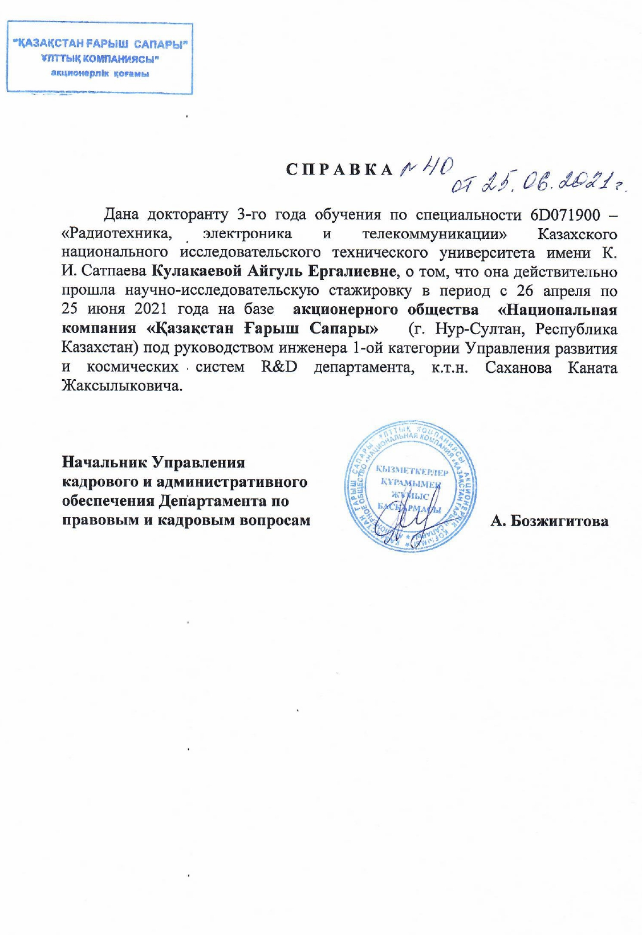
ҚОСЫМША Д

Жерүсті радиосәуле таратқыш көздерінің орналасқан жерін анықтау дәлдігін арттыру алгоритмі

ҚОСЫМША Е

Бағдарламаның листингі

import numpy as np
import matplotlib.pyplot as plt
from Simulator import simulateSensor # моделирование применика

noiseSigma = 2.0
F = 1000 # Частота искомого сигнала
Fs = 30000 # Частота дискретизации

trajectory, measurement, noise = simulateSensor(F, Fs, noiseSigma)

plt.title("Данные приемника")
plt.plot(measurement, label="Измерение", color="#99AAFF")
plt.plot(trajectory[0], label="Истинное значение", color="#FF6633")
plt.legend()
plt.show()

import numpy as np
import math
import numpy.random

# Моделирование данных применика
def simulateSensor(F, Fs, noiseSigma):
dt = 1/Fs # Шаг дискретизации

Nper = 30 # Количество полных периодов сигнала
tmax = Nper*(1/F) # Максимальное время
tmin = 0 # Минимальное время
samplesCount = int(np.fix((tmax-tmin)/dt)) # Количество значений сигнала
x = 1 # Начальное значение сигнала
y = 0 # Начальное значение скорости изменения сигнала
w02 = (2*math.pi*F)**2 # циклическая частота искомого сигнала

# Шум с нормальным распределением. мат. ожидание = 0, среднеквадратичное отклонение = noiseSigma
noise = numpy.random.normal(loc = 0.0, scale = noiseSigma, size = samplesCount)

realSignal = np.zeros((2, samplesCount)) # Искомый синусоидальный сигнал
noiseToRet = np.zeros((2, samplesCount)) # Шум как сигнал

for i in range(1, samplesCount):
x = x + y*dt
y = y - w02*x*dt

realSignal[0][i] = x
realSignal[1][i] = y

noisedSignal = realSignal[0] + noise
noiseToRet[0] = noise
noiseToRet[1] = numpy.random.normal(loc = 0.0, scale = noiseSigma, size = samplesCount)

return realSignal, noisedSignal, noiseToRet # Истинное значение, данные " применика" с шумом и сам шум

import math
import filterpy.kalman
import filterpy.common
import matplotlib.pyplot as plt
import numpy as np
import numpy.random
from Simulator import simulateSensor # моделирование применика

F = 1000 # Частота искомого сигнала
Fs = 50000 # Частота дискретизации
dt = 1/Fs # Шаг дискретизации
w02 = (2*math.pi*F)**2 # Циклическая частота искомого сигнала
measurementSigma = 0.1 # Среднеквадратичное отклонение приемника
noiseSigma = 0.8 # Среднеквадратичное отклонение шума
processNoise = 1e-3 # Погрешность модели

# Моделирование данных приемника
trajectory, measurement, noise = simulateSensor(F,Fs,noiseSigma)

# Создаём объект KalmanFilter
filter = filterpy.kalman.KalmanFilter(dim_x=2, # Размер вектора стостояния
dim_z=1) # Размер вектора измерений

# F - матрица процесса - размер dim_x на dim_x - 2х2
filter.F = np.array([ [1, dt],
[-w02*dt, 1]])

# Матрица наблюдения - dim_z на dim_x - 1x2
filter.H = np.array([[1.0, 0.0]])
# Ковариационная матрица ошибки модели
filter.Q = filterpy.common.Q_discrete_white_noise(dim=2, dt=dt, var=processNoise)

# Ковариационная матрица ошибки измерения - 1х1
filter.R = np.array([[measurementSigma*measurementSigma]])

# Начальное состояние
filter.x = np.array([1.0, 0.0])

# Ковариационная матрица для начального состояния
filter.P = np.array([[0.111, 0.0],
[0.0, 4.4e+6]])

filteredState = []
stateCovarianceHistory = []

# Обработка данных
for i in range(0, len(noise[0,:])):
z = [ noise[0,i] ] # Вектор измерений
filter.predict() # Этап предсказания
filter.update(z) # Этап коррекции

filteredState.append(filter.x)
stateCovarianceHistory.append(filter.P)

filteredState = np.array(filteredState)
stateCovarianceHistory = np.array(stateCovarianceHistory)

# Визуализация
plt.figure(0)
plt.title("Kalman filter (2nd order)")
plt.plot(noise[0,:], label="Измерение", color="#99AAFF")
plt.plot(trajectory[0], label="Истинное значение", color="#FF6633")
plt.plot(filteredState[:, 0]/2, label="Оценка фильтра", color="#224411")
plt.legend()
plt.show()

#Расчет сходства
n = int(len(filteredState)/2)
x1 = filteredState[n:,0]/2
x2 = trajectory[0, n:]
S = 1-np.std(x2-x1)

#plt.figure(1)
#plt.title("Visualization")
#plt.plot(x2, label="Истинное значение", color="#FF6633")
#plt.plot(x1, label="Оценка фильтра", color="#224411")
#plt.legend()
#plt.show()

import math
import filterpy.kalman
import filterpy.common
import matplotlib.pyplot as plt
import numpy as np
import numpy.random
import statistics as st
from Simulator import simulateSensor # моделирование приемника

F = 1000 # Частота искомого сигнала
Fs = 50000 # Частота дискретизации
dt = 1/Fs # Шаг дискретизации
w02 = (2*math.pi*F)**2 # Циклическая частота искомого сигнала
measurementSigma = 0.1 # Среднеквадратичное отклонение приемника
processNoise = 1e-3 # Погрешность модели
noiseSigma0 = 0.1 # Среднеквадратичное отклонение шума на минимуме

N1 = 500 # Количество повторений вычислений для одного уровня шума
dX = 0.2 # шаг изменения координаты спутника во время его движения
minNS = 0.10 # минимальное значение среднеквадратичного отклонения шума
maxX = 10.0 # максимальное значение координаты спутника во время его движения
NX = int(maxX/dX) # Количество значений координат спутника
Nper = 30 # Количество полных периодов сигнала
xA = 0.0; # Текущее значение координаты спутника
xB = 3.6; # Координата источника излучения
alpha = np.log(5)/16 # Коэффициент роста среднеквадратичного отклонения шума

def KalmanFilter(measuredSignal):
# Создаём объект KalmanFilter
filter = filterpy.kalman.KalmanFilter(dim_x=2, # Размер вектора состояния
dim_z=1) # Размер вектора измерений

# F - матрица процесса - размер dim_x на dim_x - 2х2
filter.F = np.array([ [1, dt],
[-w02*dt, 1]])

# Матрица наблюдения - dim_z на dim_x - 1x2
filter.H = np.array([[1.0, 0.0]])

# Ковариационная матрица ошибки модели
filter.Q = filterpy.common.Q_discrete_white_noise(dim=2, dt=dt, var=processNoise)

# Ковариационная матрица ошибки измерения - 1х1
filter.R = np.array([[measurementSigma*measurementSigma]])

# Начальное состояние
filter.x = np.array([1.0, 0.0])

# Ковариационная матрица для начального состояния
filter.P = np.array([[0.111, 0.0],
[0.0, 4.4e+6]])

filteredState = []

# Обработка данных
for i in range(0, len(measuredSignal)):
z = [ measuredSignal[i] ] # Вектор измерений
filter.predict() # Этап предсказания
filter.update(z) # Этап коррекции
filteredState.append(filter.x)

filteredState = np.array(filteredState)

return filteredState

Res = np.zeros((4,NX))
for i in range(0,NX):
xA = i*dX
r = math.sqrt(1**2 + (xA-xB)**2)
noiseSigma = math.exp(alpha* abs(1-r))
Rez = np.zeros((2, N1))
for j in range(0,N1):
# Моделирование данных приемника
realSignal, noisedSignal, noise = simulateSensor(F,Fs,noiseSigma)
# Фильтрация сигналов
filteredSignal = KalmanFilter(noisedSignal)
#Расчет сходства
n = int(len(filteredSignal)/2)
x1 = np.array(realSignal[0, n:]) # искомый сигнал
x2 = np.array(filteredSignal[n:,0]/2) # отфильтрованный сигнал фильтром Калмана
Rez[0][j] = 1-np.std(x2-x1) # Коэф сходства с искомым сигналом, при его наличии
Rez[1][j] = 10*math.log10(st.mean(x1.flatten()**2)/st.mean(noise.flatten()**2)) # Отношение сигнал/шум

k1 = st.mean(Rez[0,:])
SNR = st.mean(Rez[1,:])
Res[0][i] = noiseSigma
Res[1][i] = SNR
Res[2][i] = xA
Res[3][i] = k1

print(noiseSigma, ",", SNR, ",", xA, ",", k1)

plt.figure(1)
plt.title("Зависимость коэффициента сходства от координат спутника")
plt.plot(Res[2,:], Res[3,:], label="Сигнал присутствует", color="#FF6633")
plt.legend()
plt.show()

